RESUMEN EJECUTIVO

El Proyecto Lotificacion “ESTANCIA DON SOTO”, registrado en el Ministerio de Medio Ambiente y Recursos Naturales con el Código 21997, ubicado en la Cueva, La Salvia, Bonao, Provincia Monseñor Nouel, consiste en una lotificación de 93 lotes, destinados a viviendas individuales en una extensión superficial de 203,415.10 m², con un área de construcción de 157,531.42 para los lotes, además contará con las infraestructuras básicas de caminos de acceso, calle principal y secundarias, aceras, contenes, drenajes pluviales 25,698.96 m2, 3,446.76m2 Area reservada y el resto será áreas verdes (16,737.96 m2), línea de agua potable para su conexión a través de CORAMON y la línea eléctrica para su conexión con EDENORTE. El Proyecto Lotificacion “ESTANCIA DON SOTO” se encuentra dentro del ámbito de la parcela identificada con la Parcela 559 del DC No. 2, con una totalidad de 203,415.10 m², La Cueva, DM La Salvia, municipio Bonao y provincia Monseñor Nouel,

Datos del Promotor

El Promotor del proyecto es JUAN RAMON ROSARIO SOTO, portador de la cedula de identidad y electoral Nos. 048-0090068-2, con domicilio legal en el municipio de Bonao, Republica Dominicana.

Los teléfonos de contacto del Promotor son:
JUAN RAMON ROSARIO SOTO: Tel: 809-850-7506/829-429-9742
- Correo electrónico: emmanuelynoa@gmail.com

Costo de inversión

El costo total estimado en infraestructura es de RD$ 18,000,000.00 y la inversión total asciende a un total de RD$ 22,415,894.65

El proyecto generará unos 56 empleos en la fase de construcción y unos 20 empleos fijos y más de 300 empleos indirectos en la fase de operación.

Descripción de Las Instalaciones

El proyecto estará ubicado en la Cueva, La Salvia, Bonao, Provincia Monseñor Nouel, El proyecto en su conjunto ocupará un área de 203,415.10 m², los cuales estarán distribuidos de la manera siguiente:

- 157,531.42 m2, utilizados para solares.
- 25,698.96 m2, caminos de acceso, calle principal y secundarias,
- 16,737.96 m2, áreas verdes
- 3,446.76m2 Area reservada

El proyecto en su conjunto desarrollará 93 lotes, los cuales serán dedicados por los adquirientes para viviendas unifamiliares.

Las calles interiores del proyecto serán de 10.00 m. de ancho, con capa de rodadura de 7.00 m., con aceras en ambos lados de 1.10 m. y contenes de 0.40 m. con superficies afirmada.

El servicio de energía eléctrica será proporcionado por las redes de EDENORTE y las redes interna de electrificación del proyecto serán responsabilidad de EDENORTE, lo cual ha sido notificado y será notificado a los actuales y futuros adquirientes, por tal razón el promotor del proyecto no tendrá responsabilidad en la instalaciones de las redes eléctricas internas de la lotificación.

El suministro de agua potable será suplido por el sistema de acueducto de CORAMON, con conexión directa del sistema de almacenamiento de agua potable del Corporacion de Acueducto y Alcantarillado de Monseñor Nouel (CORAMON).

El caudal de agua potable estimado para la operación del proyecto es el siguiente:

- Caudal medio diario: 3.003 L/seg. Equivalente a 259.50 m³/día.
- Caudal máximo diario: 3.754L/seg., equivalente a 324.38 m³/día
- Caudal máximo horario: 6.007 L./seg., equivalente a 519.00 m³/día

Las aguas residuales serán dispuestas y tratadas individualmente por cada propietario, a través de digestores anaeróbicos de flujo ascendente con sus respectivos pozos filtrantes.

La estimación de la generación de residuos sólidos durante la fase de operación del proyecto se ha calculado a partir de los datos de generación promedios, en función de la cantidad de personas, la densidad de estos desechos y según la frecuencia de recogida en la zona del proyecto.

Identificación de las acciones del proyecto susceptibles de generar impactos.

Identificación de las Actividades. Se consideraron las actividades durante las etapas de construcción y operación del proyecto.

Se identificaron los impactos ambientales producidos en cada etapa del proyecto y se analizaron considerando los siguientes aspectos básicos: Físicos, bióticos, socioeconómicos y perceptuales. En la Tabla 1 se identifican las acciones para las fases de construcción y operación, de acuerdo con las diferentes actividades que se realizarán durante cada una de las fases.

Tabla 1. Fases de construcción y operación.
Fase | Actividades
Construcción | Creación de las facilidades temporales
 | - Instalación de las facilidades temporales (oficinas y almacén).
 | - Manejo de los desechos sólidos.
 | - Desmantelamiento de las facilidades temporales.
 | Acondicionamiento del terreno
 | - Desmonte y limpieza de la vegetación y capa vegetal del área de construcción.
 | - Descapote o corte de material no utilizable.
 | - Replanteo.
 | - Movimiento de tierra.
 | - Disposición temporal o final de material removido
 | - Uso y mantenimiento de materiales y equipos
 | Áreas públicas
 | - Área de Recreación, Áreas Verdes entre otros.
 | Áreas para uso residencial y de servicios
 | - Lotificación de solares,.
 | - Área de servicios.
 | Infraestructura de servicios
 | - Viales internos peatonales y parqueos.
 | - Sistema abastecimiento de agua.
 | - Sistema de drenaje de las aguas pluviales.
 | - Sistema de suministro de energía.
 | - Diseño de áreas verdes y especies a utilizar.
 | - Manejo de los desechos sólidos peligrosos y no peligrosos.
 | - Uso y mantenimiento de los servicios
 | Fuerza de trabajo
 | - Contratación temporal.

Fase | Acciones
Operación | Edificaciones
Operación | - Mantenimiento.
Operación | Áreas verdes y jardines
Operación | - Mantenimiento.
Operación | Drenaje pluvial
Operación | - Mantenimiento.
Operación | Abastecimiento de agua potable
Operación | • Consumo, tratamiento y control, mantenimiento de las líneas
Operación | Suministro de energía
Operación | • Consumo y control. Mantenimiento de las líneas
Operación | Tratamiento de residuales líquidos
Operación | • Control de descargas y Mantenimiento de las unidades de tratamiento
Operación | Desechos sólidos
Operación | • Manejo, transporte y disposición
Operación | Control de vectores
Operación | • Control de plagas
Operación | Seguridad y señalizaciones
Operación | • Mantenimiento de viales y zonas de interés
Operación | Fuerza de trabajo
Operación | • Contratación permanente.

Tabla 3. Identificación de los impactos negativos y positivos - fase de construcción.
Elemento | Impacto negativo | Impacto positivo
Al aire | - Contaminación del aire por emisión de partículas sólidas en suspensión provocada por las operaciones de los equipos pesados.  - Contaminación del aire por emisión de gases procedentes de la combustión de los equipos y maquinarias
Al relieve | 3. Modificación del relieve.
Al suelo | 4.Alteración del suelo por la remoción de la capa vegetal  5. Contaminación de los suelos por la manipulación de los desechos sólidos peligrosos y no peligrosos del proceso constructivo.  6.Cambio en la composición y estructura de los suelos por la creación de áreas verdes.
Al agua | 7. Posible contaminación de las aguas superficiales por derrames de combustibles  8. Posible contaminación de las aguas subterráneas por infiltración de aguas residuales.  9.Posible contaminación de las aguas subterráneas mal manejo de combustible y residuos oleosos
A la vegetación | 10.Desaparición de la cubierta de vegetación y la pérdida de poblaciones de plantas como resultado del desmonte y limpieza de la vegetación en las parcelas.  11. Cambios en la composición de la flora.
A la fauna | 12. Interferencia con el hábitat de la avifauna y Herpetofauna.
A la salud | 14. Afectación a la salud de los trabajadores por emisiones de ruido.
A la población |  | 15. Creación de empleos temporales.  16. Mejoramiento de la calidad de vida y del poder adquisitivo de los trabajadores que construirán el Proyecto Lotificacion “ESTANCIA DON SOTO”.  17. Incentivo al fortalecimiento del empleo indirecto e informal en la comunidad de Los Pedregones, La Salvia, Bonao.
A la construcción |  | 18. Incremento de la demanda y uso de materiales de construcción y otros insumos.
Al tránsito | 19. Incremento del tránsito vehicular por la Cueva para el traslado de materiales de construcción.
A la economía |  | 20. Incremento del flujo de capitales en torno a la Economía del país.  21. Incremento de la actividad comercial formal e informal en la comunidad de Los Pedregones, La Salvia, Bonao.

Tabla 4. Identificación de los impactos negativos y positivos para la fase de operación.
Elemento | Impacto negativo | Impacto positivo
A la fauna | - Posibilidad de afectación a la fauna terrestre por el uso de insecticidas.  - Posibilidad de incremento de plagas de vectores por el mal manejo de los desechos sólidos.
A la vegetación | - Posibilidad de deterioro de las áreas verdes por falta de mantenimiento y cuidado.
A las aguas superficiales y subterráneas | - Posible contaminación de las aguas superficiales por derrames de residuos líquidos peligrosos  - Posible contaminación de las aguas subterráneas por infiltración de aguas residuales procedentes del sistema de tratamiento anaeróbicos de flujo ascendente.
Al paisaje | - Posibilidad de deterioro de la imagen del proyecto por falta de mantenimiento de las edificaciones e infraestructura. | - Reafirmación del paisaje en la zona de la comunidad de Los Pedregones, La Salvia, Bonao.
Al uso del suelo |  | - Cambio de las características del uso del suelo de área ganadera a infraestructura formal.  - Incremento de la intensidad del uso del suelo para fines inmobiliarios
Al valor de la tierra |  | - Incremento del valor de los terrenos en la zona de la comunidad de Los Pedregones, La Salvia, Bonao.
A la población |  | - Creación de puestos de  trabajo permanente.  - Mejoramiento de la calidad de vida y del poder adquisitivo de los trabajadores que laborarán en el proyecto.
Al tránsito | - Incremento del tránsito vehicular por la Cueva
A la economía |  | - Incremento de la oferta de inmuebles en la zona de la comunidad de Los Pedregones, La Salvia, Bonao.  - Incremento del flujo de capitales en torno a la economía del país.  - Incremento de la actividad comercial formal e informal.
A los recursos agua | - Disminución del recurso agua por el aumento del consumo de agua.
A los recursos energía | - Aumento del consumo de energía eléctrica.

El Programa de Manejo y Adecuación Ambiental (PMAA)

El PMAA establecerá los lineamientos para las fases de construcción y operación del “Proyecto Lotificacion “ESTANCIA DON SOTO” y su ejecución será responsabilidad del promotor y de las empresas que el mismo subcontrate para llevar a efecto el desarrollo del proyecto.

De esta manera el Programa de Manejo y ADECUACIÓN AMBIENTAL SERÁ UN DOCUMENTO DE TRABAJO Y DE REFERENCIA PARA EL “Proyecto Lotificacion “ESTANCIA DON SOTO” y el propósito principal es consolidar un manejo coherente y controlado de los impactos al medio ambiente que se generan durante la construcción y operaciones del proyecto.

El Programa de Manejo y Adecuación Ambiental es parte integrante del Estudio de Impacto Ambiental (EsIA), es una herramienta requerida por el Ministerio de Medio Ambiente y Recursos Naturales (MIMARENA) en conformidad con la Ley General de Medio Ambiente y Recursos Naturales la 64-00 en su Art. 144. Al mismo tiempo, se establecen mecanismos de auditoria y monitoreo para asegurarse de que éstos sean puestos en ejecución en su totalidad.

Con el cumplimiento del programas de medidas del PMAA se logra prevenir, mitigar y restaurar los impactos negativos que provocará el “Proyecto Lotificacion “ESTANCIA DON SOTO”, además se logra disminuir los costos de aplicación de medidas una vez que los impactos se hayan mitigados.

El PMAA está integrado por el programa de medidas preventivas, mitigación, restauración, plan de contingencia, plan de seguimiento y control.

El programa de medidas y el plan de contingencias están divididos en subprogramas y éstos a su vez están estructurados en: nombre del subprograma, introducción, objetivo, impacto al que va dirigido la medida, lugar o punto del impacto, Tecnología de manejo y adecuación, personal requerido, apoyo logístico, responsable de ejecución y monitoreo y medidas correctivas.

Alcance del PMAA

En la presente evaluación se identificaron y evaluaron 16 impactos en la fase de construcción del proyecto y 25 impactos en la fase de operación.

También fue realizado el análisis de riesgos, identificando las amenazas tanto las de carácter natural, entrópicas, tecnológicas y los elementos vulnerables a esas amenazas, relacionándolas en matrices para las fases de construcción y operación del “Proyecto Lotificacion “ESTANCIA DON SOTO”, identificando un total de 11 riesgos en el proyecto, de los cuales, 5 riesgos para la fase de construcción y 6 para la fase de operación.

Matriz 1. Programas de Medidas -Fase de Construcción- “Proyecto Lotificacion “ESTANCIA DON SOTO”
Componentes del medio |  | Elementos del medio |  | Indicadores de impactos |  | Actividades a realizar para evitar, controlar y mitigar los impactos |  | Parámetros a monitorear |  | Puntos de muestreos |  | Frecuencias de monitoreos |  | Responsables |  | Costos |  | Documentos generados
Biofísico |  | Al Aire |  | Contaminación del aire por sólidos en suspensión provocada por las operaciones de los equipos pesados. |  | Humedecer los caminos. |  | Partículas suspendidas (PST y PM-10). |  | Área de la parcela, viales que le dan acceso, los camiones que trasladan el material. |  | Cada 4 meses. |  | Ingeniero Encargado de la Obra. |  | **RD$15,000 |  | Se habilitará un libro de registro con  los resultados de las mediciones de  las partículas suspendidas.
 |  |  |  |  |  | Cubrir los camiones y las pilas de materiales con lonas. |  | Partículas suspendidas (PST y PM-10). |  |  |  |  |  |  |  | **RD$10,000
 |  |  |  |  |  | Control de velocidad para equipos y vehículos. |  | Partículas suspendidas (PST y PM-10). |  |  |  |  |  |  |  | **RD$10,000
 |  |  |  | Posibilidad de contaminación del aire por emisión de gases y partículas de las chimeneas de los generadores de emergencia. |  | Las chimeneas de los generadores preparadas para hacer mediciones. |  | Serán controlados en la fase de operación. |  | Área donde se ubicarán los generadores de emergencia. |  |  |  |  |  | **RD$15 000
 |  |  |  | Afectación por ruido. |  | Control de velocidad para equipos y vehículos. |  | Niveles de ruido DB(A). |  | Área de la parcela, viales que le dan acceso, los camiones que trasladan el material. |  |  |  |  |  | * Ver nota. |  | Se habilitará un libro de registro con los resultados de las mediciones de las partículas suspendidas.
 |  |  |  |  |  | Mantenimiento de generadores eléctricos móviles, equipos y vehículos. |  | Niveles de ruido DB(A). |  |  |  |  |  |  |  | **RD$25,000
 |  |  |  |  |  | Construir una edificación con los requisitos para evitar la transmisión de ruidos y vibraciones. |  | Serán controlados en la fase de operación. |  | Área donde se ubicarán los generadores de emergencia. |  |  |  | Ingeniero Encargado de las instalaciones de los generadores de emergencia. |  | **RD$50,000 |  | Se habilitará un libro de registro con las incidencias en el subprograma.
Componentes del medio | Elementos del medio |  | Indicadores de impactos |  | Actividades a realizar para evitar, controlar y mitigar los impactos |  | Parámetros a monitorear |  | Puntos de muestreos |  | Frecuencias de monitoreos |  | Responsables |  | Costos |  | Documentos generados
Biofísico | Al relieve |  | Modificación del relieve del entorno |  | Revegetación de todos los espacios que serán ocupados por las áreas verdes con especies endémicas y nativas. |  | Número de especies sembradas. |  | Área de la parcela que será construida. |  | Cada mes |  | Ingeniero Encargado de la Obra. |  | * Ver nota. |  | Se habilitará un libro de registro del cumplimiento de las medidas del PMAA, donde se reflejará el número de objetos de obra que fueron construidos sin respetar el límite constructivo.
 | Al suelo |  | Posibilidad de contaminación de los suelos por la manipulación de los desechos sólidos peligrosos y no peligrosos del proceso constructivo. |  | Manejo de los desechos sólidos peligrosos. |  | Porcentaje de basura no manejada adecuadamente. |  | Áreas donde se construirán infraestructuras. |  |  |  |  |  | **RD$50,000 |  | Se habilitará un libro de registro para el control del volumen de los desechos generados y la frecuencia de su recogida y traslado al vertedero municipal.
 |  |  |  |  | Manejo de los desechos sólidos no peligrosos. |  |  |  |  |  |  |  |  |  | **RD$90,000
 |  |  | Cambio en la composición y estructura de los suelos por la creación de áreas verdes. |  | Delimitación y señalización de las áreas que serán desmontadas y limpiadas para la construcción del “Proyecto Lotificacion “ESTANCIA DON SOTO” |  | Área de la parcela que será construida. |  | Área de la parcela que será construida. |  |  |  |  |  | **RD$30,000 |  | Se habilitará un libro de registro para control de las medidas del PMAA con las incidencias que ocurran, tales como: áreas que no fueron delimitadas, número de especies sembradas y número de especies logradas.

Componentes del medio | Elementos del medio | Indicadores de impactos | Actividades a realizar para evitar, controlar y mitigar los impactos | Parámetros a monitorear | Puntos de muestreos | Frecuencias de monitoreos |  | Responsables | Costos | Documentos generados
 | A la vegetación | Desaparición de la cubierta de vegetación y la pérdida de poblaciones de plantas como resultado del desmonte y limpieza de la vegetación en la parcela. | Delimitación y señalización de las áreas que serán desmontadas y limpiadas para la construcción del “Proyecto Lotificacion “ESTANCIA DON SOTO” | Área de la parcela que será construida. | Área de la parcela que será construida. |  |  |  | * Ver nota. | Se habilitará un libro de registro para control de las medidas del PMAA con las incidencias que ocurran, tales como: áreas que no fueron delimitadas, número de especies sembradas y número de especies logradas.
 | A la vegetación |  | Revegetación de todos los espacios que serán ocupados por las áreas verdes con especies nativas. | Número de especies sembradas. | Área de la parcela que será construida. |  |  |  | **RD$10,000
 |  |  |  |  |  |  |  |  | * Ver nota.
 | A la vegetación | Cambios en la composición de la flora | Protección de especies de la flora. | Número de individuos de la flora protegidas. | Área de la parcela que será construida. |  |  |  | RD$50,000
Biofísico | A la fauna | Interferencia con el hábitat de la avifauna y herpetofauna. | Delimitación y señalización de las áreas que serán desmontadas y limpiadas para la construcción del “Proyecto Lotificacion “ESTANCIA DON SOTO” | Área de la parcela que será construida. | Área de la parcela que será construida. | Cada 4 meses. | Ingeniero Encargado de la Obra. |  | * Ver nota. | Se habilitará un libro de registro para control de las medidas del PMAA con las incidencias que ocurran, tales como: áreas que no fueron delimitadas, número de especies sembradas y número de especies logradas.
 |  |  | Revegetación de todos los espacios que serán ocupados por las áreas verdes con especies nativas. | Número de especies sembradas. |  |  |  |  | * Ver nota.

Componentes del medio | Elementos del medio | Indicadores de impactos | Actividades a realizar para evitar, controlar y mitigar los impactos | Parámetros a monitorear | Puntos de muestreos | Frecuencias de monitoreos |  | Responsables | Costos | Documentos generados
 |  | Posibilidad de incremento de plagas de vectores por el mal manejo de los desechos sólidos, durante la fase de operación del “Proyecto Lotificacion “ESTANCIA DON SOTO” | Construcción de un área para el almacenamiento temporal de los desechos sólidos domésticos. | Se medirá en la fase de operación del proyecto. | Zona de transferencia. |  |  |  | **RD$25,000 | Se llevará el control del cumplimiento de los parámetros de diseño, lo que se anotará en el libro de registro de cumplimiento del PMAA.
 | A las aguas subterráneas | Posibilidad de contaminación de las aguas subterráneas por el deficiente tratamiento de los residuales líquidos. | Construcción del sistema de tratamiento de los residuales líquidos domésticos para la fase de operación del “Proyecto Lotificacion “ESTANCIA DON SOTO” | Los parámetros serán controlados en la fase de operación del proyecto. | Sistema de tratamiento de residuales líquidos. | Trimestral |  |  | **RD$15,000,000 | Se habilitará un libro de registro de cumplimiento de las medidas del PMAA, donde se reflejarán las incidencias del cumplimiento de la medida.
Socioeconómico | Al tránsito | Incremento del tránsito vehicular por la Cueva para el traslado de materiales de construcción. | Coordinación interinstitucional. | Números de quejas recibidas. | Comunidades de Los pedregones, La Salvia |  | Ingeniero Encargado de la obra y de Recursos Humanos. |  | RD$20,000 | Se habilitará un libro de registro de control del cumplimiento del PMAA, donde se reflejarán las quejas de la comunidad, soluciones aportadas, entre otros y los contactos realizados con las organizaciones comunitarias y los temas tratados.
Socioeconómico | Al tránsito |  | Interacción con la comunidad. | Número de contactos con las organizaciones comunitarias. | Comunidades de Los pedregones, La Salvia |  |  |  | RD$20,000

Matriz 2. Programas de Medidas -Fase de Operación- “Proyecto Lotificacion “ESTANCIA DON SOTO”
Componentes del medio | Elementos del medio | Indicadores de impactos | Actividades a realizar para evitar, controlar y mitigar los impactos | Parámetros a monitorear | Puntos de muestreos | Frecuencias de monitoreos | Responsables | Costos | Documentos generados
BIOFISICA | A la fauna | Posibilidad de afectación a la fauna terrestre por el uso de insecticidas. | Control de vectores y de plagas. | •Número de plagas o vectores no controlados.  •Cantidad y tipo de productos utilizados. | Áreas verdes, jardines, área de transferencia de desechos sólidos. | Semestral. | Encargado de Mantenimiento del proyecto y empresa que será contratada. | **RD$10,000 | Se habilitará un libro de registro de control con las aplicaciones de rutinas y por plagas, productos utilizados, tipo de plaga, entre otros.
BIOFISICA |  | Posibilidad de incremento de plagas de vectores por el mal manejo de los desechos sólidos. | Manejo de los desechos sólidos peligrosos y no peligrosos. | Porcentaje por tipo de basura manejada adecuadamente. | Áreas verdes, jardines, área de transferencia de desechos sólidos. | Semestral. | Encargado de Mantenimiento del “Proyecto Lotificacion “ESTANCIA DON SOTO” | **RD$90,000 | Se habilitará un libro de registro para el control del volumen de los desechos generados y la frecuencia de su recogida por empresas especializadas para el reciclaje, suplidores que recogerán los envases vacíos y otros compradores.
BIOFISICA |  |  | Control de vectores y de plagas. | •Número de plagas o vectores no controlados.  •Cantidad y tipo de productos utilizados. | Áreas verdes, jardines, área de transferencia de desechos sólidos. | Semestral. | Encargado de Mantenimiento del “Proyecto Lotificacion “ESTANCIA DON SOTO”y empresa que será contratada. | * Ver nota. | Se habilitará un libro de registro de control con las aplicaciones de rutinas y por plagas, productos utilizados, tipo de plaga, entre otros.
 | A la vegetación | Posibilidad de deterioro de las áreas verdes por falta de mantenimiento y cuidado. | Gestión de mantenimiento de las instalaciones del “Proyecto Lotificacion “ESTANCIA DON SOTO” | Todas las instalaciones del “Proyecto Lotificacion “ESTANCIA DON SOTO” | •Resultado de los reportes de averías.  •Controles de los mantenimientos realizados. | Semestral. | Encargado de Mantenimiento del Proyecto Lotificacion “ESTANCIA DON SOTO” | **RD$30,000 | Se habilitará un libro de registro de control con los resultados de las encuestas a los residentes y mantenimientos realizados.

Componentes del medio | Elementos del medio | Indicadores de impactos | Actividades a realizar para evitar, controlar y mitigar los impactos | Parámetros a monitorear | Puntos de muestreos | Frecuencias de monitoreos |  | Responsables | Costos | Documentos generados
BIOFISICO | Subsuelo y Agua | Posibilidad de contaminación de las aguas subterráneas por los residuales líquidos domésticos. | Mantenimiento al sistema de tratamiento de los residuales líquidos domésticos. | pH, DBO5 (mg/l), DQO (mg/l), SS (mg/l), ST (mg/l), Coliformes totales (ud/100 ml), Cloro residual (mg/l), Olores, Aceites y grasas (mg/l), Huevos de helminto | Sistema de tratamiento de residuales líquidos. | Semestral durante los dos primeros años. |  |  | **RD$40,000 | Establecer un registro de control del cumplimiento de las medidas y de los resultados de las mediciones de la calidad del agua de los parámetros de indicador de seguimiento en el efluente de la planta de tratamiento.
BIOFISICO | Suelo |  | Manejo de los desechos sólidos peligrosos y no peligrosos. | Porcentaje por tipo de basura manejada adecuadamente. | Área de transferencia, , cuarto para los desechos reciclables, , entre otros. | Semestral. |  |  | * Ver nota. | Se habilitará un libro de registro para el control del volumen de los desechos generados y la frecuencia de su recogida por empresas especializadas para el reciclaje, suplidores que recogerán los envases vacíos y otros compradores.
 |  |  | Gestión de mantenimiento de las instalaciones del “Proyecto Lotificacion “ESTANCIA DON SOTO” | Todas las instalaciones del proyecto. | •Resultado de los reportes de averías.  •Controles de los mantenimientos realizados. | Semestral. |  |  | * Ver nota. | Se habilitará un libro de registro de control con los resultados de las encuestas a los residentes y mantenimientos realizados.
SOCIAL | A los recursos | Aumento del consumo de agua. | Prácticas para el ahorro de agua. | Consumo agua en m3/día. | Acuífero. |  |  |  | **RD$25,000
SOCIAL | A los recursos | Aumento del consumo de energía eléctrica. | Prácticas para el ahorro de energía. | Consumo de energía en Kw | Sistema de transmisión de energía |  |  |  | **RD$25,000
Costo Total del PMAA RD$ 630,000.00

CAPITULO I - INTRODUCCIÓN.

Introducción

El Proyecto Lotificacion “ESTANCIA DON SOTO”, registrado en el Ministerio de Medio Ambiente y Recursos Naturales con el Código 21997, ubicado en la Cueva, La Salvia, Bonao, Provincia Monseñor Nouel, consiste en una lotificación de 93 lotes, destinados a viviendas individuales en una extensión superficial de 203,415.10 m², con un área de construcción de 157,531.42 para los lotes, además contará con las infraestructuras básicas de caminos de acceso, calle principal y secundarias, aceras, contenes, drenajes pluviales 25,698.96 m2, 3,446.76m2 Area reservada y el resto será áreas verdes (16,737.96 m2), línea de agua potable para su conexión a través de CORAMON y la línea eléctrica para su conexión con EDENORTE. El Proyecto Lotificacion “ESTANCIA DON SOTO” se encuentra dentro del ámbito de la parcela identificada con la Parcela 559 del DC No. 2, con una totalidad de 203,415.10 m², La Cueva, DM La Salvia, municipio Bonao y provincia Monseñor Nouel, en las siguientes coordenadas, en UTM:

Punto | x | y | Punto | x | y | Punto | x | y
1 | 347786.95 | 2089745.34 | 9 | 348008.02 | 2088986.35 | 17 | 347730.86 | 2089473.68
2 | 347825.79 | 2089255.88 | 10 | 348304.88 | 2089047.2 | 18 | 347648.89 | 2089446.95
3 | 347832.08 | 2089252.89 | 11 | 348302.19 | 2089073.65 | 19 | 347657.64 | 2089423.85
4 | 347843.97 | 2089183.75 | 12 | 348302.19 | 2089074.96 | 20 | 347663.18 | 2089422.11
5 | 347873.63 | 2089144.03 | 13 | 348164.45 | 2089322.09 | 21 | 347755.25 | 208934951
6 | 347906.49 | 2089002.05 | 14 | 348125.25 | 2089382.82 | 22 | 347780.25 | 2089288.66
7 | 347909.41 | 2088996.66 | 15 | 348204.92 | 2089408.33 | 23 | 347786.95 | 2089745.34
8 | 347945.95 | 2088991.58 | 16 | 348230.52 | 2089495.96 | 24 | 347786.95 | 2089745.34

1.2. Objetivos

Los objetivos de este trabajo es la identificación y evaluación de los impactos de todas las actividades durante la fase de construcción y operación, además implementar medidas que permitan su asimilación de forma positiva al medio ambiente y así cumplir con la Ley 64-00 sobre Medio Ambiente y Recursos Naturales y sus respectivas Normas ambientales.

1.2.1. Objetivo general

Identificar, definir y evaluar los impactos o afectaciones que se pueden generar sobre las condiciones ambientales, físico-naturales y socio económicas determinadas durante el desarrollo del estudio. Todo esto dentro de lo estipulado en la Ley 64-00.

1.2.2. Objetivos específicos.

- Describir las condiciones físico - naturales del área de influencia del Proyecto Lotificacion “ESTANCIA DON SOTO”.
- Identificar los Impactos ambientales de las actividades de construcción y operación.
- Estructurar un Plan de Manejo y Adecuación Ambiental para mitigar los impactos.
- Evaluar y comparar diferentes opciones de localización de componentes y otros posibles de desarrollar en el Proyecto Lotificacion “ESTANCIA DON SOTO”.

1.3. Justificación

La legislación dominicana requiere que los proyectos de desarrollo ingresen al Sistema Nacional de Gestión Ambiental, establecido a través del Vice-Ministerio de Gestión Ambiental de acuerdo con los reglamentos del Ministerio de Medio Ambiente y Recursos Naturales.

El Ministerio de Medio Ambiente y Recursos Naturales, es el organismo rector para el proceso de evaluaciones ambientales de proyectos de inversión, constituyendo el ente normativo, que regirá en la aprobación del proyecto y el seguimiento durante la fase de sus operaciones. La comunidad de Los Pedregones, La Salvia, Bonao, tiene una amplia demanda de áreas para el desarrollo urbanístico lo cual esta produciendo presión sobre áreas no apta para el desarrollo urbano, el Proyecto Lotificacion “ESTANCIA DON SOTO” se ubica en el área de uso urbano según el ordenamiento espacial establecido por la alcaldía municipal, esto justifica el desarrollo del proyecto desde el punto de vista del desarrollo urbano de dicho municipio.

1.4. Datos del Promotor

El Promotor del proyecto es JUAN RAMON ROSARIO SOTO, portador de la cedula de identidad y electoral Nos. 048-0090068-2, con domicilio legal en el municipio de Bonao, Republica Dominicana.

Los teléfonos de contacto del Promotor son:
JUAN RAMON ROSARIO SOTO: Tel: 809-850-7506/829-429-9742
- Correo electrónico: emmanuelynoa@gmail.com

1.5. Costo de inversión

El costo total estimado en infraestructura es de RD$ 18,000,000.00 y la inversión total asciende a un total de RD$ 22,415,894.65

El proyecto generará unos 56 empleos en la fase de construcción y unos 20 empleos fijos y más de 300 empleos indirectos en la fase de operación.

1.6. Metodología

Para la elaboración de la Estudio de Impacto Ambiental (EsIA), según los términos de referencia entregado por el Ministerio de Medio Ambiente y Recursos Naturales, se implementará una metodología basada en el análisis del terreno destinado para la construcción, las áreas circundantes, extendiéndose hasta una distancia aproximada de 500 m, desde los linderos del terreno, y determinando las zonas ambientalmente frágiles, así mismo de los planos descriptivos de una lotificación de 93 lotes, destinados a viviendas individuales en una extensión superficial de 203,415.10 m², con un área de construcción de 157,531.42 para los lotes, además contará con las infraestructuras básicas de caminos de acceso, calle principal y secundarias, aceras, contenes, drenajes pluviales 25,698.96 m2, 3,446.76m2 Area reservada y el resto será áreas verdes (16,737.96 m2), línea de agua potable para su conexión a través de CORAMON y la línea eléctrica para su conexión con EDENORTE. El Proyecto Lotificacion “ESTANCIA DON SOTO” se encuentra dentro del ámbito de la parcela identificada con la Parcela 559 del DC No. 2, con una totalidad de 203,415.10 m², comunidad de Los Pedregones, La Salvia, municipio Bonao, provincia de Monseñor Nouel,

La descripción del proyecto incluye:

- Detalles de los tipos de infraestructuras que componen las instalaciones que se planean construir.
- Descripción de sistemas de apoyo operativo, ej. plantas eléctricas de emergencia, sistemas de recolección y tratamiento de aguas residuales, sistemas de tratamiento de agua potable, manejo de residuos sólidos etc.
- Descripción física de los elementos circundantes al proyecto, ej. Vías de comunicación, viviendas, negocios, ecosistemas naturales, etc.
- Tipos de actividades que se realizarán, tanto para la etapa de construcción, como para la etapa de operación.
- Descripción y caracterización de la fauna y flora que habitan tanto en los terrenos del proyecto, como en las áreas circundantes a la misma.
- Descripción, antecedentes y condición socio-económica de la Zona y sus parajes.
- Determinación de los impactos positivos y negativos que genera la operación del proyecto.
- Medidas a implementar para evitar, reducir o mitigar los impactos negativos que pueda producir la instalación del proyecto en el entorno.
- Elaboración de una matriz de impactos y medidas correctivas.
- Elaboración de un Plan De Manejo Y Adecuación Ambiental.
- Elaboración de un Declaración Jurada de un documento de compromiso notarial entre las partes para el fiel cumplimiento del PMAA.

CAPITULO II –DESCRIPCIÓN DEL PROYECTO

2.0. Descripción de las actividades.

En este apartado se realiza una descripción de los aspectos más notables del proyecto, procesos, diagrama de flujo, obras físicas a construir, entre otros.
Actividades del Proyecto
- Levantamiento topográfico
- Diseño de la lotificación
- Replanteo
- Movimiento de tierra, cortes y rellenos
- Construcción de calles e infraestructuras
- Sistema de drenaje pluvial y sanitario

Resumen de las actividades del proyecto.
Componentes | Actividades a realizar
Limpieza y replanteo | Limpieza, movimiento de tierra, nivelación, trazado de las viales de acceso interna.  Replanteo y acondicionamiento de los solares.
Construcción de obras civiles | Construcción de drenaje pluvial.  Vías de acceso interno.  Aceras y contenes.
Tratamiento de aguas residuales. | Construcción de una planta de tratamiento de aguas residuales
Instalaciones para el abastecimiento de agua potable. | Colocación y construcción de empalmes a traves de CORAMON, válvulas, acometidas, líneas de conducción, hidrantes
Suministro de energía eléctrica. | sistema eléctrico de la zona, EDENORTE

2.1. Descripción de las instalaciones

El proyecto estará ubicado en la Cueva, La Salvia, Bonao, Provincia Monseñor Nouel, El proyecto en su conjunto ocupará un área de 203,415.10 m², los cuales estarán distribuidos de la manera siguiente:
- 157,531.42 m2, utilizados para solares.
- 25,698.96 m2, caminos de acceso, calle principal y secundarias,
- 16,737.96 m2, áreas verdes
- 3,446.76m2 Area reservada

El proyecto en su conjunto desarrollará 93 lotes, los cuales serán dedicados por los adquirientes para viviendas unifamiliares.

Las calles interiores del proyecto serán de 10.00 m. de ancho, con capa de rodadura de 7.00 m., con aceras en ambos lados de 1.10 m. y contenes de 0.40 m. con superficies afirmada.

El servicio de energía eléctrica será proporcionado por las redes de EDENORTE y debido a un análisis de costo y rentabilidad del proyecto las redes interna de electrificación del proyecto serán responsabilidad de EDENORTE, lo cual ha sido notificado y será notificado a los actuales y futuros adquirientes, por tal razón el promotor del proyecto no tendrá responsabilidad en la instalaciones de las redes eléctricas internas de la lotificación.

El suministro de agua potable será suplido por el sistema de acueducto de CORAMON, con conexión directa del sistema de almacenamiento de agua potable del Corporacion de Acueducto y Alcantarillado de Monseñor Nouel (CORAMON).

El caudal de agua potable estimado para la operación del proyecto es el siguiente:

- Caudal medio diario: 3.003 L/seg. Equivalente a 259.50 m³/día.
- Caudal máximo diario: 3.754L/seg., equivalente a 324.38 m³/día
- Caudal máximo horario: 6.007 L./seg., equivalente a 519.00 m³/día

Las aguas residuales serán recolectadas mediante alcantarillado interno y descargadas hacia la planta de tratamiento compuesta por dos líneas de tratamiento, cada una, conteniendo una cámara de sedimentación de sólidos, seguido de un reactor anaeróbico de flujo ascendente, un filtro biológico, con tres capas de material filtrante, procedente de rio, y con una granulometría predeterminada. El efluente será vertido al subsuelo mediante filtrante de 12” .
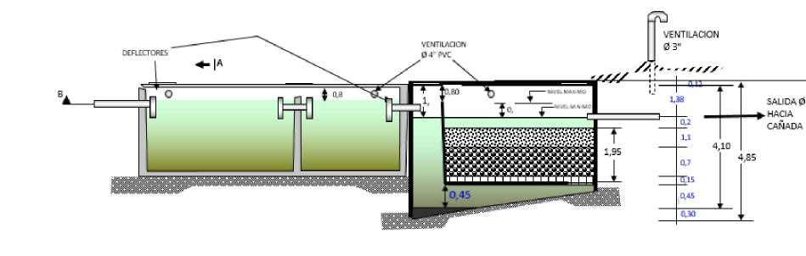
(ver en Anexo memoria hidráulica del sistema de tratamiento de aguas residuales)

RESIDUOS SOLIDOS DOMESTICOS

En la fase de construcción el proyecto generara unos 120 Kg. De residuos sólidos por día, constituidos principalmente por desechos de papel, cartón y botellas de cristal utilizadas por el personal que trabaja en la fase de construcción, y por desechos generados por el propio proceso de construcción como residuos de madera, desechos orgánicos producto del desbroce.

La estimación de la generación de residuos sólidos durante la fase de operación del proyecto se ha calculado a partir de los datos de generación promedios, en función de la cantidad de personas, la densidad de estos desechos y según la frecuencia de recogida en la zona del proyecto, se estima un volumen de 16.65 m³ equivalente a 4 ton/día

Para la recolección de los residuos sólidos se colocaran contenedores tanque de 55 galones, la disposición final será realizada por el ayuntamiento municipal.

MOVIMIENTO DE TIERRA CORTES Y RELLENOS

Área de Corte Total.
 | Área m³
Calle principal | 1,500.00
Vías interiores | 1,800.00
Obras complementarias | 1.300.00
Total | 4,600.00

La profundidad de la capa vegetal en el área de construcción, varía entre 25 y 35 cm, con un promedio de profundidad de 30 cm, la profundidad de corte de las calles será de unos 30 cm.

El 80 % del material producto de los cortes será utilizado en relleno en el proceso de construcción.

El material sobrante será depositado en vertedero especializado, con el uso de autorizaciones del Viceministerio de Suelo y Agua.

2.2. Localización del proyecto.

El proyecto de lotificación ubicada dentro del ámbito de la parcela identificada con la Parcela 559 del DC No. 2, con una totalidad de 203,415.10 m², comunidad de Los Pedregones, La Salvia, municipio Bonao, provincia de Monseñor Nouel,.

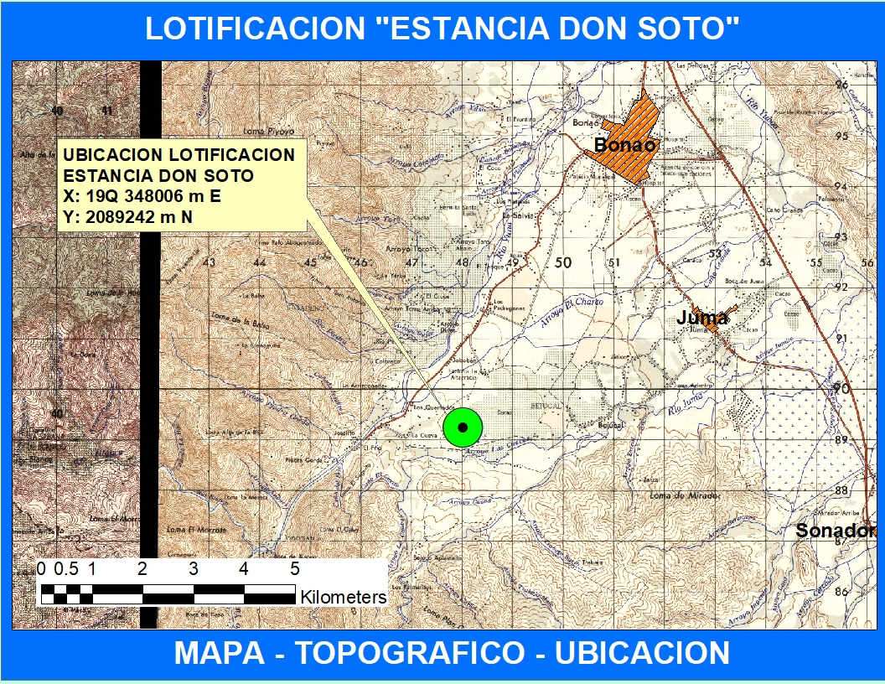
Mapa de Ubicación – Mapa Topográfico

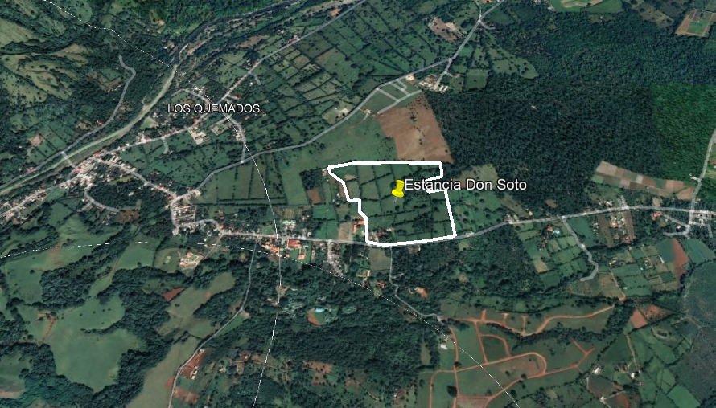
Vista aérea y ubicación del proyecto

2.3. Usos de suelo en las zonas colindantes al proyecto

El proyecto se encuentra localizado en una zona Mixta (Rural y agrícola) y los usos actuales de sus zonas colindantes se presentan en la Tabla No. 1.

Usos de zonas colindantes al proyecto

Colindantes | Uso actual
Sur | Carretera
Este | Agropecuaria – Mixto - Residencial
Norte | Agropecuaria – Mixto - Residencial
Oeste | Agropecuaria – Mixto - Residencial

CAPITULO III - LÍNEA BASE AMBIENTAL Y SOCIO-ECONÓMICO DEL ÁREA DE INFLUENCIA DEL PROYECTO LOTIFICACION “ESTANCIA DON SOTO”.

El Proyecto Lotificacion “ESTANCIA DON SOTO”, registrado en el Ministerio de Medio Ambiente y Recursos Naturales con el Código 21997, ubicada dentro del ámbito de la parcela identificada con la Parcela 559 del DC No. 2, con una totalidad de 203,415.10 m², comunidad de Los Pedregones, La Salvia, municipio Bonao, provincia de Monseñor Nouel, en las coordenadas UTM X: 19Q 348006 m E. , Y: 2089242 m Hemisferio Norte.

3.1.- Características ambientales del Medio Físico Natural

3.1.1. Zona de Vida.

Según la clasificación de Holdridge, por el comportamiento de la precipitación, la temperatura y la altitud, el proyecto se encuentra en una zona de vida denominada como bosque húmedo subtropical. Las características de esta zona de vida es la siguiente:

Bosque Húmedo Subtropical (Bh-S)

Se extienden en el sur de las vertientes de la Cordillera Central cubre los valles de los afluentes de la cuenca del Río Yaque del Sur y de los ríos Ocoa, Nizao y Haina, también en la región sureste, abarca prácticamente toda la llanura Costera del Caribe, entre San Cristóbal, las vertientes de la Cordillera Oriental y San Rafael del Yuma. También comprende porciones de los valles angostos que se encuentran en las vertiente norte y este de la Cordillera Oriental. El área total de esta zona de Bosque Húmedo Subtropical, es la más extensa del país y cubre aproximadamente 22,139 km², que representa el 46.08 % de la superficie del país.

La precipitación anual oscila entre 1,000 a 2,000 mm y una biotemperatura de 18º a 24ºC. La vegetación natural en esta zona de vida se caracteriza por: Bosques heterogéneos tales como Capá (catalpa longisima), Swieteniamahogoni (Caoba), Palma Real (Roystonea) entre otras.

La temperatura de esta zona de vida varía según la ubicación de las áreas; las que están cerca de la costa tienen una biotemperatura de 24°C, las que están en las vertientes de las cordilleras tienen biotemperatura media, disminuyen hasta los 18ºC. La evapotranspiración puede estimarse en promedio como 60% menor que la precipitación media total anual.

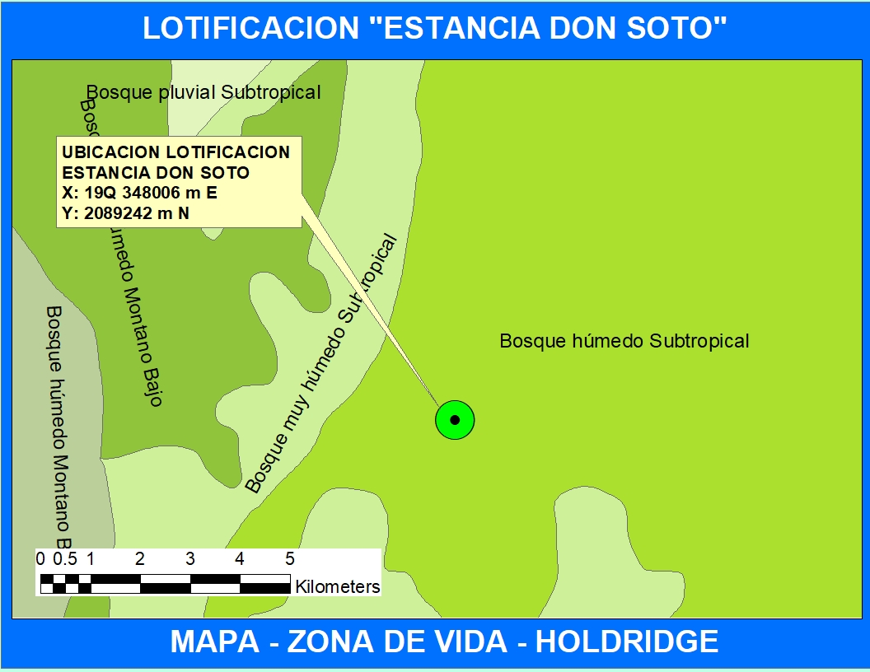

Las especies indicadoras de esta zona son: Capá o roble (Catalpa longissina), caoba (Swieteniamahagoni) en terrenos con buen drenaje y la palma real (Roystonea regia) en terrenos calcáreos.

Los pequeños rodales secundarios están formados por especies de Grigrí (Bucida buceras) y arboles aislados de Guácima (Guazumaulmifolia).

3.1.2. Climatología

La importancia del el clima en los estudios referentes al medio fisico resulta evidente, ya que el clima determina en gran medida, el tipo de suelo, la hidrologia, la flora, la interacciones suelo agua vegetacion y las actuaciones propias del hombre.

El clima de una determinada region geografica se define por las estadisticas a largo plazo de los parametros que definen al tiempo en dicha region, entendindose como tiempo las caractersticas atmosfericas en un momento y lugar determinado.

Para caracterizar las variantes meteorológicas de los puntos de monitoreo se tomaron como referencia las mediciones realizadas en la estación climática de la Oficina de Meteorología de Bonao por ser la que se ubica más cerca del área del Proyecto.

Datos de la Oficina Nacional de Meteorologia
Division de Climatologia - Seccion de Computos

PRECIPITACION NORMAL (mm) (1971 - 2000)

ENE | FEB | MAR | ABR | MAY | JUN | JUL | AGO | SEPT | OCT | NOV | DIC | AÑO
112.50 | 109.40 | 120.30 | 136.50 | 258.70 | 204.80 | 193.70 | 247.80 | 234.60 | 215.30 | 200.80 | 114.70 | 2149.10

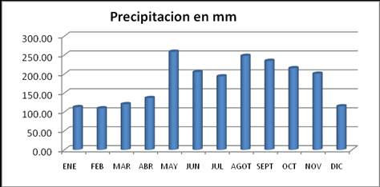

PRECIPITACION MAXIMA (mm) (1971 - 2000)

ENE | FEB | MAR | ABR | MAY | JUN | JUL | AGO | SEPT | OCT | NOV | DIC
102.4 | 152.4 | 220 | 98.8 | 167.6 | 202.2 | 87.6 | 250.3 | 265.4 | 193.6 | 238.8 | 151.9

TEMPERATURA MEDIA NORMAL (mm) (1971 - 2000)

ENE | FEB | MAR | ABR | MAY | JUN | JUL | AGO | SEPT | OCT | NOV | DIC | AÑO
112.50 | 109.40 | 120.30 | 136.50 | 258.70 | 204.80 | 193.70 | 247.80 | 234.60 | 215.30 | 200.80 | 114.70 | 2149.10

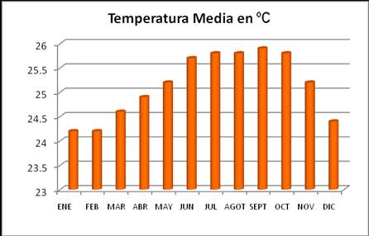

TEMPERATURA MEDIA NORMAL (mm) (1971 - 2000)

ENE | FEB | MAR | ABR | MAY | JUN | JUL | AGO | SEPT | OCT | NOV | DIC | AÑO
112.50 | 109.40 | 120.30 | 136.50 | 258.70 | 204.80 | 193.70 | 247.80 | 234.60 | 215.30 | 200.80 | 114.70 | 2149.10

HIDROLOGÍA

El curso de agua mas cercano son el arroyo Charco, APROXIMADAMENTE 1,500 metros y también se encuentran aproximadamente a 1,000 metros del arroyo La Cuaba, ver a continuación, mapa de hidrología de la zona.

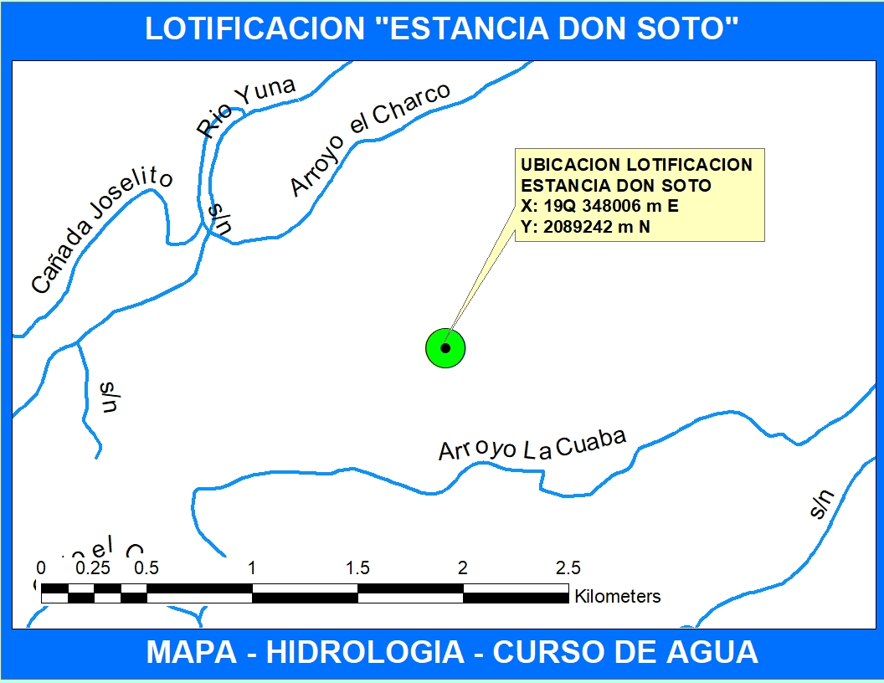

GEOMORFOLOGÍA Y GEOLOGÍA REGIONAL

La geología de la zona se caracteriza por la presencia de grandes bancos de arena de estratificación masiva, en algunos afloramientos exceden los 30-35 metros de espesor, a menudo intercalados con estratos de arenisca gravosa de grano medio a grueso, poco consistente, los cuales se desmoronan al más leve golpe de piqueta. La presencia de sobre tamaño tiene un carácter local, ya que se observó en muy pocas zonas. No obstante en los frentes de laboreo de algunas minas adyacentes en la zona se observan lentes de gravas gruesas.

Los estratos de arenisca buzan generalmente hacia el sur con ángulos variables de 15 a 20 grados, en algunos casos se observan casi horizontales.

Los suelos de la zona son depósitos fluviales (Q’f), lo cual por el dinamismo del mismo rio, que se ha depositado en los alrededores del cauce, en tiempos antiguos, parecen que el rio poseía un buen caudal y aportaban grandes cantidades de sedimentos, ya que la arena sedimentada se transformó en suelos agrícolas por procesos biofísicos, como lo son del valle delos suelos de la llanura de Bonao.

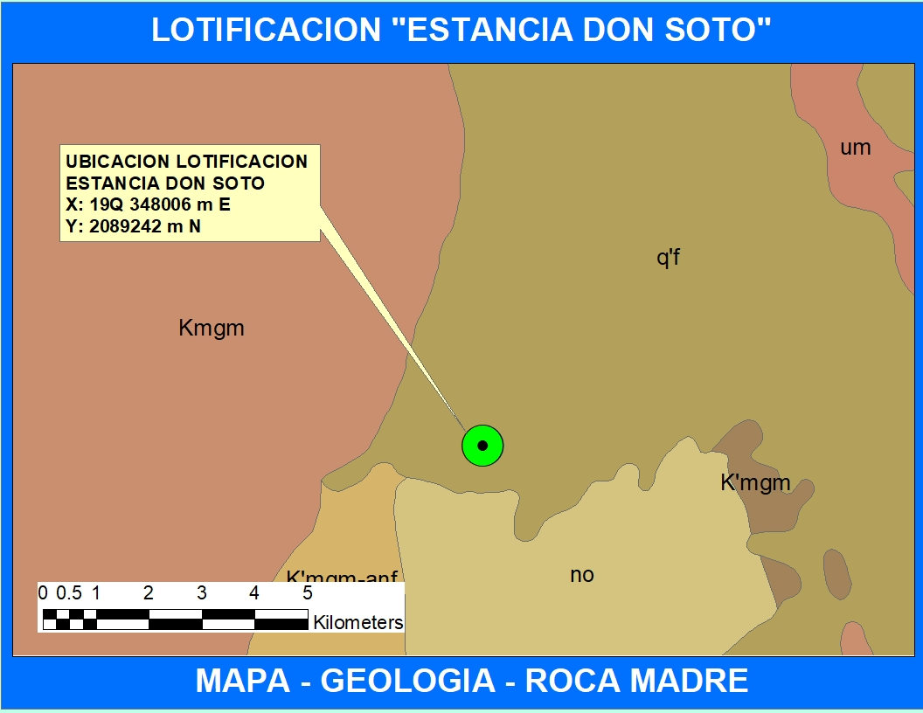

Clasificación de Suelos

Los suelos de la zona son clasificados como suelos de la Asociacion La Vega, se encuentran de forma más extensiva en el Valle Oriental del Cibao, Los suelos de esta asociación ocupan la parte sur del Valle de Bonao y se utilizan, bajo riego, en la producción de arroz, aprovechando las características de permeabilidad lenta de sus arcillas.

Los suelos de la Asociacion La Vega presentan en su perfil varias capas de arcilla, diferenciadas principalmente por su coloración. La capa superior es de color gris muy oscuro, casi negro, con estructura bien desarrollada y profundidad variable. Esta característica determina su uso y manejo. Los suelos profundos se utilizan generalmente en el cultivo del tabaco; los suelos menos profundos,. con un nivel más bajo de fertilidad, presentan un drenaje interno generalmente deficiente y su uso es más limitado. Pueden ser utilizados para cultivos de arroz y pastos. Sin embargo es necesario indicar que con buenas prácticas de manejo, entre las que estarían incluidas la roturación del subsuelo, con arados del subsuelo, se pueden mejorar las condiciones físicas de estos suelos, permitiéndose así una mayor diversificación agrícola.

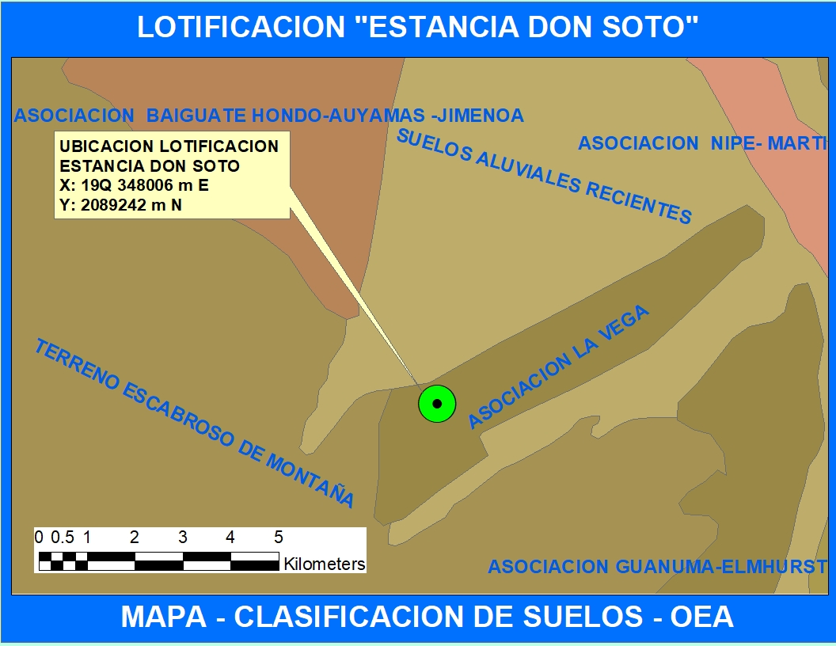

Clasificación de suelos según la capacidad productiva.
Los suelos de CLASE IV, son terrenos limitadamente cultivables, no aptos el riego salvo en condiciones especiales y con cultivos muy rentables; aptos principalmente para cultivos perennes y pastos; con topografía llana y alomada y factores limitantes severos; productividad baja a mediana.

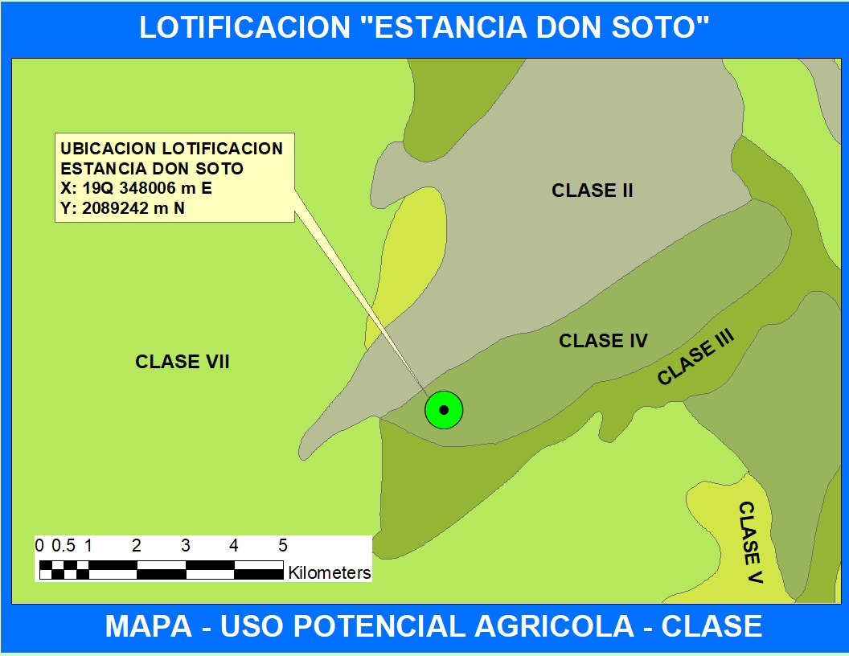

Incluye suelos residuales arcillosos sobre materiales no calcáreos de deposición, representados, en la parte central y nordeste del país, por las series La Vega y Villa Riva; suelos residuales poco profundos sobre caliza dura, correspondientes a la serie Matanzas, en la llanura costera sur; suelos aluviales muy mal drenados y coluviales muy pedregosos; algunos valles intramontanos y terrenos salinos del delta del río Yaque del Norte y de las proximidades del lago Enriquillo. El uso potencial de estos suelos es, en gran parte, una consideración económica, y su aplicación a cultivos es en buena medida una consecuencia de la rentabilidad de estos y de su capacidad para reembolsar las inversiones necesarias para sostener el alto nivel de manejo necesario para su explotación. En el caso de la fase costera de los suelos Matanzas, su inclusión en la clase se debe principalmente a la imposibilidad de separar, a estas escala, las numerosas pero pequeñas zonas aisladas de terreno que, por su profundidad y productividad corresponden a la clase II y III. El uso de estos terrenos dependerá también de su relación superficial con suelos correspondientes a otras clases.

La gran variedad de terrenos incluidos en esta clase hace recomendable una variedad de prácticas de manejo, adecuadas a los problemas presentados por cada zona. El control intensivo de la erosión, la conservación de la humedad, el riego y drenaje, así como la fertilización y en muchos casos, las enmiendas del suelo, son comunes a todas las zonas, pero en las que tienen pendientes más pronunciadas se recomienda el cultivo en fajas o de cobertura y los cultivos en contorno, mientras en los suelos arcillosos y mal drenados es conveniente el empleo de arraduras de subsuelos, aumentándose gradualmente la profundidad. Con esta práctica se obtiene una mejor aireación del suelo sin invertir las capas. La extensa zona de la plataforma costera de calizas arrecifales constituye una excepción, pues en las zonas dispersas con suficiente profundidad efectiva las prácticas recomendables son las correspondientes a las clase II y III, mientras que las zonas poco profundas se deben dedicar a pastos, al cultivo de plantas textiles o aun a usos forestales.

3.2. Descripción del Medio Biótico

3.2.1. Flora

Para la recopilación de todas estas informaciones se realizó un recorrido del área, anotando y/o colectando todas las especies, tanto dentro como fuera del mismo, a fin de que el informe sea lo más completo posible. El terreno se encuentra casi en su totalidad limpio, cono pocas vegetaciones perennes, la mayor parte de las especies en la zona son frutales como mango, cocos, buen pan, cítricos y aguacates,

También se recorrió todo el entorno haciendo cumplir los requerimientos del Ministerio de Medio Ambiente y Recursos Naturales. Algunas especies fueron identificadas de manera in-situ, algunas que no pudieron ser identificadas en el campo, se tomarán muestras de cada una de ellas para luego identificarlas mediante comparación con los especímenes de archivos del herbario del Jardín Botánico Nacional, o mediante claves taxonómicas de los tomos de la flora de la española de Alain Liogier.

Los nombres comunes usados en este informe se establecieron de acuerdo al diccionario de Nombres vulgares de la Española Liogier et al. (2000), y de la experiencia del autor en el campo. Los datos se presentan en una base consistente en una tabla o lista de especies organizada en orden alfabético por familias géneros y especies así como tipo biológico y estatus biogeográficos.

Especies común en la zona.

Nombre Comun | Nombre Cientifico | TB | SB
 | ACANTHACEAE
Campeche mallow | Blechum pyramidatum | H | N
Guausí | Ruellia tuberosa | H | N
Velo de novia | Thunbergia fragrans | L | N
 | AMARANTHACEAE
Rabo de gato | Achyranths aspera | H | N
Bledo | Amaranthus dubius | H | N
Panita | Celosia cristata | H | N
Pabellón | Chamiossoa altissima | L | N
Molleja | Iresine diffusa | H | N
 | ANACARDIACEAE
Cajuil | Anacardium occidentalis | A | N
Mango | Mangifera indica | A | Nat
Jobo | Spondias mombin | A | N
Ciruela | S. purpura | A | IC
 | ANNONACEAE
Guanábano | Annona muricata | A | N
Mamón | A. reticulata | A | N
 | APOCYNACEAE
Copa de mantequilla | Allamanda cathartica | Ar | N
Palo de Leche | Tabernaemontana citrifolia | Ar | N
 | ARACEAE
Tra tra | Syngonium porophyllum | L | N
Mata puerco | Dieffenbachia seguine | H | N
 | ARECACEAE
Coco | Cocos nucifera | Et | IC
Palma Real | Roystonea hispaniolana | Et | E
Palma Cana | Sabal domingensis | Et | E
 | ASTERACEAE
Puntilla | Bidens cynapiifolia | H | N
Tercio pelo | Chaptalia nutans | H | N
Pincelito | Emilia fosbergii | H | N
Rompezaraguey | Eupatorium odoratum | Ar | N
Capu | Mikania cordifolia | L | N
Yerba amarga | Parthenium histerophorus | H | N
Yerba de Corte | Pennisetum purpureum | H | IC
Salvia | Pluchea carolinensis | Ar | N
Feuilles depot | Synedrela nodiflora | H | N
Piquant jambe | Tridax procumbens | H | N
Yerbabuaena cimarrona | Wedelia trilobata | H | N
 | Zynnia elegans | H | IC
 | BIGNONIACEAE
Roble | Catalpa longísima | A | N
Higuero | Cresceantia cujete | A | N
Pega palo | Macfadyena ungí-cate | L | N
Aceituno | Tabebuia heterophilla | A | N
 | BOMBACACEAE
Ceiba | Ceiba pentandra | A | N
Lana | Ochroma pyramidale | A | N
 | BORAGINACEAE
Mala Muger | Cordia mirabiloides | Ar | N
Muñeco | Cordia nitida | A | N
Mala mujer | C. glabosa. | Ar | N
Yagua | C. sulcata | A | N
Alacrancillo | Heliotropium angiospermum | H | N
Nigua | Tournefortia hirsutissima | L | N
 | BROMILIACEAE
Maya | Bromelia pinguins | H | N
Piña | Ananas comosus | H | Nat
 | BURSERACEAE
Almacigo | Bursera simaruba | A | N
Amacey | Tetragastris balsamifera | A | N
 | CAESALPINIACEAE
Chacaro | Cacia grandis | A | N
Cacia rosada | C. javanica | A | N
Tamarindillo | Camaecrista nititans | H | N
Clavellina | Caesalpinia pulcrerima | Ar | IC
Casia amarilla | Senna siamea | A | IC
Tamarindo | Tamarindos indica | A | IC
 | CAPPARACEAE
Tabaquillo | Cleome viscosa | H | N
 | CARICACEAE
Lechosa | Carica papaya | H | IC
 | CECROPIACEAE
Yagrumo | Cecropia screberiana | A | N
 | CLUSIACEAE
Mara | Calophyllum calaba | A | N
 | COMBRETACEAE
Bejuco de barraco | Combretum laxum | L | N
Almendro | Terminalia catappa | A | Nat
 | COMMELINACEAE
Suelda con suelda | Commelina erecta | H | N
 | COMVOLVULACEAE
Batata | Ipomoea batatas | R | IC
Bejuco de tabaco | Ipomoea indica | L | N
Bejuco de tabaco | I. tiliacea | L | N
Campanilla | Merremia dissecta | L | N
Aguinaldo | Turbina corymbosa | L | N
 | CUCURBITACEAE
Auyama | Cucúrbita mochata | R | IC
Cundeamor | Momordica charantia | L | N
Jayama | Fevillea cordifolia | L | N
 | CYPERACEAE
Paraguas chino | Cyperus alternifolus | H | N
Cortadera | C. irgas | H | N
Coquillo | C. rotundus | H | N
Coquillo | Fimbrystilis cimaza | H | N
Coquillo | Rhynchospora colorada | H | N
Caña de azucar | Saccharum officinarum | H | IC
 | ERHYTROXYLACEAE
Caiga agua | Erhytroxylum brevipe | Ar | N
 | EUPHORBIACEAE
Bija macho | Alchornea latifolia | A | N
Tocador | Acalypha gosfiana | Ar | IC
Yerba lechera | Chamaesyce hipericifolia | H | N
Yerba lechera | C. hirta | H | N
Croton | Codiaeum variegatum | Ar | N
Pega pollo | Croton lobatus | H | N
Fogaratey | Dalechampia scandens | L | N
Palo blanco | Drypetes laterifolia | A | N
Lechosita | Euphorbia heterophylla | H | N
Tua tua | Jatropha gosypiifolia | H | N
Yuca | Manihot esculenta | Ar | N
Corazón de paloma | Margaritaria nobelis | A | N
Zapatico | Pedillanthus tytimaloides | Ar | IC
Javilla criolla | Hura crepitans | A | N
Higuereta | Ricinus communis | Ar | N
 | FABACEAE
Guandul | Cajanus cajan | Ar | IC
Divierte caminante | Centrocema pubescens | L | N
Totico | C. virginianum | L | N
Amor seco | Desmodium affine | H | N
Amapola | Erythrina poeppigiana | A | N
Camarón | Flemingia strobilifera | Ar | N
Piñón | Gliricidia sepiun | A | N
Anón de rió | Lonchocarpus domingensis | A | N
Ojo de buey | Mucura urens | L | N
Habichuela | Phaseolus lunatus | L | IC
Haba | P. vulgaris | L | IC
Frijolillo | Rhynchosia minima | L | N
Pela huevo | Stylosanthes hamata | H | N
 | FLACOURTIACEAE
Palo de avispa | Casearia aculeata | Ar | N
Cafetán | C. guianensis | A | N
 | HIPOCRATEACEAE
Jaquimey | Hippocretea volubilis | L | N
 | LAMIACEAE
 | Hiptis verticillata | H | N
Molinillo | Leonotis nepetifolia | H | N
Albahaca | Oncimum campechianum | Ar | N
 | LAURACEAE
Cigua prieta | Licaria triandra | A | N
Cigua blanca | Ocotea coriacea | A | N
Aguacate | Persea americana | A | IC
 | MALPIGHIACEAE
Cabrita | Bunchosia glandulosa | A | N
Bejuco de manteca | Stigmaphyllon angulosum | L | E
Tumba hombre | S. emarginatum | L | N
 | MALVACEAE
Cayena | Hibiscus rosa sinensis | Ar | N
Escoba | Sida acuta | H | N
Escoba | S. glomerata | H | N
Escoba | S. urens | H | N
Cadillo de perro | Urena lobata | H | N
 | MELIACEAE
Cabirma santa | Guarea guidonia | A | N
Caoba | Swietenia mahagoni | A | N
Jobo van | Trichilia hirta | A | N
Palo amargo | T. pallida | A | N
 | MIMOSACEAE
Gina | Inga fageifolia | A | N
Guano | I. vera | A | N
Lino criollo | Leucaena leucocephala | A | Nat
Morivivi | Mimosa púdica | H | N
Saman | Samanea saman | A | N
 | MORACEAE
Higo | Ficus maxima | A | N
Ramón | Trophis racemosa | A | N
 | MUSACEAE
Platano | Musa paniculata | H | IC
Guineo | M. paradiciaca | H | IC
Rulo | M. sapientum | H | IC
 | MYRTACEAE
Guabaveris | Calyptranthes palens | A | N
Escobón | Eugenia foetida | Ar | N
Arrayán | E. monticola | Ar | N
Guayaba | Psidium guajavas | Ar | N
 | OLEACEAE
Jazmín | Jasminum fluminense | L | N
 | PASSIFLORACEAE
Chinola | Passiflora edulis | L | IC
Morita | P. suberosa | L | N
 | PHYTOLACCACEAE
Anamús | Petiveria alliacea | H | N
Pabellón | Trichostigma octandrum | L | N
 | POACEAE
Bambú | Bambusa vulgaris | H | Nat
Invasora | Bothriochloa pertussa | H | N
Grama | Brachiaria mutica | H | N
Cadillo | Cenchrus echinatus | H | N
Paraguas chino | Chloris inflata | H | N
Pelo de mico | Cynodon dactylon | H | N
Yerba estrella | C. nlenfuense | H | N
Pangola | Digitaria decumbens | H | Nat
Grama | Digitaria insularis | H | N
Pata de gallina | Eleusine indica | H | N
Cabeza de indio | Melinis repens | H | N
Yerba de guinea | Panicum maximum | H | N
Pata de conejo | Paspalum fimbriatum | H | N
Caña | Saccharum officinarum | H | IC
Sorgun | Sorghum halepense | H | Nat
Pajón | Sporobolus tenuissimus | H | N
 | POLYGALACEAE
Marabelis | Securidaca virgata | L | N
 | RUBIACEAE
Timacle | Chiococca alba | L | N
Busunuco | Hamelia patens | Ar | N
Coralillo | Ixora coccinea | Ar | N
Cafetan | Psychotra domingensis | Ar | N
Cafetán | P. nervosa | Ar | N
Juana la blanca | Spermacoce assurgens | H | N
 | RUTACEAE
Limón agrio | Citrus aurantifolia | Ar | Nat
Naranja agria | C. aurantium | A | Nat
Limón dulce | C. lima | Ar | Nat
Mandarina | C. reticulata | A | IC
China | C. sinensis | A | N
 | Zanthoxylum bifoliatum | A | N
Pino macho | Z. elephantiasis | A | N
Pino de teta | Z. martinicense | A | N
 | SAPINDACEAE
Parida | Allophyllus cominia | Ar | N
Guarana | Cupania americana | A | N
Limoncillo | Melicoccus bijugatus | A | Nat
Bejuco de costilla | serjania polyphylla | Ar | N
 | SAPOTACEAE
Caimito | Chrysophyllum caimito | A | N
Caimito | C. argenta | A | N
 | SOLANACEAE
Morita | Solanum americanum | H | N
Berenjena cimarrona | S. turvum | Ar | N
 | STERCULIACEAE
Guácima | Guazuma tomentosa | A | N
Escoba | Melochia pyramidata | H | N
Cacao | Theobroma cacao | A | IC
Tremolina | Walteria indica | H | N
 | TILIACEAE
Escoba | Corchorus siliquosus | H | N
Friega plato | Triunfetta semitriloba | H | N
 | VERBENACEAE
Penda | Citharexylum fruticosum | A | N
Doña sanita | Lantana camara | Ar | N
Doña sanita | L. trifoliata | Ar | N
Capa | Petitia domingensis | A | N
Verberbena | Stachytarpheta cayennesis | H | N

Tipo Biológico (TB): Status Biogeográfico (SB)
A = Árbol E = Endémica
Ar = Arbusto N = Nativa
H = Hierba I = Introducida cultivada
L = Liana o Trepadora NAT = Naturalizada
Et = Estípite o Palma

3.2.2. Fauna terrestre

La estructura general de la Fauna se presenta en varias clases como son: Clase de Mamíferos, Aves, Clase de Reptiles, Clase de Anfibios.

Clase | Nombre común | Nombre científico
Mamíferos | Perro  Vaca  Caballo  Cerdo | Canis familiaris  Bostaurus / Bosundicus  Equis caballus  Sus domesticus

Clase | Nombre Común | Nombre Científico
Aves | Garza ganadera  Rolón  Ruiseñor  Pájaro Bobo  Judío  Cigua común  Zumbador  Petigre  Cernícalo  Carpintero  Cigua palmera  Cotorra  Gaviota real  Cigua Canaria  Cuatro ojos  Rolita  Crá Crá  Guinea  Vencejito  Maura  Guaraguao  Garza real | Bubulcus ibis  Zenaida aurita  Mimus poliglottos  Saurothera longirostris  Crotophaga ani  Coereba flaveola  Mellisuga minima  Tyrannus dominicensis  Falco sparverius  Melanerpes striatus  Dulus dominicus  Amazona ventralis  Sterna maxima  Icterus dominicensis  Phaenicophilus palmarum  Columbina passerina  Butorides virescens  Numidia meleagris  Tachornis phoenicobia  Catharte aura  Buteo jamaicensis  Ardea herodias

Clase | Nombre Común | Nombre Científico
Reptiles | Mariguanita  Mariguanita  Lagarto salta cocote  Lagarto verde  Lagarto cabezón  Lagarto común | Leiocephalus personatus  Leiocephalus lunatus  Anolis baleatus  Anolis cholorocyanus  Anolis cybotes  Anolis distichus

Clase | Nombre Común | Nombre Científico
Anfibios | Rana arborícola | Osteopilus dominicensis

3.3.Aspectos sociales.

Provincia Monseñor Nouel

Monseñor Nouel, se encuentra ubicada en la Región Cibao Sur, sus límites son: al Norte y Oeste, con la provincia La Vega, al Este las provincias Sánchez Ramírez y Monte Plata, al Sur-Oeste por la provincia San José de Ocoa y al Sur-Este por la provincia San Cristóbal. La provincia de Monseñor Nouel posee una extensión territorial de 992,0 km² y una población de 165,224 habitantes para una densidad poblacional de 167 habitantes /km².
De acuerdo a los resultados del Censo de Población y Vivienda del año 2010, de la Oficina Nacional de Estadísticas, (ONE), de los 165,224 habitantes arriba mencionados, 83,453 son hombres y 81,771 mujeres.
Su población urbana es de 112,305, de estos 55,423 son hombres y 56,882 mujeres. Mientras, la población rural es de 52,919, de éstos 28,030 son hombres y 24,889 mujeres.
La provincia posee tres municipios:
- Bonao, (municipio cabecera)
- Maimón
- Piedra Blanca
También, cuenta con los distritos municipales de: Villa de Sonador, Juan Adrián, Sabana del Puerto, Jayago, Arroyo Toro, Masipedro y Juma Bejucal. Esta provincia se encuentra ubicada en el corazón de la República Dominicana.

Municipio Bonao

El municipio Bonao, es la cabecera de la provincia Monseñor Nouel, creado mediante la Ley 4803c del 9-9-1908.

Bonao tienen una superficie de 678.1 km² y una población de 125,338 para una densidad poblacional de 185 hab/km. De la población arriba mencionada, 63,115 son hombres y 62,223 mujeres. La población urbana es de 83,638 y la rural de 41,700.

Economía

La economía de Bonao está dedicada a la minería y la agropecuaria. En cuanto a la minería se refiere se destaca la explotación del ferroníquel, esta actividad representa un aporte económico importante a la economía del municipio.

En cuanto a la agropecuaria se refiere, se destaca el cultivo de arroz, café, yuca y cacao. También, se destaca la ganadería vacuna para leche.

Mercado de trabajo

La población en edad de trabajar para el año 2010 de acuerdo al Sistema de Información Estadística Territorial (SIET) era de 101,730, la población ocupada fue de 37,660, la población desocupada ascendió a 3,546 y la población económicamente activa de 41,206.

Empleos por sector

Para el año 2010, según el SIET, el porcentaje de ocupados en el sector servicios sobre el total de ocupados alcanzó un 29.82 %, el porcentaje de ocupados en el sector industrial sobre el total de ocupados fue de 14.50 %, el porcentaje de ocupados en el sector agrícola sobre el total de ocupados fue de 8.57 % y el porcentaje de ocupados en el sector construcción sobre el total de ocupados fue de un 8.23 %.

La cantidad de asentamientos campesinos de la reforma agraria para el año 2009 según el SIET fue de 12, en ese tenor la cantidad de parceleros de la reforma agraria fue de 2,682 y la superficie (en tareas) de las parcelas de la reforma agraria era de 225,340.

Cultura

Las fiestas patronales se efectúan los 13 de junio de cada año en honor a San Antonio de Padua. Para estas actividades se elige una reina y las festividades son celebradas durante una semana. Otra actividad cultural realizada son las fiestas de Carnaval, desde el último domingo de enero, hasta la primera semana de marzo de cada año.

Componente social

Educación

Para el año escolar 2008-2009 los estudiantes matriculados en todos los niveles fue de 37,904, los estudiantes matriculados en el nivel inicial fue de 2,800 y los estudiantes matriculados en el nivel básico era de 23,262. En tanto que los estudiantes matriculados en el nivel medio fue de 10,043.

Mientras, que la tasa de analfabetismo en la población adulta (15 años y más) en el 2010 fue de 12.54 %, en ese tenor la tasa de analfabetismo en la población joven (15 a 24 años) era de 4.39 %. Estos datos arrojados por el SIET.

El porcentaje de la población con estudios primarios alcanzados o terminados en el 2010 fue de 44.13 %. Para el año escolar 2010-2011 la cantidad de centros educativos era de 177. El porcentaje de centros educativos públicos sobre el total fue de un 66.67 %.

Salud

La cantidad de centros de atención primaria en el año 2007 era de 22, de acuerdo al SIET y la cantidad de hospitales públicos y centros de referencia regional y nacional fue de 2, el mismo estudio indica que la cantidad de camas en los hospitales del Ministerio de Salud Pública (MSP) en el 2008 era de 116, en ese orden la cantidad total de centros de salud privados en el año 2007 era de 63.

Comunicación

El porcentaje de hogares particulares con teléfono celular o fijo en el 2010 fue de 80.72 % y el porcentaje de hogares particulares con conexión a internet alcanzó un 12.25 %. El porcentaje de hogares con computadora era de 19.4 para el año 2010.

Medio Ambiente

El porcentaje de hogares que utilizan combustibles sólidos (carbón, leña) para cocinar fue de 9.82 % y el porcentaje de hogares particulares sin recolección de basura fue de 16.02 %.

De acuerdo al Ministerio de Medio Ambiente y Recursos Naturales, en el municipio de Bonao, existen siete (7) áreas protegidas:
- Reserva científica Ébano Verde
- Corredor ecológico Autopista Duarte
- Vía panorámica Carretera El Abanico - Constanza
- Reserva científica Las Neblinas
- Parque nacional Montaña La Humeadora
- Monumento natural Saltos de Jima
- Parque nacional Valle Nuevo.

3.4. Vista Publica
Vistas públicas proyecto Estancia Don Soto
Introducción
El proceso de consulta pública al proyecto “Estancia Don Soto”, código ambiental 21997, se efectúa como requerimiento del Ministerio de Medio Ambiente y Recursos Naturales y la Ley 64-00, la cual establece en sus artículos 38 y 43, la integración de las partes involucradas o interesadas en la realización de los estudios de impacto ambiental. Las consultas se realizan para informar e involucrar a las comunidades y organizaciones en el proceso de toma de decisiones.
La primera vista se realizó el 11 de mayo y la segunda el 18 del mismo mes de 2023. A la misma asistieron aproximadamente 50 en la primera y 33 en la segunda en representación de las organizaciones de la comunidad La Cueva.
En representación del promotor del proyecto, participó el señor Juan Ramon Rosario, Heriberto Fernández, Raul Minaya y Enmanuel Inoa. Por el Ministerio de Medio Ambiente y Recursos Naturales de la provincia Monseñor Nouel participaron los técnicos José Guillermo Abreu y Francis Lluberes. Por el equipo de consultores ambientales asistió el ingeniero Antonio Gallo y la antropóloga Ramona Pérez Araujo.
Resultados primera vista pública
Los participantes en la vista pública expresaron su regocijo con la realización del proyecto. Estiman que este tipo inversiones son las que necesita la zona y la provincia Monseñor Nouel. Tambien, valoraron que otros de los beneficios que va a generar es la creación de empleos y el dinamismo que va a imprimir en las distintas áreas del municipio Bonao.
Uno de los participantes se expresó e indagó sobre los beneficios que el proyecto dejará a la comunidad de La Cueva. Sobre esta consideración se les explicó que un aporte fundamental es la creación de empleos y el dinamismo económico que habrá en la comunidad y en zonas aledañas.
Tambien se les informó que se están realizando unos acuerdos con algunas instituciones como el Instituto Tecnológico de Las Américas (ITLA) para realizar algunos cursos de capacitación, los cuales podrán ser aprovechados por los jóvenes que tienen inquietudes relacionadas al área de la informática y la robotica.
Estimularon a los asistentes a la vista para que informen a sus familiares sobre las capacitaciones que serán iniciadas sobre distintas áreas, las cuales servirían para que la juventud de la comunidad La Cueva y zonas cercanas continúen desarrollándose y dejando beneficios a sus residentes.

Resultados segunda vista pública
Los resultados de la segunda vista apuntan a unas interrogantes planteadas por los participantes. Esa pregunta fue la relacionada a la fecha de inicio de las operaciones del proyecto. La repuesta a esta incógnita indico que inmediatamente se consigan todos los permisos necesarios y de las diferentes instituciones, están dispuestos a iniciar inmediatamente. Argumentaron que siempre han actuado en estricto apego a las leyes y que por esa razón esperaran a que el proyecto cumpla con todo lo estipulado en las leyes dominicanas y sobre en la de Medio Ambiente.
En cuanto a los beneficios identificados por los asistentes fue el relacionado a la seguridad que el proyecto aportará cuando esté operando. En la zona por ser muy oscura se han cometidos algunos actos delincuenciales, los cuales esperan desaparezcan una vez el proyecto inicie sus operaciones.
En cuanto al proyecto expresaron que terrenos que antes eran dedicados a la ganadería ahora tendrán otro uso de suelo para el beneficio de sus residentes.

Transcripción primera vista pública, proyecto de Urbanización Don Soto
Ramona Pérez (consultora): cuyo promotor es el señor Juan Ramón también queremos agradecer la presencia de los señores Heriberto Fernández y Emmanuel Inoa así que gracias por acompañarnos y a todos ustedes gracias por la paciencia que han tenido en esta mañana y gracias por venir.
Ramona Pérez (consultora): Mi nombre es Ramona Pérez Araujo y junto al ingeniero Antonio Gallo somos parte de los consultores ambiental también les quiero presentar al señor José Guillermo Abreu que viene en representación del Ministerio de Medio Ambiente y Recursos Naturales le tenemos allá atrás tomando las fotos, gracias, señor Guillermo por su presencia.
Entonces, las vistas públicas son espacios de participación de involucramiento que se realizan para que las comunidades y las organizaciones donde se van a desarrollar determinado tipo de proyectos sepan de que se trata, se puedan informar de quien es el promotor, cuales son los posibles impactos ambientales o sociales que ese proyecto pueda tener para la comunidad, de eso de tratan las vistas públicas y las vistas públicas tienen un componente legal y ese componente legar se lo da la Ley 64-00 fue la ley que creo el Ministerio de Medio Ambiente y Recursos Naturales, fue una ley promulgada el 18 de agosto del año 2000 dicho sea de paso fue la primera ley que promulgó el presidente de ese momento Hipólito Mejía y esa ley tiene específicamente dos artículos el 38 y el 43 dónde dice que es de carácter obligatorio antes de iniciar cualquier proyecto antes de dar el primer palazo consultarlo con las organizaciones y con la comunidades aledañas y con las autoridades locales por eso que en esta mañana nos encontramos en la realización de esta primera vista pública para este proyecto.
También el Ministerio de Medio Ambiente tiene muchos requisitos para las vistas públicas pero hay tres requisitos que son fundamentales uno de ellos es, ustedes ven que tenemos una lista de asistencia que ha estado circulando para que cada uno de ustedes ponga su nombre , su apellido , creo que pide la cedula y número de teléfono , la única finalidad de esa lista de asistencia es que va ser enviada al Ministerio de Medio Ambiente y Recursos Naturales y luego cuando estén evaluando el documento que se llama Estudio de Impacto Ambiental si los técnicos del ministerio tienen alguna duda de que el día de hoy 11 de mayo de 2023 se haya celebrado esta actividad ellos le pueden preguntar si es verdad que ustedes participaron porque hay muchas formas de realizar trampa con la lista de asistencia, cualquiera puede sentarse debajo de una árbol cogiendo fresco e inventarse nombre e inventarse números de teléfonos, por eso el ministerio le puede llamar y preguntar si es verdad que ustedes participaron en esta mañana en esta vista pública.
Otro de los requisitos que tenemos es una grabadora de audio, queda todo registrado luego con este audio lo tenemos que transcribir y también tenemos que estar tomando fotografías de manera que la lista de asistencia, transcripción del audio que tenemos que hacer y las fotografías son tres requisitos fundamentales que el Ministerio de Medio y Recursos Naturales nos exige para la celebración de las vistas públicas.
Miren antes de que se hiciera la Ley 64-00 este tipo de actividad no se realizaban uno se enteraba que al lado de donde uno vive estaba construyendo porque veía remoción de terrenos, equipos pesados corte de árboles, pero nadie te daba ningún información, nadie te decía que tipo de proyecto era, quienes son los promotores, de que se trataba, los posibles impactos tanto positivos como negativo que podía generar en dicha comunidad, nadie te decía nada pero con la Ley 64-00 de manera gradual todo es a ido cambiando por eso es sumamente importante que cada vez que les inviten a las vistas públicas participen porque es una manera de ustedes formar parte de lo que es la toma de decisión de ustedes aportar, de ustedes preguntar de ustedes empoderarse de ustedes saber lo que se está, construyendo en su comunidades y al lado de sus casas , por eso es sumamente importante que cada vez que a ustedes los inviten ustedes asistan, que participen, cuestionen, pregunten.
Entonces en esta mañana el ingeniero Antonio Gallo les va a presentar un poco el proyecto porque es una primera vista pública entonces la semana que viene tenemos la segunda vista pública el 18 entonces en esa segunda vista pública le vamos a estar presentando los resultados del estudio de Impacto Ambiental , en la mañana de hoy solo le vamos a presentar el proyecto y luego la semana próxima tenemos los resultados de estudio de Impacto Ambiental porque el ministerio a este proyecto le pidió dos vistas públicas.
Después de la intervención del compañero Gallo vamos a pasar a la sesión de preguntas, dudas, respuestas, comentarios e inquietud que ustedes tengan en cuanto al proyecto, entonces yo le voy a dejar con mi compañero Antonio Gallo para que haga la presentación.
Antonio Gallo (consultor): Buenos días pertenezco al equipo de consultores, el proyecto consiste en la construcción y operación de un proyecto urbanístico, proyecto urbanístico Don Soto está ubicado aquí mismo cerca de terreno en una en el municipio Bonao, el área del proyecto son 203,415,10 metros cuadrados y se va a dividir en 93 lotes, los lotes van a tener una medida entre 1,500 y 2,500 metros cuadrados, los solares serán destinados únicamente para residencia unifamiliar donde no podrán exceder lo que permite el ayuntamiento. Las edificaciones serán construidas por los propietarios, los solares no podrán ser utilizado para acceso a otra urbanización o terreno colindante en todo caso todos los solares y sus respectivos edificaciones residenciales tendrían que respetar todas las reglas de las urbanizaciones tanto en obras públicas, INAPA, EDENORTE y otras entidades de la construcción va a tener servicios, los servicios van a estar compuestos principalmente por las calles principales, por las calles de accesos también va a tener drenajes pluviales, también sistemas de tratamiento de aguas residuales, también va a tener energía eléctrica de EDENORTE, como le dije cada vez que alguien compre un lote o un terreno va a tener que cumplir con los servicios de EDESUR y también del acueducto como dice Ramona los proyectos tienen partes ¿que significan impactos? son cambios que se producen de la fase de construcción, durante la fase de operación ,cuando inicia un proyecto siempre hay que hacer excavaciones, hay que hacer la limpieza de los terrenos y los camiones de acceso luego empiezan hacer las cunetas, hacer movimiento de tierra y polvo, fluidos pero todo esos son etapas de la fase de construcción, luego viene una parte importante luego de esa fase de construcción del proyecto que son los empleos y que la comunidad hagan parte, son plomeros ,albañiles, electricista, serán de aquí de la zona.
También hay un factor importante durante esa fase de construcción los inversionistas, los que hacen los proyectos tienen que comprar materiales de ferretería, tambien los empleados van a ser de aquí y vas a tener parte van a tener que gastar también el dinero todo eso es un flujo de economía.
Luego viene la fase de operación, como funciona un residencial, van a ver 93 lotes cada lote tendrá un dueño y cada dueño construirá su vivienda, entonces cada dueño va a adquirir los servicios de albañiles, electricistas para la construcción, eso quiere decir que son 93 familias van a necesitar servicios y luego cuando ellos ya estén instalados también necesitan los servicios de la comunidad ya sea para limpieza, la jardinería también los colmados, los negocios se van a tener que ampliar porque si vienen 93 familias en los lotes van a requerir servicios entonces ya es un flujo económico que se mueve en la zona .
Luego en la segunda vista pública se le va a plantear todos los mecanismos de la mitigación y como los vamos a remediar en la zona según la vista públicas.
Entonces vamos a pasar a la sesión de preguntas y respuestas, le paso con Ramona.

Sesión de preguntas y repuestas
Ramona Pérez (consultora): gracias ingeniero , entonces vamos ahora a las preguntas yo espero no tengan muchas preguntas verdad que no sean tímidos porque esta es una de las partes más importantes de las vistas públicas porque nosotros como técnicos ambientales y algunos técnicos del Ministerio de Medio Ambiente le va saber para ellos saber cuál es la opinión que tienen los residentes cercanos al proyecto sobre el proyecto Don Soto por eso es importante que nos hagan preguntas en esta parte cuando vayan a formular sus preguntas, sus comentarios o su inquietud levantan las manos nos dicen sus nombres y apellidos y si viene de alguna organización nos los dicen por favor, así que vamos a ver quién nos va a plantear la primera pregunta .
Ramón Bonifacio: mi nombre es Ramón Bonifacio soy presidente de la junta de vecinos en Unión y Progreso de esta misma localidad. Y si no sentirme orgulloso porque es un progreso y es un urgente para la comunidad, pero queremos que nos den participación se supone que por ley a la comunidad le pertenece un 60 por ciento de participación que como ya esta comunidad va creciendo también queremos capacitación tenemos jóvenes que no son educados entonces ya es hora de irnos capacitando porque vamos a tratar con otro tipo de personas entonces nosotros queremos capacitarnos. O sea, la comunidad pide para que nos ayuden en esa parte tanto aquí como en las comunidades vecinas porque no hacemos nada con que ordenemos aquí cuando tenemos partes desordenadas en esa parte, buenos días.
Ramona Pérez (consultora): Muchas gracias, señor Ramón, así que le van a dar respuesta.
Juan Ramón Rosario: muy buenos días a todos, mi nombre es Juan Ramón Rosario, me llaman Momón Rosario soy un campesino de esta comunidad criado aquí ordeñando vacas desde muy temprana edad, miren nosotros hace 20 años comenzamos un proyecto que se llama clúster turístico provincia monseñor Nouel el cual está compuesto por 4 ejes transversales; el tema medioambiental, el tema de la seguridad, el tema de la educación vial y señalización en los proyectos turísticos como estos. Porque no puede haber proyectos sin esa condición porque no podemos hablar de un proyecto turístico si nosotros tenemos basura si tenemos seguridad de que estamos hablando en esa dirección ahora mismo con quien yo estoy reunido ahí detrás es con la parte de mecatrónica del ITLA en nuestra provincia Monseñor Nouel tenemos el ITLA que para los jóvenes que quieran estudiar nosotros les vamos a gestionar la beca pero aquí hay eso en la parte mecatrónica en la parte electrónica lo que es estudiar inglés, lo que es toda la formación de computadora tenemos ese centro pero aquí también en la provincia gracias a Dios está la regional de INFOTEC todos los que quieren estudiar nada más tienen que acercarse le vamos a gestionar para que estudie parte de piscicultura que pensamos hacer una escuela aquí. Ahora necesitamos la ayuda de la colaboración de ustedes que los jóvenes quieran estudiar buscar un tema queremos formación pero yo no he visto el primero que me diga yo quiero ir a estudiar entonces por favor díganme todos que yo le voy a poner una gente para que estudien con el tema del problema de la cañada de la cueva y el sitio que se llevó el puente desde que este gobierno comenzó nosotros nos acercamos al director del del INDEL y está aprobado vamos a ver ahora que lo ejecuten la primera vez, lo primero que aprueben ya tú sabes que eso es un proceso y donde tu vives el problema de la cañada hay un km aprobado de canalización y de los gaviones de lado y lado y un puente eso es por el INDRHI y el director se llama Olmedo Caba que lo pueden llamar para ese tema.
Con el tema de los trabajos en lo que es la alianza estratégica que hicimos con la compañía DIMER lo primero que se estableció la prioridad es para la comunidad todos los que quieran trabajar y los que quieran beneficiar son ustedes salen más costoso, primero nos tenemos que apoyar la comunidad y segundo sale más caro contratar una gente en Bonao que una gente aquí tan sencillo como eso primero tengo que apoyar la comunidad, el encargado de esa parte el señor Raúl que es el gerente de la parte operativa conjunto con los que nos encontramos aquí y es con él con quien tienen que tener el acercamiento el que quiera trabajar en el área que quiera trabajar es decir que si los jóvenes tienen algo que decir creo que le he dicho en la parte de formación y en la parte de nosotros que ustedes trabajen en este proyecto en desarrollo de la comunidad misma, muchas gracias .
Ramona Pérez (consultora): gracias, entonces miren Momón ha dicho muy grandes verdades ha hablado de las de la virtud y si la gente no se capacita no va y si el país y los jóvenes no se capacitan no hay desarrollo simple y sencillo y hablo de algo que es de la mecatrónica y el hecho de que aquí haya un centro del ITLA es una gran cosa porque son los mejores empleos a esos jovencitos con 20, 22 años que salen de ITLA entonces así que aprovechen digan a sus hijos a sus hermanos a sus primos a sus sobrinos que aprovechen y que se acerquen a Momón para que no dejen pasar esa oportunidad para que estudien en el ITLA, vamos a ver creo que el caballero había levantado por aquí atrás .
Pedro Medina: Buenos días, mi nombre es Pedro Medina ahora yo quiero saber ¿que aporte tiene ese proyecto para La Cueva y para la comunidad¨?
Ramona Pérez (consultora): Momón que aporte tiene ese proyecto para la comunidad de la cueva.
Juan Ramon Rosario: miren, primero es que está la parte legal que se cumplió con el ayuntamiento y este proyecto cumplió con el ayuntamiento de aquí, tengo para decirle que este es el primer proyecto aprobado por la unidad Sala capitular de Bonao, es el primero en la provincia y todos me conocen y nosotros vamos hacer las cosas por el libro en la mayoría de los proyectos comienzan abrir puertas de entrada y después averiguan nosotros nos hemos hecho el primer movimiento que no sea con autorización legal y con los permisos pagados. ¿cual es el beneficio primero? toda la formación y segundo ¿van a tener empleos tercero van a tener el tema del consumo? en la comunidad de los colmados y demás pero les voy a poner un ejemplo yo les hablé de seguridad nosotros como closter aquí había un cuartel cayéndose a pedazos que había un solo policía, conseguimos con Marino Rosario terreno y nos comunicamos directamente con el director de desarrollo policial de la presidencia y hoy hay una supervisora de la Policía con dos camionetas nuevas que creo que ha habido un antes y un después y creo que se está beneficiando la comunidad pero segundo la luz 24/7 llegaba hasta donde Antonio y el sector de ayuntamiento hasta el señor de los helados que es más o menos un km y medio no había tendido eléctrico era una zona de atraco y robo que ustedes no podían ir al pueblo de noche nosotros nos comunicamos directamente con Cueto eso estaba en proyecto pero aquí todo estaba en proyecto pudo haber durado 20 años. Le solicitamos eso y hoy ese tramo tiene luz 24 horas, tiene tendido eléctrico y ya hay un antes y un después, pero la farmacia del pueblo aquí no había farmacia del pueblo y hoy tenemos una farmacia para esta comunidad.
En Los Quemado que nos comunicamos directamente con el director Adolfo Pérez el director de Promese Cal, pero en la Loma de Blanco que pertenece a esta zona en la clínica rural estamos gestionando para que se instale farmacia del pueblo por el muro que durante muchísimos años nunca se le puso la mano es una zona de aquí que está a un km y medio amenazaba con entrar y durante 15 o 20 años el gobierno pasado sin politizarlo porque hablamos de los hechos no de partido no lo ejecutaron y nosotros nos comunicamos con el INDRHI el mismo que ya tiene aprobado que el que le compete los canales y los ríos el muro los quemado y hoy es una realidad es decir no voy a seguir hablando para no hablarle de la confluencia de blanco, la confluencia de blanco y hoy es primer rio balneario que tiene un baño de damas y caballeros que lo construimos y se lo entregamos a la comunidad es el primer balneario que tiene fogones , es el primer balneario que tiene zafacones y hoy usted va y está totalmente limpio , disque que se ha convenido en un problema porque tenemos un problema queremos desarrollo pero hay normativa clara y especifica entonces se arrabal iza y se convierte en un desorden , porque con la música alta , con la cantidad de gente que llega si no hay reglas claras entonces tenemos un desorden porque se cambia de un turismo de calidad a un turismo de delincuencia y de arrabalización en ese punto nosotros estamos trabajando para un proyecto de normativas con turismo , con medio ambiente y con los gobiernos municipales y distritales para dejar el tema de los ríos y que ahí se puedan hacer unos baños y mejorar , si ustedes le dan para atrás y no lo voy a seguir mencionando lo del mirador de blanco y más este distrito ha tenido una antes y un después en apenas dos años y pico y le estoy hablando con hechos, no con promesas , gracias .
Ramona Pérez (consultora): gracias a ti Momón entonces vamos a ver si alguien más tiene otra pregunta, un comentario, cualquier otro aspecto del proyecto que consideren que quieran que les abunden un poco más estamos en la mejor disposición o cualquier otra pregunta cualquier interrogante, cualquier comentario que quieran plantear, recuerden lo que les dijimos en un inicio que esta es la parte más importante de las vistas públicas porque es que el Ministerio de Medio Ambiente y nosotros como técnicos necesitamos saber cuál es la opinión de los residentes de la comunidad de la cueva en cuanto a nuestro proyecto por eso insistimos mucho en hacer preguntas comentarios. Cualquier duda, cualquier acertijo erijo que tengan nosotros se los tenemos que despejar porque para eso son las vistas públicas o es que las personas de la cuevas son todos tan tímidos, entonces vamos a ver si alguien más tiene otra duda o sugerencia, pues parece que no yo espero que las preguntas en la segunda vista pública la próxima semana ustedes no tengan más preguntas ni más comentarios, entonces les vamos a reiterar el 18 de la semana próxima para que nos acompañen de nuevo porque como el Ministerio nos exige día vistas públicas para este proyecto, antes de finalizar vamos a ver si el señor mormón quiere darnos unas palabras de cierre yo espero que sí.
Juan Ramon Rosario: yo quiero hacerles una invitación tanto al padre, a Mormón que le dicen el padre y a Berto ya todos ustedes digo a ellos dos porque presiden en la junta de vecinos, mire nosotros estamos trabajando un proyecto para identificar al chat, para identificar cuáles son los problemas de los distritos y de los municipios pero nosotros trabajar cual es la solución, la idea de eso es trabajar de mano con los gobiernos municipales y distritales y presentarle la problemática y la solución a los ministros y a los directores para poder ayudar al presidente, cuando hablo del presidente, no hablo de Luis Abinader estoy hablando del presidente porque estamos hablando de una manera institucional para trabajar en una política social del país no partidaria, en esa dirección nosotros poder presentar cual es la problemática y la solución y acompañado por ese gobierno distrital cuando hablamos del gobierno distrital no estamos hablando del gringo no estamos hablando de los regidores, estamos hablando de la posición porque son factores que están en este momento, entonces los invito a que ustedes vayan viendo el problemas principal en esta comunidad son tres y me corrigen, uno la cañada de la cueva que para que le demos continuidad, dos el puente y es asfalto de esa calle y tres y va delante la delincuencia si nosotros nos unificamos nos llevó quien nos trajo donde no hay seguridad y ustedes saben quiénes son los que roban, son los vecinos aquí nadie va a venir de otro lado a robar.
Ahora nosotros tenemos hoy una supervisaría que nos respalda tenemos una dirección que nos respalda no podemos cogerles miedo a los ladrones si no van a poder llegar a su casa nosotros estamos creando una mesa de seguridad provincial donde yo quiero que de aquí ustedes elijan una persona y pertenezca a esa mesa, elíjanlo ustedes ahora nosotros tenemos que trabajar con responsabilidad porque no podemos perder el tiempo lo que más vale es el tiempo de ustedes.
Lo que más vale aquí son ustedes como personas porque las cosas la hacen las personas que la componen no hay sitio feo ni bonito si no la gente en ese sentido elijan una persona, Berto y el señor padre los mencionó a ellos dos no por Berto ni padre entonces ellos son que los representan a ustedes, entonces de aquí a mañana podremos el día para hacer una reunión, vamos hacer una reunión donde ustedes digan no la vamos hacer aquí busquen un sitio está a su disposición yo lo que quiero es estén cómodos y la quieren hacer aquí esto es de ustedes pero yo voy donde ustedes digan para que hagamos una reunión en esa dirección porque los otros dos temas se están resolviendo lo que nosotros podíamos hacer ya lo hicimos que era pronto la supervisaría ahora faltan ustedes aquí tenemos un problema de seguridad lo otro fíjense que más pueden pedir que le falta por hacer.
Hay un tema lamentablemente el mundo cambio los políticos cambiaron, pero ahora todo se sabe entonces para agarrar un ladrón hay un procedimiento yo te lo digo por mí me han robado y ustedes lo saben, pero lamentablemente tú tienes que hacer el procedimiento debido. Entonces nosotros sabemos precisamente orientarlo a ustedes cual es el plan que vamos ha hacer porque tú no haces nada por ejemplo una gente se roba una cosa y tú lo sabes pero no hay pruebas ellos se lo llevan hay una cadena que no es la policía es la parte policial , muchas gracias.
Galería de imágenes primera vista pública
proyecto Estancia Don Soto
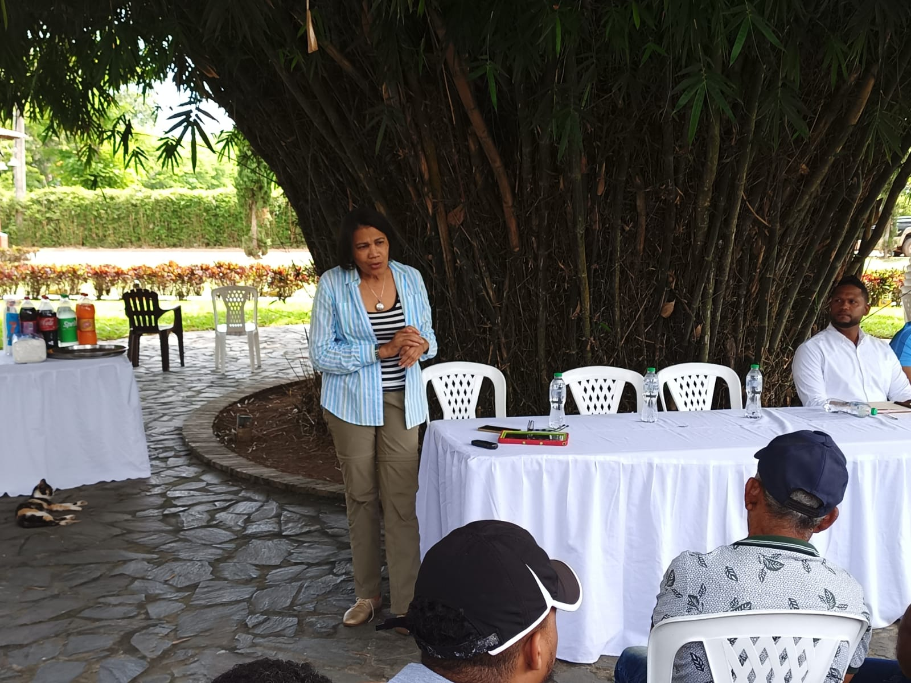
Se observa la antropóloga Ramona Pérez Araujo,
mientras realiza la introducción a la vista
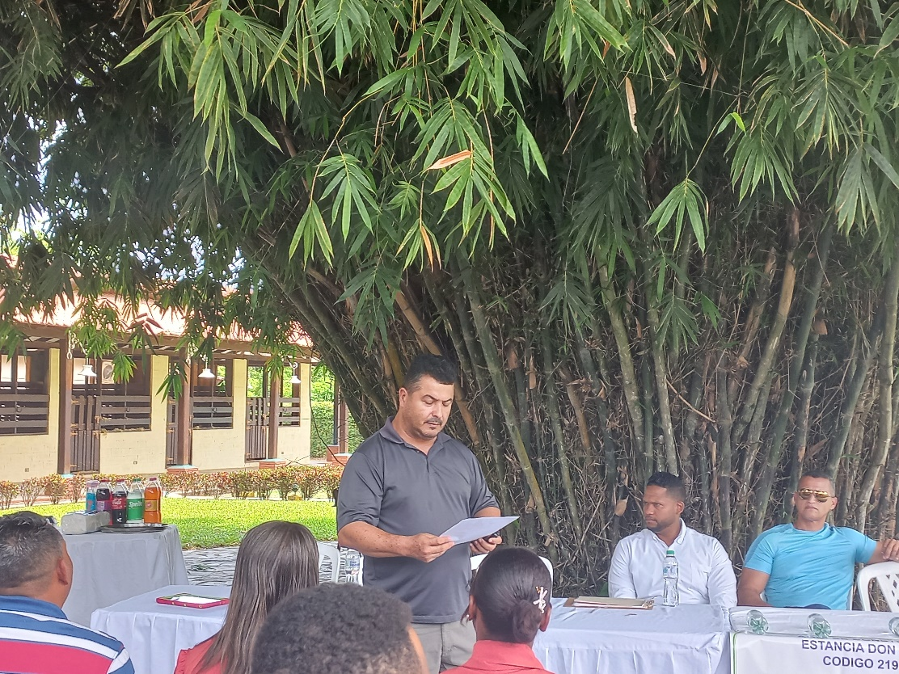
Se observa al Ing. Antonio Gallo, explicando los
resultados del estudio ambiental

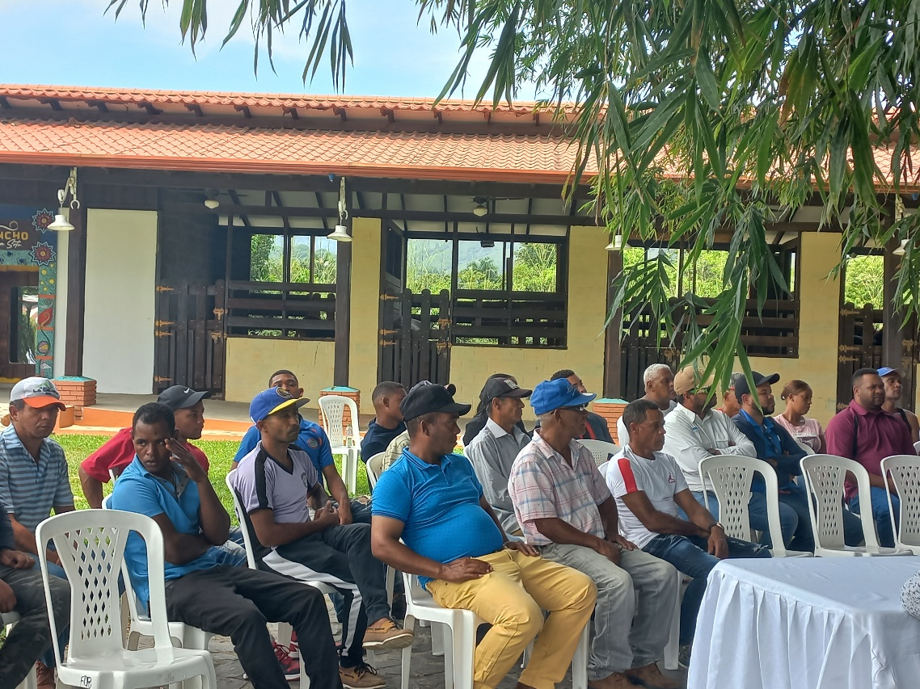
La imagen muestra algunos de los asistentes a la actividad

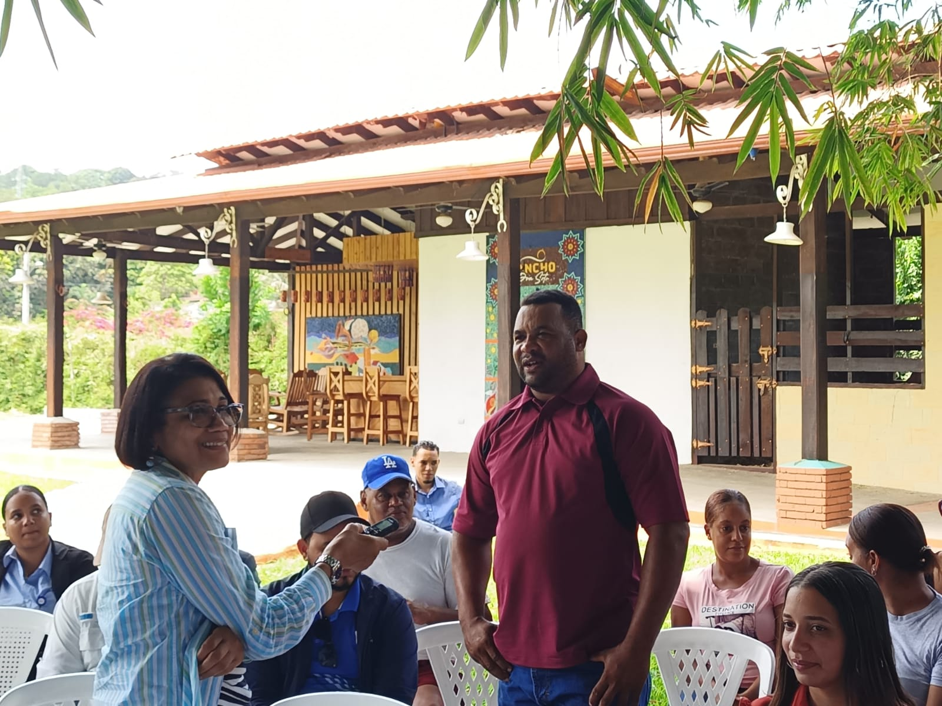
Se observa un participante mientras realiza una pregunta

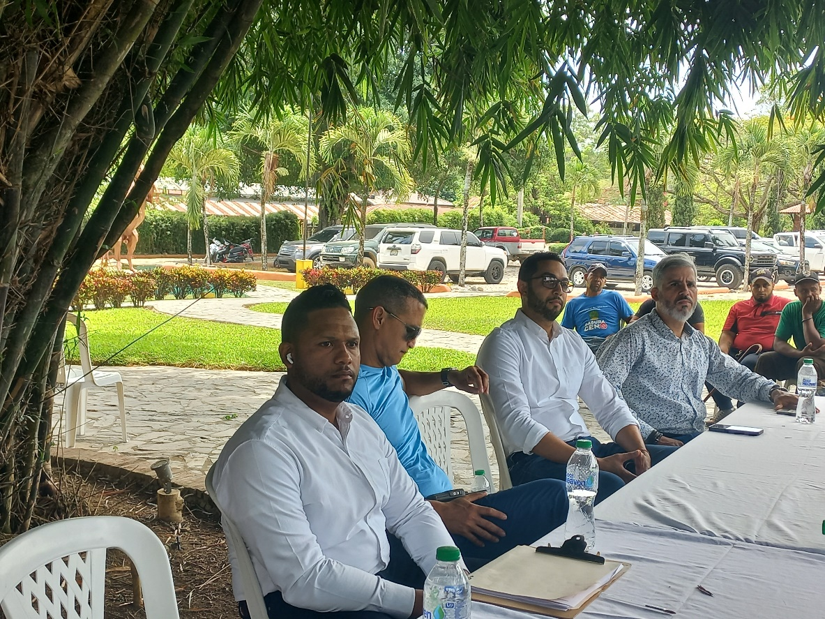
La imagen muestra algunos de los promotores del proyecto

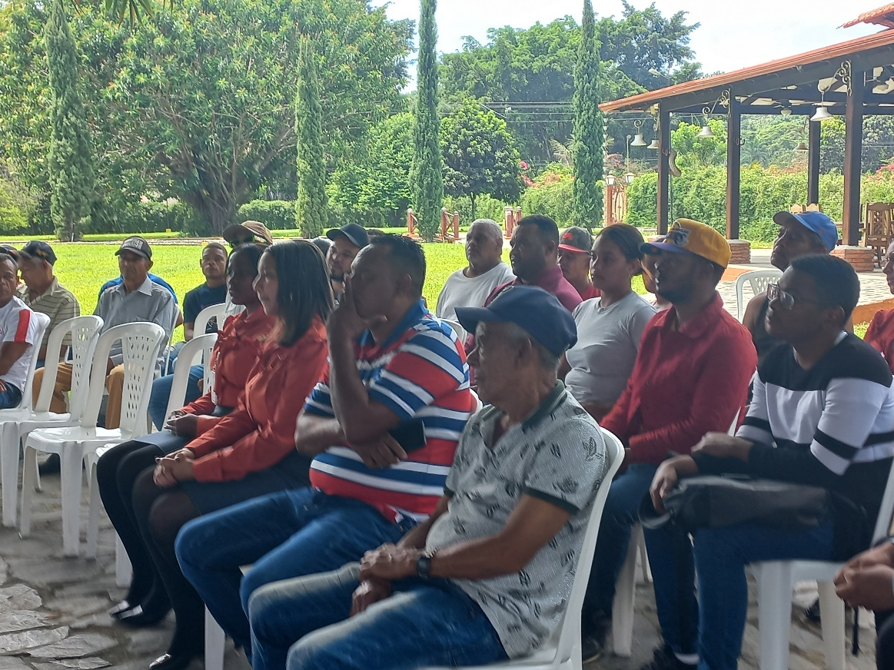

Transcripción de la Vista Publica, Urbanización Don Soto
Ramona Pérez (Consultora): Esa es la de la segunda vista pública que vamos a iniciar ahora.
Ramona Pérez (Consultora): Bueno pues vamos a dar inicio y como siempre dar muchas gracias por acompañarnos en esta segunda vista pública del proyecto Estancia Don Soto, cuyo código ambiental es 21997 y su promotor es Juan Ramón Rosario que me supongo se va a incorporar durante unos minutos, también queremos agradecer la presencia del Sr. Heriberto Fernández y de Sr. Enmanuel Inoa, así que muchísimas gracias a ustedes por acompañarnos en esta segunda vista Pública.
Yo soy Ramona Pérez Araujo: y hoy me acompaña el Sr. Tony Sánchez, mi compañero de siempre el señor Antonio Gallo, por un problema de salud por que literalmente no se pudo mover de la cama por un problema en la columna literal no se ha podido mover de la cama no se pudo levantar y no nos acompaña en esta mañana.
Juan Ramon: Buenos días, Buenos días.
Pero nosotros vamos a realizar la vista pública, vamos le habíamos dicho que las vistas públicas son un espacio de participación involucramiento que participan para que los ciudadanos y las organizaciones donde se van a desarrollar proyectos sepan de que traten se empoderen conozcan al promotor sepan los posibles impactos, positivos o negativos este proyecto pueda dejar en la comunidad.
Por eso es que se hacen las vistas públicas también le habíamos comentado, que las vistas públicas tienen un marco legal y ese marco legal lo da la Ley 64-00 fue la ley que creo el Ministerio de Medio Ambiente y Recursos Naturales fue una ley aprobada el 18 de agosto del año 2000. Esa ley tiene 2 artículos que es articulo 38 y el artículo 43, donde dice que es de carácter obligatorio antes de dar el primer picazo, consultarlo con las comunidades y con las organizaciones y con las autoridades locales donde se pretenden desarrollar esos proyectos.
Entonces en esta mañana vamos a presentarles los resultados del estudio de impacto ya a primera vista le presentamos el proyecto ahora le vamos a hacer una descripción de los resultados del estudio de impacto ambiental y después de eso ustedes nos van a realizar preguntas, respuestas, dudas con respecto al proyecto.
Pero antes si le voy a decir que se pongan un poquito para acá por que se nos hace un poco difícil.
Ramona Pérez (Consultora): Exacto ¡
Vamos a concentrarnos un poco más por que si no se nos hace un poco difícil.
-Usted conoce a Franklin?
Ramona Pérez (Consultora): Si yo me acuerdo de él no se si el se acuerda de mí.
-Él está en representación de Francis Lluberes de la dirección provincial.
Ramona Pérez (Consultora): Ahí que bueno que vino.
Ramona Pérez (Consultora): Porque ya hubiéramos llamados y no sabíamos si nos iba a acompañar alguien pero que bueno que ya están por aquí.
Ramona Pérez (Consultora): Que Bueno, parte del panorama.
Entonces en ese momento les decimos que parte de hacer las vistas públicas habían 3 requisitos fundaméntales un de ellos es una lista de asistencia que pusimos a circular y es importante que los nombre de todos ustedes estén en esta lista de asistencia tiene al final la columna, dice número si de teléfono se necesita porque si en algún momento cuando estén evaluando en el documento que se llama estudio de impacto ambiental, unos de los técnicos quiere saber si uno de ustedes hoy 18 de mayo del 2023, que si verdad que ustedes participaron en la vista pública de este proyecto Estancia Don Soto le podrían llamar y preguntar que si ustedes asistieron esta mañana a esta vista pública esta es la única finalidad, y esa lista de asistencia nosotros la mandamos al ministerio de medio ambiente.
Otro de los requisitos es que tenemos que grabarlo por eso vamos a hacer un audio por eso tenemos que hacer una transcripción textual de todo lo que nos pregunten de todo lo que pase en esta vista pública, y las fotografías son aspectos fundamentales que son fundamentales para una vista pública.
Entonces la presentación que debió hacer el ing. Gallo pues la vamos a ser nosotros porque ya les dije que por algunos inconvenientes de salud el no pudo estar con nosotros entonces vamos a proceder, y al final de esta exposición cualquiera pregunta, duda o inquietud usted no las puede hacer.
Pues miren este resultado es la culminación del estudio que hace es un resumen que nosotros hacemos y luego cuando uno lleve el documento que se llama estudio de impacto ambiental al Ministerio de Medio Ambiente y Recursos Naturales hay aparece en extenso todo lo que es el resultado de la investigación.
Para hacer eso el Ministerio de Medio Ambiente y Recursos Naturales emite un documento que se llama TDR o sea Términos de Referencia del Ministerio nos dice que tipo de estudio debemos de usar que tipo de aspectos debemos tomar en cuenta que es el de flora y fauna la parte social el de hidrología dependiendo el proyecto que sea uno busca profesionales en cada una de esas ramas, y cada una de esas áreas y aquí está el resultado.
Entonces que el proyecto será ubicado en huma Bejucal en La Cueva en el distrito municipal La Salvia.
Y que el proyecto tendrá una extensión de terreno de 203, 415 Mts 3 con 93 Lotes y estos 93 lotes serán dividido entre 1500 y 2500 Mts con todos los servicios básicos va a tener vía de acceso área verde.
Los solares serán destinados exclusivamente a residencia unifamiliares donde no podrán exceder los niveles que regulen el reglamento que establezca los que se vayan a establecer en el residencial y las edificaciones serán construidas por los propietarios que deberán ser en block y con hormigón armado.
Cuando usted compre un terreno usted no va a construir una casa de yagua o una casa de madera techada de zinc de yagua debe cumplir con algunas características.
Cuales son la característica que debe haber en este residencial: las calles principales van a tener un 8 metro, las aguas residuales serán recolectadas, recibirán un tratamiento biológico mediante una planta de tratamiento y luego del tratamiento con sus registros un filtrante las agua serán recolectadas por contenes y serán recolectadas por desagües y llevadas a lo drenajes naturales en el entorno. El abastecimiento de agua potable será a través de INAPA y la energía eléctrica va a ser suplida por EDENORTE y los demás servicios como teléfonos o cable será adquiridos por cada uno de los propietarios.
Los impactos que habíamos detectado como parte del proyecto durante la fase de construcción, por que cada proyecto sufre diferente fase esta la fase de construcción y la fase de operación, cuando el proyecto se esté construyendo, quiere decir cuando ya la gente este viviendo ahí, cuando ya la urbanización esté funcionando.
Los impactos que habíamos detectado como parte del proyecto durante la fase de construcción: la contaminación del aire por materiales particulados cuando hablamos de materiales particulado nos referimos básicamente al polvo, al polvo que va a ver, eso quiere decir materiales particulados.
Esos materiales ese polvo va a hacer emitido por las excavaciones que se van a hacer el movimiento de vehículo, pero por el paso de camiones esos son impactos de duración breve es durante duren las construcciones de las viviendas.
Las contaminaciones por gases de los vehículos y las contaminaciones por ruidos y por los equipos de construcción va ha haber paso de camiones y los camiones van a hacer ruidos y a veces cuando uno está en su casa durmiendo y de repente pasa un camión de repente altera lo que es la cotidianidad, pero esos son impactos breves por que pueden durar 2 o 3 semanas o sea que no es una cosa que se va a quedar de manera permanente. También se pudo observar posibles contaminaciones de suelos por los residuos, hay residuos que son domésticos y hay residuos que son contaminante y son peligroso y también puede haber erosión de suelo.
La afectación de la flora y la fauna y los animalitos y también sabemos que donde quiera que hay una construcción hay una perturbación de la flora y la fauna porque sí hay remoción de terrenos o posible corte de árboles lógicamente por si hay a veces que tienen nidos en esas plantas que son cortadas es otro de los impactos que va a tener.
El aumento de los accidentes laborales, accidentes de vehículos que pueden pasar si sale un camión y si no hay una aviso, y si no hay una personas todas esas cosas son debilidades y son impactos que son calculado como negativo, o sea esos impactos pueden ser negativos en el sentido que pueden afectar a la población y la afecta, también como dijimos el posible paso que se pueden producir accidente como dijimos, se toma en cuenta eso y se exigen a las personas que, por ejemplos compañías que estén afiliadas a sindicatos, a esos sindicatos se le exigen reglas que tengan personas por lo menos avisando que hay salida y entrada de camiones pero tampoco es que van tener 20 camiones, 50 camiones, circulando es 1 o 2 camiones que van a circular o sea que tampoco es un es un impacto tan grande.
También el aumento de los servicios como algo positivo en la zona, el aumento del movimiento económico y la contratación de personal, en esa fase de operación hemos evaluado que hay un incremento de la circulación de tránsito, por que van a vivir 300 y pico de familia entonces la salida y entrada de vehículo va a aumentar el flujo, hay que tomar las medidas policiales apostando policías acostados algunas luces de emergencias y señales que reduzcan las velocidad, para que no se produzcan accidentes.
Las posibilidades de la contaminación de las aguas residuales por una deficiencia en el tratamiento, posibles contaminaciones de suelo por manipulación de residuos peligrosos y no peligrosos el embellecimiento del área de la lotificación con jardinería y áreas verde, aumento de los servicios de la zona también, el aumento del movimiento económico y contratación de personal en la fase de operación.
Algo importante que va a ocurrir es que va ha haber un aumento en la contratación de mano de obra porque cuando una persona compra y construye necesita albañil, necesita electricista, necesita plomero y ese tipo de técnico se van a buscar en la comunidad no se van a buscar en Bonao ni en Santiago y en Jarabacoa se buscan en la comunidad y en caso de que haya un técnico muy especializado que nos se puede conseguir aquí en La Cueva entonces si es necesario traerlo de otro lugar en caso que aquí no haya esas son de las condiciones que se ponen en el estudio y se ponen en el plan de manejo y adecuación ambiental porque son de los aspecto que el Ministerio exige para que la comunidad se pueda ver favorecida.
Las medidas que tenemos para la fase de construcción para dispersar las partículas de polvo que se deben cubrir adecuadamente los camiones con lona para evitar esparcir las partículas y se disperse, tanto aquí como en el camino, también se debe encerrar el área normalmente en algunos lugares ponen unas mayas para evitar cuando se esta construyendo, evitar que ese polvo se disperse y eso se tomado en cuento para poner en la zona en la etapa de construcción.
Para evitar la contaminación del ruido del vehículo y también la contaminación de humo los vehículos tienen que estar bajo supervisión de mantenimiento para evitar que haya un problema de mofle y mal manejo de los mismos porque un vehículo en mal estado va a producir un ruido y va a contaminar como les decía ahorita por eso es bueno contratar sindicatos de camiones por que los sindicatos de camiones tienen normas y políticas por las cuales se tienen que regirse para evitar por ejemplo el escape de humo y un ruido innecesario.
En cuanto al horario de trabajo se establece un horario de trabajo de 7.30 a.m. a 5.00 p.m. y los sábados de 7.30 a 12.00 A.M ósea que los domingos no se debe trabajar para no alterar la paz del fin de semana de los vecinos con el proyecto.
Las medidas sobre las fases de operación el proyecto dentro de la lotificación los árboles que son nativos como son los samanes no se van a tocar la flora que será de aquí típica de la provincia Monseñor Nouel y el municipio Bonao son árboles que vamos a pedir que dejen y que no se toque porque son árboles que favorecen y también atraen fauna.
Para cada vivienda tendrá su patio y lógicamente van a tener sus plantas y también se les recomendara que siembren plantas que sean endémica de la zona.
La pavimentación del suelo para evitar que haya mantenimiento de polvo, el sistema de tratamiento de aguas residuales va a tener una planta de tratamiento y esa planta está diseñada y calculada dentro del estudio para evitar que contamine las aguas subterráneas y el ministerio de medio ambiente como parte de plan de manejo exige que cada año o cada 6 meses según lo que establece el permiso para revisar es a planta de tratamiento hacer un monitoreo de las aguas residuales para ver si cumple o no cumple con la normativas.
El manejo de los residuos sólidos ósea la recogida de la basura se realizara a través de ayuntamiento local y el control de transito en las entradas y salidas como ya le habíamos dicho lo mismo que se estableció para la fase de construcción donde ya ese letrero se coloco durante la semana pasada donde da algunas informaciones y donde esta el número de teléfono del Ministerio de Medio Ambiente y del promotor por si alguien tiene alguna pregunta puede hacerla esto es en cuanto con respecto al estudio.
Ahora si ustedes tienen alguna pregunta sugerencia o algún comentario que nos tengan que hacer es una de las partes mas importantes que tiene la vista pública es donde nosotros como técnicos y el representante de Medio Ambiente va a saber la opinión que tienen los habitantes de La Cueva con relación a este proyecto así que vamos y es importante que ustedes nos hagan pregunta levantando las manos y si van a formular su pregunta y comentario nos dicen su nombre su apellido si vienen de alguna organización o institución nos los dicen y preguntan y nosotros de mil amores le respondemos sus preguntas.
Así es que vamos a ver las preguntas, dudas, sugerencias y recuerden poner su nombre en la lista que esta circulando por es parte del requerimiento que el ministerio nos exige.
O sea, nadie tiene pregunta duda comentario, sugerencia cualquier otro aspecto que ustedes consideren necesario que nosotros le ampliemos.

Sesión de pregunta y repuestas
Ramona Pérez (Consultora): Miren esta es la parte mas importante he porque muchas veces ocurre que en la vista pública no había y después van al ministerio de medio ambiente a decir que paso tal cosa ósea que pregunten aquí, ósea no es que no pueden ir a medio ambiente.
Juan Ramón Rosario pregunten aquí
Ramona Pérez (Consultora): Pero aquí también nos tiene que hacer preguntas, para nosotros saber la opinión que tiene ustedes los residentes de La Cueva con relación al proyecto.
Pedro Medina: Mi nombre es Pedro Medina quisiera saber, ¿Cuándo comienzan los trabajos? Estamos en olla todo el mundo.
Ramona Pérez (Consultora): Si usted me permite, Pedro mire la vista pública forman parte del permiso que se necesitan para hacer esto, no se necesita solo una licencia ambiental también se necesita otros permisos como el de Medio Ambiente, INAPA, bomberos, entonces hasta que nos y tengan todos eso permisos hasta que no se obtengan esos permisos el proceso no iniciara después que ese obtenga esos permisos, Juan Ramón ¿Qué tiempo se toman en Iniciar?
Juan Ramon Rosario: La única responsable de lo bueno y lo rápido que eso pase es usted, por que nosotros tenemos todo ready, ella es la que se va a llevar su aplauso o no depende de ella.
Ramona Pérez (Consultora): Que responsabilidad me dejan a mí.
Juan Ramón Rosario: Porque ya Doña todo lo otro yo lo he hecho.
Juan Ramon Rosario: No del ministerio.
Exacto, No del Ministerio de Medio Ambiente no suya por que usted es una representante y hay unas cosas que se escapan de ella. Es una forma de broma.
Ramona Pérez (Consultora): Nosotros cumplimos con entregar al ministerio ya el ministerio se va lo evalúa para emitir la licencia.
Juan Ramón Rosario: Si hay una cosa es que usted nos puede ayudar es en gestionar y viabilizar para que esta gente comience a trabajar.
Ramona Pérez (Consultora): Si eso si de mi depende va a ser así, algunas preguntas, comentarios, dudas, cualquier otra pregunta que ustedes quieran hacer no sean tímidos he.
Ramona Pérez (Consultora): ¿Cuantos meses?
Juan Ramon: Ah, pero ustedes son los de Medio Ambiente.
Ramona Pérez (Consultora): No después que se tenga los permisos.
Juan Ramón Rosario: Ya, una vez que este el permiso de medio ambiente usted como es que representa y el equipo aquí son los que tienen que contestar como gerente, son lo que tiene que contestar como gerentes con el permiso de medio ambiente en la mano.
Encargados de Dimer: Inmediatamente nos entreguen el permiso comenzamos con los trabajos.
Mañana nos entregan el permiso mañana comenzamos el trabajo.
Ramona Pérez (Consultora): Y algunas que los habitantes sean no se albañiles, electricistas se puedan acercar a ustedes para traer su curriculum ¿Cómo se haría ese proceso?
Encargados de Dimer: Ya a ellos se le esta cogiendo todos los datos que se va a hacer una reunión, aunque estamos reunido de las 8.30 a.m. con un asunto de seguridad y ahí va a estar el número de Raúl que es el gerente y gestor de Dimer encargado de la parte operativa y ahí ustedes lo van a contactar para todo lo que tenga que ver con el proyecto todo lo que sea de trabajo de lo que se va a hacer aquí pues lo contactan a él.
Ramona Pérez (Consultora): o sea aquí están las dos personas responsables para que ustedes se pongan en contacto con ellos y le traigan sus curriculum de acuerdo con las especialidades que cada uno presenten.
Juan Ramon Rosario Una pregunta para uno saber, nosotros sabemos y le hago en voz alta nos llegó a la mente nosotros tenemos ya el permiso de la parte frontal del y lo que es la pared y la entrada y el acceso eh lo emos trabajado con ustedes para solicitárselo ese permiso con ustedes para saber si nos pueden autorizar desde santo domingo, el ministerio de medio ambiente a ver si podemos empezar la parte frontal, eso se podría.
Ramona Pérez (Consultora): Y eso no se puede solicitar acá con la provincial.
Juan Ramon Rosario: Me dicen que no, que hay que hacerlo desde allá.
Juan Ramon Rosario: Por eso se lo estoy preguntando a usted a ver si eso se puede gestionar desde allá.
Ramona Pérez (Consultora): Pienso que se puede gestionar desde allá pero mientras ustedes no tengan esa carta diciendo que se puede es preferible que no lo intenten, pero si por lo menos se puede hacer el intento de gestionar o solucionar a ver qué información nos pueden dar con relación a eso.
Le vamos a pedir a usted encarecidamente que se que por un tema de burocracia, eso puede salir volando pero volando es un mes, dos meses el volando son dos meses, entonces nosotros le vamos a pedir a usted encarecidamente en nombre de la comunidad que la parte adelante si usted pasa no hay un solo árbol no hay corte de nada es la parte frontal y el acceso de la principal por que ese periodo de tiempo nos permite trabajar en lo que sale el permiso, a ver si ustedes nos pueden ayudar con esa parte.
Ramona Pérez (Consultora): Ok, por lo menos haremos el intento, otra pregunta sugerencia comentario, recuerden que tienen que preguntar he porque nosotros necesitamos saber cuales son las opiniones de ustedes con relación al proyecto, como dicen o hablen ahora o callen para siempre, no sean tímidos, vamos a ver
Ramón Bonifacio: Mi nombre es Ramón Bonifacio, soy el presidente de la junta de vecino de aquí de La Cueva.
Ramona Pérez (Consultora): ¿Como se llama la junta de vecino?
Ramón Bonifacio: La Cueva en Unión y Progreso.
Nosotros somos privilegiados en esa parte yo soy nacido y criado aquí y he visto, que este terreno antes lo tenían para ganada vacuno y lo cual lo que daban era trabajo para dos o tres personas, pero vemos ahora el auge y el progreso que vemos y ahí cuando se va a hacer una urbanización de dicha cantidad de personas lo cual nos va a atraer veneficios a nosotros y a las demás comunidades.
Entonces estaba pensando ahorita convocar una reunión general con la comunidad para los residentes de La Cueva para nosotros ir ubicando y poner al tanto de la cosa que están pasando, para que ellos sepan por que voy a decir así en esta parte vamos a ser colonizados por otros tipos de personas para que ellos tengan el conocimiento y podemos ya interactuar con la demás persona para que no nos pongan a y no se encuentren raro mañana cuando vean ya a personas nuevas caras nuevas he vivido.
Además, saben que van a tener trabajo, ya sea como ama de casa como jardinero como otros tipos de.
Ramona Pérez (Consultora): Si de acuerdo con las capacidades y a las competencias.
Ramon Bonifacio Exactamente tú me entiende, también es hora de que los jóvenes se empiecen a capacitar por que ya va a ver trabajo ya sea de plomería como usted menciono, pero ya es bueno se vallan a capacitar en esas áreas porque también puede desempeñar una buena función en él, es cuánto.
Ramona Pérez (Consultora): No y también los ingenieros que haya en la comunidad no solamente los plomeros y los electricistas también, los ingenieros que pueda haber cocinero, chef que se yo son estas personas que pueden tener posibilidades de empleo en la zona cuando el proyecto inicie.
Juan Ramón Rosario: Otra cosa que ustedes deben de tener es disposición trabajo y ser serio va a ver trabajo para todo el mundo por que se necesita, desde el que limpia la casa el jardinero se necesita todo, todo se necesita lo único que hay que tener es disposición, querer trabajar y se serio.
Por que uno pide trabajo, pero después llegan y no quieren trabajar es una vaina que uno no entiende, entonces hay trabajo para todo el mundo, mas nada es responsabilidad y querer trabajar es cuanto dama.
Ramona Pérez (consultora): Miren cuando Ramón habla de eso en una vista que nosotros tuvimos en otra parte del es `por supuesto la gente pide empleo, la gente se les dio empleo y el proyecto se hizo y como a los 6 mese vuelvo a la zona y me dijeron nos prometieron empleo y no y pusieron 2 personas de la comunidad y ya no están trabajando la gente de la comunidad no está trabajando en ese proyecto y cuando yo le pregunto al dueño de proyecto que paso y dijo porque no quería ir.
O sea que si usted quiere empleo usted tiene que cumplir y ser responsable y como dice Ramón no es por que el proyecto este en la comunidad me tiene que dar un empleo exclusivamente a mi usted tiene que cumplir como el demás para mantener su empleo.
Ramona Pérez (Consultora): Entonces vamos a ver si hay otra pregunta, comentario, su nombre.
Jordania Fajardo: Yo quiero saber para cuándo nos estarían entregando el estudio de impacto ambiental para nosotros saber y tener un tiempo estimado para cuando podríamos iniciar los trabajos.
Los trabajos del proyecto
Jordania Fajardo: Si el trabajo suyo, o sea este proceso que estamos haciendo para la vista publica que es referente para nosotros manejar el proceso.
Nosotros déjame ver hoy es jueves la semana que viene vamos a tener listo lo de la vista pública faltaría lo de la parte de hidrología la flora y fauna y la parte legal del estudio porque esto es solamente una parte, pero un estudio es un documento bastante complejo después que uno tenga todo entonces uno lo entrega y lo deposita en el ministerio de medio ambiente me imagino que en unas dos semanas más o menos dos o tres semanas.
Ramona Pérez (Consultora): Entonces otra pregunta comentario duda inquietud sugerencia, bueno si ustedes no tienen mas pregunta eh solo resta agradecerle la presencia de todos ustedes miren involúcrense cada vez que les inviten a vistas públicas por que siempre son para tratar temas de sus comunidades son ustedes que deben estar ojo avizor cuando van a construir y participar no quedarse marginado involúcrense en este tipo de paso por que es importante.
Entonces si no tienen más preguntas, muchísimas gracias por participar excepto que Ramón quiera cerrar.
Juan Ramon Rosario: Cierro dándole las gracias y decirle que esta comunidad hace mucho comenzó un antes y un después la vida es un proceso las cosas no se cambian de un día para otro, pero nosotros de pasar a ser una comunidad agropecuaria estamos, nosotros queremos insertarnos al turismo rural el turismo sostenible que ha estado acompañado de toso esto.
Pero para nosotros mantener un turismo de calidad necesitamos integrarnos porque si no nos arrabalizamos y en vez de tener un buen proyecto una buena comunidad lo que vamos es a tener otro tipo de actividades y otro tipo de turismo que no es lo que queremos.
Darle las gracias a cada uno de ustedes, dense un aplauso ustedes mismos y que dios me lo bendiga.

Galería de imágenes segunda vista pública
Proyecto Estancia Don Soto

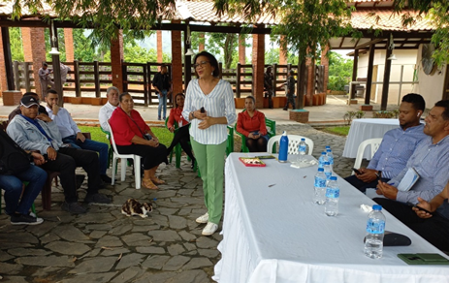

La Lic. Ramona Pérez Araujo, presenta los resultados del
Estudio de Impacto Ambiental

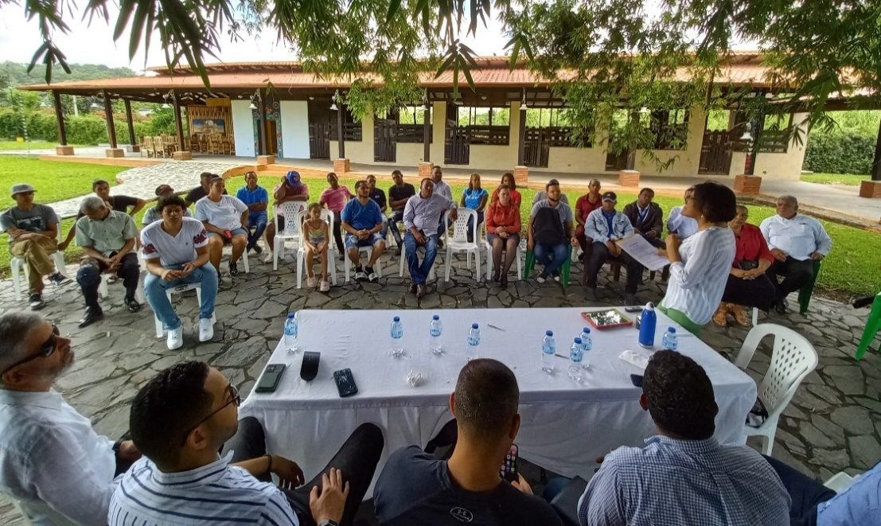
Se observa parte de las personas que asistieron a la vista pública

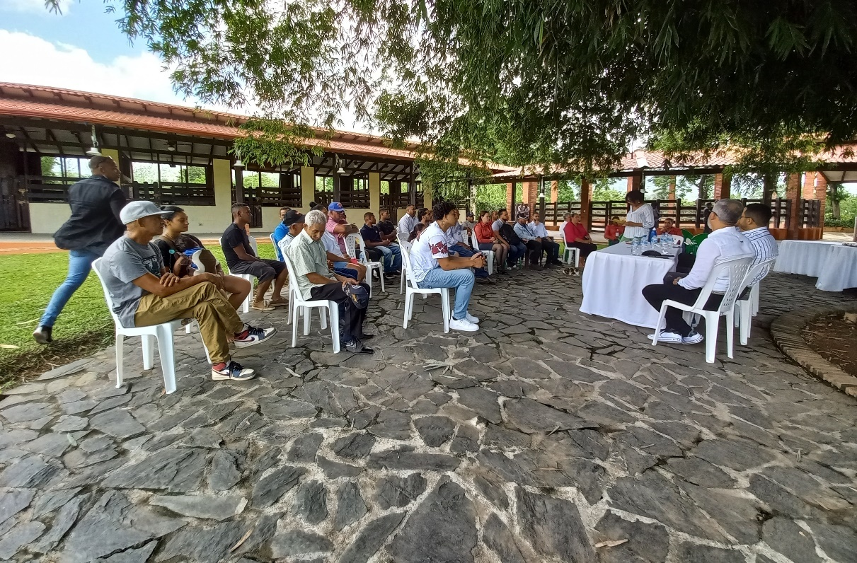
Se observa otro ángulo de los participantes en la vista pública

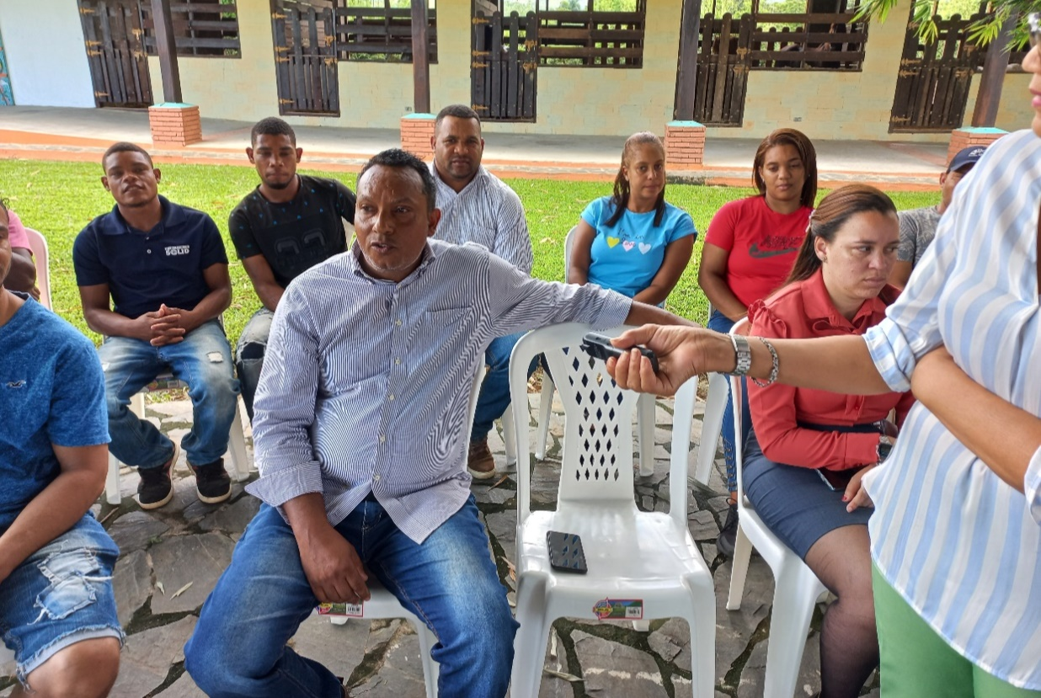
Se observa en la imagen un participante, mientras
formula una pregunta

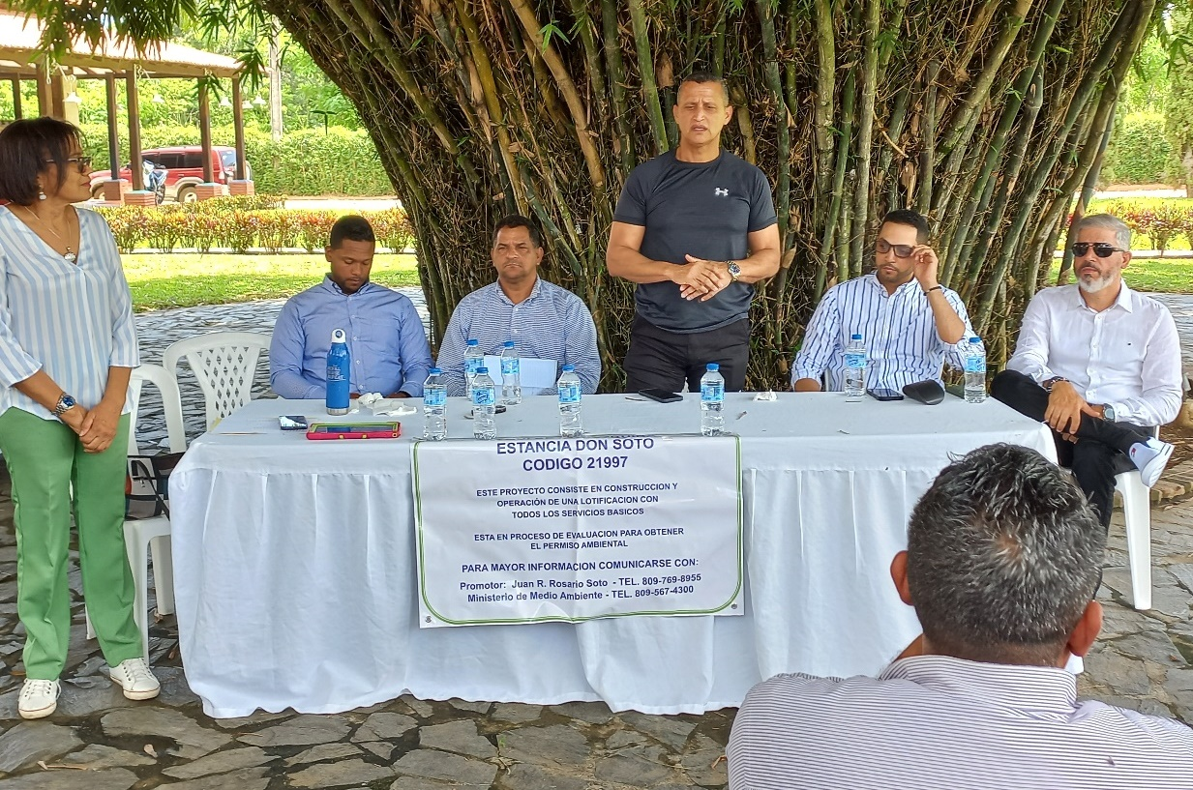
La imagen muestra la intervención al promotor del proyecto el señor
Juan Ramon Rosario durante su intervención

3.5. Letrero

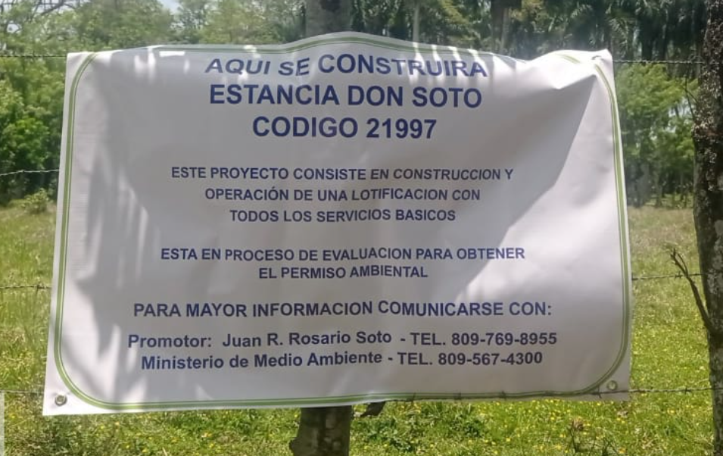

CAPITULO IV - CONSIDERACIONES LEGISLATIVAS Y NORMATIVAS

El Proyecto Lotificacion “ESTANCIA DON SOTO”, registrado en el Ministerio de Medio Ambiente y Recursos Naturales con el Código 21997, ubicada dentro del ámbito de la Parcela identificada con la Parcela 559 del DC No. 2, con una totalidad de 203,415.10 , Los Pedregones, La Salvia, municipio Bonao y provincia Monseñor Nouel, está sujeto a las consideraciones de las siguientes leyes vigentes en la República Dominicana:

4.1. Ley 64-00, sobre Medio Ambiente y Recursos Naturales

- La Ley General sobre Medio Ambiente y Recursos Naturales (64-00) y sus reglamentos de aplicación, son los que establecen los procedimientos, metodologías y actividades que han regido la realización del presente estudio ambiental (DIA).

- La Ley 64-00 del 18 de agosto de año 2000, crea una serie de procedimientos, instituciones y dependencias encargadas de hacer cumplir la normativa y los procesos. A continuación se hace un análisis de las partes y de su contenido.

- Esta ley es el marco general de referencia para este proyecto, y en particular los artículos 5, 45, 46 párrafo.

- El Art. 5 hace referencia a la responsabilidad de todos en hacer uso sostenible de los recursos naturales del país y eliminar los patrones de protección y consumo no sostenibles.

- Los Art. 45 y 46 identifican las responsabilidades asumidas por quien recibe una Licencia o Permiso Ambiental y dentro de ellas, la obligación de cumplir e informar a la Secretaría de Medio Ambiente y Recursos Naturales acerca del cumplimiento y automonitoreo del PMAA.

4.2. Reglamento del Sistema de Permisos y Licencias Ambientales:

- El reglamento establece en su artículo 8 que las licencias y permisos se emiten sobre la base de la evaluación de impacto ambiental. El artículo 10 hace referencia al carácter contractual de los permisos y licencias. En base a esto lo escrito en este estudio y en especial en el PMAA es el compromiso que asume el promotor del proyecto ante la Secretaria de Estado de Medio Ambiente.

- El artículo 11 establece la validez de las licencias y permisos en función de los resultados de las inspecciones y auditorias periódicas que se realizan respecto del desempeño ambiental con el objeto de verificar si se cumple con las normas ambientales vigentes.

- El artículo 13 indica la posibilidad de cancelación de la licencia o permiso si se incumpliera con cualquiera de las condiciones bajo las cuales se otorgo la autorización.

- Asimismo este Reglamento establece las responsabilidades del promotor del proyecto (Art. 37, costos involucrados en el Proceso de Evaluación Ambiental; y Art. 47, 48 y 49, asumir responsabilidades civiles, penales y administrativas por daños causados al medio ambiente).

- El procedimiento de Evaluación de Impacto Ambiental de proyectos nuevos tiene el objetivo de describir los pasos operativos del proceso hasta culminar en la decisión de otorgar o no el permiso o licencia.

4.3. Normas Ambientales.

Normas Ambientales para la protección contra ruidos.

Esta norma regula y establece los niveles máximos permitidos y los requisitos generales para la protección contra el incremento en los niveles de ruidos. En el caso de este proyecto se considerará el producido por fuentes fijas/móviles
Estándares de Contaminación Sónica.
Grado de ruido | Efectos en humanos | Rango en db (a) | Rango de tiempo
A: Moderado | Molestia Común | 50 a 65  40 a 50 | Diurno  Nocturno
B: Alto | Molestia Grave | 65 a 80  50 a 65 | Diurno  Nocturno
C: Muy Alto | Riesgos | 80 hasta 90 | En 8 horas
D: Ensordecedor | Riesgos graves de perdida de audición | Mayor de 90 hasta 140 | Por lo menos en 8 horas
Nota: Niveles de ruidos y sus efectos. Diurno (7 a.m.-9 p.m.)Nocturno (9 p.m.-7 a.m.)

Normas Ambientales de la Calidad de Aire y Control de Emisiones.

Esta Norma establece los valores máximos permisibles de concentración de contaminantes para proteger la salud de la población en general. En este estudio se considerarán los estándares de calidad del aire para aquellos y emisión de CO2 por combustión de los motores.

Estándares de calidad de aire.
Contaminante | Tiempo Promedio | Límite Permisible  (µg/Nm³)
Dióxido de Azufre (SO₂) | Anual | 100
 | 24 horas | 150
 | 1 hora | 450
Dióxido de Nitrógeno (NO₂) | Anual | 100
 | 24 horas | 300
 | 1 hora | 400
Monóxido de Carbono (CO) | 8 horas | 10,000
 | 1 hora | 40,000
Partículas Fracción (PM-10) | Anual | 50
 | 24 horas | 150
Nota: La unidad expresada en la tabla es microgramos sobre metro cúbico normal (µg/Nm³)

Normas Ambientales sobre la Calidad de Agua y Control de Descargas.

El objeto de esta norma es proteger, conservar y mejorar la calidad de los cuerpos hídricos nacionales, garantizando la seguridad de su uso y promoviendo el mantenimiento de las condiciones adecuadas para el desarrollo de los ecosistemas asociados a los mismos, en cumplimiento con las disposiciones de la Ley 64-00.

Valores máximos permisibles para descargas de aguas residuales municipales en aguas superficiales y/o subterráneas.

Parámetro | Promedio Diario
Ph | 6-8.5
DQO | 160 mg/L
DBO₅ | 50 mg/L
SST | 50 mg/L
Cl | 0.05 mg/L
Coliformes Totales | 1000 NMP/100 ml

Normas Ambientales para la Gestión Ambiental de Residuos Sólidos no Peligrosos.

El objetivo de esta norma es establecer los requisitos sanitarios que deben cumplirse en el almacenamiento, recolección, transporte y disposición final así como las disposiciones para la reducción, reaprovechamiento y reciclaje con el fin de proteger la salud humana y la calidad de vida de la población y la preservación y protección del ambiente.

Se cumplirá lo que establecen los Artículos 107 y 153 de la Ley (64-00) General de Medio Ambiente y Recursos Naturales, la Norma para la Gestión Ambiental de Residuos Sólidos no Peligrosos (NA-RS-001-03), (Ver Capítulo PMAA).

Norma Ambiental sobre Calidad de Aguas Subterráneas y descargas al Subsuelo.

El objetivo de esta norma es proteger, conservar y mejorar la calidad de los cuerpos hídricos nacionales, en particular de las aguas subterráneas, para garantizar la seguridad de su uso y promover el mantenimiento de las condiciones adecuadas para el desarrollo de los ecosistemas asociados a las mismas.

Esta norma se relaciona con el proyecto fundamentalmente cuando hace referencia a la calidad de aguas subterráneas y a las características que debe cumplir el pozo filtrante a construir para la descarga de aguas residuales.

CAPITULO V
DETERMINACIÓN DE LOS IMPACTOS DEL PROYECTO
LOTIFICACION "ESTANCIA DON SOTO

5.1.- Introducción

La Evaluación de Impacto Ambiental, es una herramienta para evaluar las consecuencias ambientales de la mayoría de las actividades de desarrollo. Se han desarrollado numerosos métodos de Evaluación de Impacto Ambiental. Sin que ningún método en particular sea el ideal e universal para identificar, evaluar y satisfacer las complejidad y características de cada proyecto especifico.

El sistema de normas y reglamentos establecido en el país determinan claramente diferentes procedimientos para la obtención de una autorización ambiental para los diferentes tipos de proyectos ya sean estos nuevos o existente.
Para el caso de proyectos nuevos, como es el caso del Proyecto Lotificacion “ESTANCIA DON SOTO” el Sistema de Evaluación Ambiental de la República Dominicana, establece la realización de Estudios de Impacto Ambiental (EsIA) de diferentes categorías según la magnitud del proyecto propuesto, tomando en cuenta que los diferentes estudios exigidos sean capaz de predecir, cuantificar y evaluar los diferentes impactos que generara el proyecto en su etapa de construcción y operación. La Evaluación de impacto Ambiental en todo caso debe ser capa de ser preventiva, y capaz de predecir los impactos que producirá el proyecto en el medio biótico, medio físico y medio socioeconómico. Por tal razón la evaluación ambiental es un instrumento fundamental en la toma de decisiones para la planeación, ejecución y operación de los diferentes proyectos.

Los diferentes métodos de evaluación de impacto ambiental que se han desarrollado y se utilizan para proyectos nuevos son generalmente de tipo cualitativo. Este método predice los impactos, los califica, los valoriza y los jerarquiza, tratando de establecer cual sería la afectación al entorno del proyecto a desarrollar y comparando al mismo tiempo lo que sucedería al mismo entorno se ejecuta el proyecto.

Legislación dominicana, específicamente los reglamentos para la evaluación ambiental de Proyectos Nuevos, establece que para el Proyecto Lotificacion “ESTANCIA DON SOTO”, se requiere la realización de una Estudio de Impacto Ambiental (EsIA), con su correspondiente Plan de Manejo y Adecuación Ambiental (PMAA).

Toda actividad de desarrollo e inversión como el caso del proyecto Proyecto Lotificacion “ESTANCIA DON SOTO”, puede afectar el medio ambiente de una u otra forma, esta actividad puede ser negativa o positiva, un impacto es considerado Negativo cuando tiende a dañar o a degradar los elementos que forma parte de la zona a ser intervenida, dañándola parcial o totalmente de forma permanente o transitoria.

Los impactos positivos y negativos que serán provocados por las acciones de la fase de construcción y operación del Proyecto Lotificacion “ESTANCIA DON SOTO”, Serán cuantificados y cualificados el cual es un proyecto de desarrollo inmobiliario, el cual contendrá al concluirse las diferentes fases constructivas los siguientes elementos:
- 93 lotes
- Áreas verdes e institucional
- Vías internas
- Jardinerías
- Sistema de agua potable (CORAMON)
- Sistema manejo agua pluviales
- Sistema suministro energía eléctrica (EDENORTE)

Los impactos son evaluados para el área donde será construido y operará el Proyecto Lotificacion “ESTANCIA DON SOTO” y su área de influencia, (Mapa de ubicación del proyecto y su área de influencia). Considerando como:

- Área de influencia directa:
- El área de influencia directa del proyecto sobre los elementos físicos-bióticos, comprende el área de 203,415.10 m², que el mismo ocupa, más el espacio comprendido entre los límites de la parcela y una línea imaginaria a una distancia de 1 000 metros a la redonda.
- El área de influencia directa del proyecto sobre los elementos socioeconómicos del medio ambiente, está definido para el municipio de Bonao , fundamentalmente la comunidad de Los Pedregones, La Salvia, el mas próximo al proyecto.
b)Área de influencia indirecta:
- El área de influencia indirecta sobre los elementos físicos-bióticos fue considerado toda el área ubicada a mas de 1000 metros dentro del municipio de Bonao
- El área de influencia indirecta del proyecto sobre los elementos socioeconómicos esta constituida por todo el municipio de Bonao.
La identificación y evaluación de los impactos se desarrollo por medio de un proceso interactivo con los especialistas con experiencia en la elaboración de estudios ambientales, que permitió identificar los impactos, evaluarlos y establecer las medidas preventivas, de mitigación y de restauración, y los procedimientos de seguimiento y control.

5.2.- Identificación de las acciones del proyecto susceptibles de generar impactos

Identificación de las Actividades. Fueron consideradas las actividades durante las etapas de construcción y operación del proyecto.

Se identificaron los impactos ambientales producidos en cada etapa del proyecto y se analizaron considerando los siguientes aspectos básicos: físicos, bióticos, socioeconómicos y perceptuales. En la Tabla 1 se identifican las acciones para las fases de construcción y operación, de acuerdo con las diferentes actividades que se realizarán durante cada una de las fases.

Tabla 1. Fases de construcción y operación.
Fase | Actividades
Construcción | Creación de las facilidades temporales
 | - Instalación de las facilidades temporales (oficinas y almacén).
 | - Manejo de los desechos sólidos.
 | - Desmantelamiento de las facilidades temporales.
 | Acondicionamiento del terreno
 | - Desmonte y limpieza de la vegetación y capa vegetal del área deconstrucción.
 | - Descapote o corte de material no utilizable.
 | - Replanteo.
 | - Movimiento de tierra.
 | - Disposición temporal o final de material removido
 | - Uso y mantenimiento de materiales y equipos
 | Áreas públicas
 | - Área de Recreación, Áreas Verdes entre otros.
 | Áreas para uso residencial y de servicios
 | - Lotificación de solares.
 | - Área de servicios.
 | Infraestructura de servicios
 | - Viales internos peatonales y parqueos.
 | - Sistema abastecimiento de agua.
 | - Sistema de drenaje de las aguas pluviales.
 | - Sistema de suministro de energía.
 | - Diseño de áreas verdes y especies a utilizar.
 | - Manejo de los desechos sólidos peligrosos y no peligrosos.
 | - Uso y mantenimiento de los servicios
 | Fuerza de trabajo
 | - Contratación temporal.
Fase | Acciones
Operación | Edificaciones
Operación | - Mantenimiento.
Operación | Áreas verdes y jardines
Operación | - Mantenimiento.
Operación | Drenaje pluvial
Operación | - Mantenimiento.
Operación | Abastecimiento de agua potable
Operación | •Consumo, tratamiento y control, mantenimiento de las líneas
Operación | Suministro de energía
Operación | •Consumo y control. Mantenimiento de las líneas
Operación | Tratamiento de residuales líquidos
Operación | • Control de descargas y Mantenimiento de las unidades de tratamiento
Operación | Desechos sólidos
Operación | •Manejo, transporte y disposición
Operación | Control de vectores
Operación | •Control de plagas
Operación | Seguridad y señalizaciones
Operación | •Mantenimiento de viales y zonas de interés
Operación | Fuerza de trabajo
Operación | •Contratación permanente.

5.3.- Identificación de los elementos del medio ambiente
Los elementos del medio (físicos, biológicos y socioeconómicos) considerados en la evaluación del impacto ambiental para el Proyecto Lotificacion “ESTANCIA DON SOTO” se presentan en la Tabla 2.

Tabla 2. Fases de construcción y operación.
Componentes del medio | Elementos del medio Fase de Construcción | Elementos del medio Fase de Operación
Bio-físico | Aire
Bio-físico | Relieve
Bio-físico | Agua | Agua
Bio-físico | Suelos
Biótico | Vegetación
 |  | Fauna
 | Fauna | Vegetación
Socioeconómicos | Población | Uso del suelo
 |  | Valor de la tierra
 |  | Población
 | Tránsito | Tránsito
 | Economía | Economía
Recursos | No aplica | Energía
 |  | Agua

Identificación de los impactos ambientales

En acápite anterior se han citado las actividades a realizar en el proyecto, para la cual se ha de designar el/los impactos que genera cada actividad.

Los impactos se identificaron evaluando las acciones que se desarrollarán para las fases de construcción y operación, en cada uno de los elementos del medio ambiente que serán afectados, estableciendo así la relación proyecto ambiente.
En las matrices 1y 2 que se anexan, se relacionan las acciones del proyecto con los elementos ambientales que afecta, colocando en el punto de intersección entre filas (acciones) y columnas (elementos del medio ambiente), el número con el cual aparece relacionado el impacto en las Tablas 3 y 4.
Tabla 3. Identificación de los impactos negativos y positivos para la fase de construcción.
Elemento | Impacto negativo | Impacto positivo
Al aire | - Contaminación del aire por emisión de partículas sólidas en suspensión provocada por las operaciones de los equipos pesados.  - Contaminación del aire por emisión de gases procedentes de la combustión de los equipos y maquinarias
Al relieve | 3. Modificación del relieve.
Al suelo | 4.Alteración del suelo por la remoción de la capa vegetal  5. Contaminación de los suelos por la manipulación delos desechos sólidos peligrosos y no peligrosos del proceso constructivo.  6.Cambio en la composición y estructura de los suelos por la creación de áreas verdes.
Al agua | 7.Posible contaminación de las aguas superficiales por derrames de combustibles  8. Posible contaminación de las aguas subterráneas por infiltración de aguas residuales.  9.Posible contaminación de las aguas subterráneas mal manejo de combustible y residuos oleosos
A la vegetación | 10.Desaparición de la cubierta de vegetación y la pérdida de poblaciones de plantas como resultado del desmonte y limpieza de la vegetación en las parcelas.  11. Cambios en la composición de la  flora.
A la fauna | 12. Interferencia con el hábitat de la avifauna y Herpetofauna.
A la salud | 13. Afectación a la salud de los trabajadores por emisiones de ruido.
A la población |  | 14. Creación de empleos temporales.  15. Mejoramiento de la calidad de vida y del poder adquisitivo de los trabajadores que construirán el Proyecto Lotificacion “ESTANCIA DON SOTO”.  16. Incentivo al fortalecimiento del empleo indirecto e informal en la comunidad de Los Pedregones, La Salvia, Bonao.
A la construcción |  | 17. Incremento de la demanda y uso de materiales de construcción y otros insumos.
Al tránsito | 18. Incremento del tránsito vehicular por la Cueva para el traslado de materiales de construcción.
A la economía |  | 19. Incremento del flujo de capitales en torno a la Economía del país.  20. Incremento de la actividad comercial formal e informal en la comunidad de Los Pedregones, La Salvia, Bonao.
Tabla 4.Identificación de los impactos negativos y positivos para la fase de operación.
Elemento | Impacto negativo | Impacto positivo
A la fauna | - Posibilidad de afectación a la fauna terrestre por el uso de insecticidas.  - Posibilidad de incremento de plagas de vectores por el mal manejo de los desechos sólidos.
A la vegetación | - Posibilidad de deterioro de las áreas verdes por falta de mantenimiento y cuidado.
Al agua superficiales y subterráneas | - Posible contaminación de las aguas superficiales por derrames de residuos líquidos peligrosos.  - Posible contaminación de las aguas subterráneas por infiltración de aguas residuales procedentes del sistema de tratamiento anaeróbicos de flujo ascendente.
Al paisaje | - Posibilidad de deterioro de la imagen del proyecto por falta de mantenimiento de las edificaciones e infraestructura. | - Reafirmación del paisaje en la zona de la comunidad de Los Pedregones, La Salvia, Bonao.
Al uso del suelo |  | - Cambio de las características del uso del suelo de área ganadera a infraestructura formal.  - Incremento de la intensidad del uso del suelo para fines inmobiliario.
Al valor de la tierra |  | - Incremento del valor de los terrenos en la zona de Los Pedregones, La Salvia.
A la población |  | - Creación de puestos de  trabajo permanente.  - Mejoramiento de la calidad de vida y del poder adquisitivo de los trabajadores que laborarán en el proyecto.
Al tránsito | - Incremento del tránsito vehicular por la Cueva
A la economía |  | - Incremento de la oferta de inmuebles en la zona de la sección de Los Pedregones, La Salvia  - Incremento del flujo de capitales en torno a la economía del país.  - Incremento de la actividad comercial formal e informal.
A los recursos agua | - Disminución del recurso agua por el aumento del consumo de agua.
A los recursos energía | - Aumento del consumo de energía eléctrica.

5.4.- Valoración de los impactos ambientales
Para la valoración de los impactos identificados para las fases de construcción y operación, se construyeron las matrices 1 y 2 para cada una de ellas, relacionando en las filas los impactos identificados y en las columnas los indicadores que caracterizan el impacto, con el propósito de determinar su nivel importancia.
La importancia permite reconocer de manera clara las acciones que más impactan y los elementos del medio ambiente más impactados tanto positiva como negativamente.
Para la valoración de los impactos y elaboración de las matrices se utilizaron los siguientes conceptos:
Carácter del impacto (CI): Se refiere al efecto beneficioso (+) o perjudicial (-) de las diferentes acciones que van a incidir sobre los elementos considerados.
Valoración:(+) Positivo.
(-) Negativo.
(X) Neutro, Difícil de definir su carácter.
Intensidad del Impacto (I): Grado de afectación. Representa la cuantía o grado de incidencia de la acción sobre el factor en el ámbito específico en que actúa. El valor 1 corresponde a la afectación mínima del factor en cuestión en caso de producirse el efecto; el resto de los valores reflejan situaciones intermedias.
Valoración:(1) Baja.
(2) Media.
(4) Alta.
(8) Muy Alta.
Extensión del Impacto (EX): Área que será afectada. Se refiere al área de influencia teórica del impacto en relación con el entorno del proyecto (% del área respecto al entorno en que se manifiesta el efecto).
Valoración:(1) Puntual (La acción impactante causa un efecto muy localizado).
(2) Parcial (El efecto supone una incidencia apreciable en el medio).
(4) Extenso (El efecto se detecta en una gran parte del medio considerado).
Momento del Impacto (MO): (Plazo de manifestación). Alude al tiempo que transcurre entre la aparición de la acción y el comienzo del efecto sobre el factor ambiental.
Valoración:(4) Corto Plazo (El tiempo entre la aparición de la acción y el comienzo del efecto es menor de 1 año).
(2) Mediano plazo (El período de tiempo varía de 1 a 1 año).
(1) Largo plazo (El período de tiempo es superior a 1 año).
Persistencia (PE): Permanencia del efecto. Refleja en tiempo en que supuestamente permanecerá el efecto desde su aparición y a partir del cual el factor afectado retornaría a las condiciones previas a la acción por medios naturales o por la introducción de medidas correctoras.
Valoración:(1) Fugaz (Produce un efecto que dura menos de un año).
(2) Temporal (El efecto persiste entre 1 y 10 años).
(4) Permanente (El efecto tiene una duración superior a los 10 años).
Reversibilidad (RV): Posibilidad de regresar a las condiciones iniciales. Hace referencia al efecto en el que la alteración puede ser asimilado por el entorno (de la forma medible, ya sea a corto, mediano o largo plazo), debido al funcionamiento de los procesos naturales de la sucesión ecológica y de los mecanismos de auto depuración del medio; o de lo que es el proyecto, es decir la posibilidad de retornar a las condiciones iníciales previas a la acción, por medios naturales, una vez que aquella deja de actuar sobre el medio.
Valoración:(1) Corto Plazo (Retorno a las condiciones iniciales en menos de un año).
(2) Mediano Plazo (Se recuperan las condiciones iniciales entre 1 y 10 años).
(4) Irreversible (Imposibilidad o dificultad extrema de retornar por medio naturales a las condiciones iníciales, o hacerlo en un período mayor de10 años).
Como impacto de carácter social, los aspectos a considerar estarían referenciados a si se vuelve o no al mismo estado de cómo estaba el factor antes de ejecutar la acción, que lo impactó cuando la misma cese, de acuerdo con los períodos de tiempos establecidos.
Recuperabilidad (MC): Posibilidad de introducir medidas correctoras, protectoras y de recuperación. Se refiere a la posibilidad de reconstrucción total o parcial del factor afectado como consecuencia del proyecto, es decir la posibilidad de retornar a las condiciones iniciales (previas a la acción) por medio de la intervención humana (introducción de medidas correctoras, protectoras o de recuperación).
Valoración:(1) Recuperable (El efecto es recuperable).
(2) Mitigable (El efecto puede recuperarse parcialmente).
(4) Irrecuperable (Alteración imposible de recuperar tanto por la acción natural como por la humana).
En caso de los impactos positivos, donde no es necesario introducir medidas correctoras, protectoras y de recuperación, se le dará el máximo, considerando que el efecto es beneficioso, para que la importancia del impacto refleje su verdadero valor.
Sinergia (SI): Reforzamiento de dos o más efectos simples. Este criterio contempla el reforzamiento de dos o más efectos simples, pudiéndose generar efectos sucesivos y relacionados que acentúen las consecuencias del impacto.
Valoración:(1) No Sinérgico (Cuando una acción actuando sobre un factor no incide en otras acciones, que actúan sobre el mismo factor).
(2) Sinérgico (Presenta sinergismo moderado).
(4) Muy Sinérgico (El impacto es altamente sinérgico).
Acumulación (AC): Incremento progresivo. Este criterio o atributo da idea del incremento progresivo de la manifestación del efecto cuando persiste de forma continuada o reiterada la acción que lo genera.
Valoración:(1) Simple (Es el impacto cuyo efecto se manifiesta sobre un sólo componente ambiental, o cuyo modo de acción es individualizado, sin consecuencia en la inducción de nuevos efectos, ni en la de su acumulación, ni en la de su sinergia).
(4) Acumulativo (Es aquel efecto que al prolongarse en el tiempo la acción del agente inductor, incrementa progresivamente su gravedad, al carecer el medio de mecanismos de eliminación con efectividad temporal similar a la del incremento de la acción causante del impacto).
Periodicidad (PR): Regularidad de manifestación del efecto. Se refiere a la regularidad de manifestación del efecto, de forma impredecible, de manera crítica o recurrente o constante en el tiempo.
Valoración:(1) Irregular (El efecto se manifiesta de forma impredecible).
(2) Periódica (El efecto se manifiesta de manera cíclica o recurrente).
(4) Continua (Efecto constante en el tiempo).
Efecto (EF): Relación Causa –Efecto. Representa la forma de manifestación del efecto sobre un factor como consecuencia de una acción o lo que es lo mismo, expresa la relación causa –efecto.
Valoración:(D) Directo o primario (Su efecto tiene una incidencia inmediata en algún factor ambiental, siendo la repercusión de la acción consecuencia directa de ésta).

(I) Indirecto o secundario (Su manifestación no es consecuencia directa de la acción, sino que tiene lugar a partir de un efecto primario, actuando éste como una acción de segundo orden).

Importancia del Efecto (IM): Valoración cuantitativa del impacto se obtiene con la siguiente fórmula:
Fórmula: IM = CI [3(I)+2(EX)+SI+PE+EF+MO+AC+MC+RV+PR]
A partir de los resultados obtenidos con la fórmula se clasifican los impactos a partir del rango de variación de la importancia del efecto (IM).
Muy alta IMPORTANCIA > 60
Alta41 >IMPORTANCIA ≤ 60
Media21 > IMPORTANCIA ≤ 40
Baja IMPORTANCIA ≤ 20

Lo cual también es destacado con una escala de colores.
Importancia | Baja  (≤ 20) | Media (>21 ≤40) | Alta  (>41≤60) | Muy alta (> 60)
Negativos
Positivos

5.5.- Valoración de los impactos de la fase de construcción
Para la fase de construcción se valoran los impactos agrupándolo en función del factor afectado.

AL AIRE
1. Posibilidad de contaminación del aire por la emisión de sólidos en suspensión provocada por las operaciones de los equipos pesados.

Acciones o actividades que genera este impacto
Excavación, nivelación y compactación del terreno, acopio de materiales, construcción de infraestructuras, traslado de escombros, materiales e insumos para la construcción que son propio de la construcción de este proyecto en cada uno de sus componentes.

Tipo
Negativo.

Intensidad
Media, dada la cantidad vehículos, equipos y maquinarias que serán utilizadas, el volumen de excavación, la cantidad de material de acopio, y la cantidad de infraestructuras a construir.

Extensión
Parcial, por las distancia a recorrer dentro del proyecto y en las vías de accesos a él.

Momento
A corto plazo, comienza de inmediato que se inicie la excavación, nivelación y compactación del terreno por la construcción de los diferentes objetos de obra, traslado de escombros, materiales e insumos para la construcción.

Persistencia
Temporal, considerando que los efectos durarán un período menor de un año.

Reversibilidad
A corto plazo, ya que se volverá a las condiciones iniciales una vez que cesen las acciones que provocan este impacto.

Recuperabilidad
Recuperable, si se aplican medidas de mitigación, tales como humedecimiento de los viales dentro de la parcela y cubrir los camiones que transportan agregados y escombros.

Sinergia
No sinérgico, no actúan otras acciones sobre este factor.

Acumulación
Acumulativo, se inducen impactos sobre la salud humana y los procesos de fotosíntesis de las hojas de las plantas.

Periodicidad
Irregular, el efecto se manifiesta de forma impredecible.

Efecto
Directo, como resultado de la contaminación del aire.

2. Posible contaminación del aire por emisiones de gases procedentes de las maquinarias y equipos y de los generadores eléctricos en la fase de construcción.

Acción que provoca el impacto
Usos de equipos, maquinarias, generadores eléctricos, entre otros, también los equipos pesados para realizar las acciones de excavación, nivelación y compactación del terreno para la construcción de infraestructura, traslado de escombros, materiales e insumos para la construcción.

Tipo
Negativo.

Intensidad
Media, dada la cantidad de vehículos, equipos y maquinarias que serán utilizadas y los generadores eléctricos que se van a utilizar.

Extensión
Parcial, por las distancia a recorrer dentro del proyecto y en las vías de accesos a él.

Momento
A corto plazo, comienza de inmediato que se inicien las acciones constructivas.

Persistencia
Temporal, para las maquinarias y de largo plazo para los generadores, considerando que los efectos durarán un período menor de un año. Y los generadores serán por siempre.

Reversibilidad
A corto plazo, ya que se volverá a las condiciones iniciales una vez que cesen las acciones que provocan este impacto.

Recuperabilidad
Recuperable, si se aplican medidas de mitigación, con equipos en óptimas condiciones de funcionamiento.

Sinergia
No sinérgico, no actúan otras acciones sobre este factor.

Acumulación
Acumulativo, se inducen impactos sobre la salud humana.

Periodicidad
Irregular, el efecto se manifiesta de forma impredecible.

Efecto
Directo, derivado de las operaciones de equipos, maquinarias, camiones y generadores

AL RELIEVE
3. Modificación del relieve.

Acción que provoca el impacto
Nivelación y relleno para la construcción de los diferentes objetos de obra del Proyecto Lotificacion “ESTANCIA DON SOTO”.

Tipo
Negativo.

Intensidad
Baja, ya que la morfología del relieve es semi- llana.

Extensión
Parcial, por el área del proyecto que será construida.

Momento
A corto plazo, comienza de inmediato que se inicien las acciones para la nivelación y el relleno del terreno.

Persistencia
Permanente, considerando que el impacto durará toda la vida útil del proyecto.

Reversibilidad
Irreversible, no se puede volver a las condiciones iniciales antes de la acción por medios naturales.

Recuperabilidad
Recuperable, si se aplican medidas de mitigación, delimitando las áreas donde se construirán los diferentes objetos de obra del proyecto.

Sinergia
No sinérgico, no actúan otras acciones sobre este factor.

Acumulación
Simple, no se inducen nuevos impactos.

Periodicidad
Continua, el efecto se manifiesta constante en el tiempo.

Efecto
Directo, como consecuencia de la modificación del relieve.

AL SUELO

4. Contaminación de los suelos por la manipulación de los desechos sólidos peligrosos y no peligrosos del proceso constructivo.

Acción que provoca el impacto
Mal manejo de los desechos de la construcción (desechos del desbroce, escombros, material no utilizable, entre otras.

Tipo
Negativo.

Intensidad
Media, por el volumen de desechos sólidos que se manejarán en la fase de construcción.

Extensión
Puntual, sus efectos son muy localizados en las áreas donde se generarán y almacenarán temporalmente.

Momento
A corto plazo, se produce de inmediato, una vez que se depositen.

Persistencia
Temporal, durante la etapa de construcción.

Reversibilidad
Irreversible, no es posible volver a las condiciones iniciales existentes antes de la acción, por medios naturales.

Recuperabilidad
Recuperable, con la aplicación de medidas preventivas para el manejo de los desechos sólidos no peligrosos y peligrosos.

Sinergia
No sinérgico, sobre este elemento no actúan otras acciones que puedan contaminar los suelos.

Acumulación
Simple, no se inducen nuevos impactos.

Periodicidad
Irregular, se produce a partir de la deposición de los desechos sobre el suelo.

Efecto
Directo, como consecuencia del mal manejo de los desechos.
5. Cambio en la composición y estructura de los suelos Mixto rural-agrícola por la creación de áreas verdes.

Acción que provoca el impacto
Creación de áreas verdes y jardines en el área del proyecto.

Tipo
Negativo.

Intensidad
Baja, ya que este tipo de suelos no tiene una buena agro-productividad, el aporte de materia orgánica para la siembra de plantas endémicas y nativas como ornamentales cambiara la estructura y la capa vegetal.

Extensión
Puntual, sólo las áreas verdes del proyecto.

Momento
A corto plazo, a partir de la creación de las áreas verdes.

Persistencia
Permanente, durará la vida útil del proyecto que se calculó para 30 años.

Reversibilidad
Irreversible, por el propio mantenimiento que se le dará a las áreas verdes, con la incorporación de agroquímicos y abonos, se continuará modificando la estructura de los suelos.

Recuperabilidad
Irrecuperable, no es posible aplicar medidas para la recuperación del impacto.

Sinergia
No sinérgico, no se refuerzan otros impactos.

Acumulación
Simple, se manifiesta sólo para los suelos.

Periodicidad
Continuo, el efecto permanece en el tiempo.

Efecto
Directo, como consecuencia de la creación de áreas verdes y jardines.

A la vegetación
6. Desaparición de la cubierta de vegetación y la pérdida de poblaciones de plantas.

Acción que provoca el impacto.
Desmonte y limpieza de la vegetación de la parcela, para la lotificación de 93 lotes, parques, áreas verdes, infraestructura vial y área institucional, traslado de escombros, materiales e insumos para la construcción.

Tipo
Negativo.

Intensidad
Baja, ya que la vegetación presente en la parcela es de pasto con algunas plantas frutales y matorrales.

Extensión
Parcial, por el área que será desbrozada.

Momento
A corto plazo, se produce de inmediato con el desmonte y limpieza de la vegetación.

Persistencia
Permanente, ya que una vez producido sus efectos permanecerán con poca variación sobre la flora y la vegetación del lugar.

Reversibilidad
Irreversible, los efectos del desmonte y limpieza, implican la desaparición de las plantas presentes en la parcela, pues una vez producidos los daños y construidas las infraestructuras el espacio no podrá volver a ser ocupado por vegetación.

Recuperabilidad
Mitigable, con el desarrollo de áreas verdes, en el cual se utilicen especies nativas y endémicas de la Isla Española, para que sirvan de alimento y refugio a la fauna local y ayuden a la recuperación del ambiente.

Sinergia
Sinérgico, sobre este factor inciden otras acciones como la introducción de especies exóticas.

Acumulación
Acumulativo, se inducen impactos para la fauna y cambios en la composición de la flora y del tipo de vegetación predominante en el área que ocupará el proyecto.

Periodicidad
Irregular, ya que se produce de manera eventual una vez y no como cambios periódicos o continuos.

Efecto
Directo, como consecuencia del desbroce.

7. Cambios en la composición de la flora.
Acción que provoca el impacto
Creación de áreas verdes en el Proyecto Lotificacion “ESTANCIA DON SOTO”.

Tipo
Negativo.

Intensidad
Alta, por el porcentaje de áreas verdes que tendrá el proyecto.

Extensión
Puntual, sólo en las áreas verdes del proyecto.

Momento
A corto plazo, a partir de la creación de las áreas verdes.

Persistencia
Permanente, durará la vida útil del proyecto que se calculó para 50 años.

Reversibilidad
Irreversible, no es posible regresar a las condiciones naturales

Recuperabilidad
Mitigable, con el desarrollo de áreas verdes, en el cual se utilicen especies nativas y endémicas de la Isla Española, para que sirvan de alimento y refugio a la fauna local y ayuden a la recuperación del ambiente.

Sinergia
Sinérgico, sobre este factor inciden otras acciones como la desaparición de las especies.

Acumulación
Acumulativo, se inducen impactos negativos para la fauna, por cambio en el tipo de hábitat.

Periodicidad
Irregular, ya que se produce de manera eventual una vez y no como cambios periódicos o continuos.

Efecto
Directo, como consecuencia de la creación de las áreas verdes.

A LA FAUNA
8. Interferencia con el hábitat de la avifauna y herpetofauna.
Acción que provoca el impacto
La avifauna y herpetofauna del área que ocupará el proyecto se verá afectada temporalmente por las acciones propias de esta fase, que son generadoras de polvo y ruido además de la presencia física de personas y maquinarias pesadas.

Tipo
Negativo

Intensidad
Baja, por la escasa presencia de especies en el hábitat que predomina en la parcela.

Extensión
Parcial, por el área donde se realizará el desmonte y limpieza de la vegetación.

Momento
A corto plazo, se produce de inmediato con la interferencia del hábitat.

Persistencia
Fugaz, al estar acotado al tiempo de las construcciones y a los momentos en que éstas se desarrollen en horarios fijos, particularmente diurnos.

Reversibilidad
A mediano plazo, las condiciones iniciales se pueden lograr después del año.

Recuperabilidad
Mitigable, si se toman medidas para disminuir los niveles de ruido y el desarrollo de áreas verdes, en el cual se utilicen especies nativas y endémicas de la Isla Española, para que sirvan de alimento y refugio a la fauna local y ayuden a la recuperación del ambiente.

Sinergia
Sinérgico, sobre este factor inciden otras acciones como la desaparición de las especies.

Acumulación
Acumulativo, se inducen impactos para la fauna, por cambio en el tipo de hábitat.

Periodicidad
Irregular, ya que se produce de manera eventual una vez y no como cambios periódicos o continuos.

Efecto
Indirecto, se produce como consecuencia del desmonte y limpieza de la vegetación que destruye los hábitats.
A la población
9. Creación de empleos temporales.
Acción que provoca el Impacto
Contratación de fuerza de trabajo para la construcción del Proyecto Lotificacion “ESTANCIA DON SOTO”.

Tipo
Positivo.

Intensidad
Alta, por el número de trabajadores (25 a 30) que serán contratados.

Extensión
Extenso, ya que puede tener incidencias para las comunidades de Pedregones, La Salvia.

Momento
A corto plazo, desde el inicio de la construcción del proyecto.

Persistencia
Temporal, ya que la contratación de la fuerza de trabajo para la fase de construcción tendrá una duración de 1 años.

Reversibilidad
A mediano plazo, cuando cese la acción de contratación de mano de obra para la fase de construcción del proyecto.

Recuperabilidad
Como impacto positivo no es necesario introducir medidas correctoras, protectoras y de recuperación, se le dará el máximo, considerando que el efecto es beneficioso, para que la importancia del impacto refleje su verdadero valor.

Sinergia
Sinérgico, un impacto como la generación de empleos provoca otros como consecuencia, como son el aumento de bienes y servicios, mejoría en la calidad de vida, entre otros.

Acumulación
Acumulativo, se inducen nuevos impactos positivos.

Periodicidad
Irregular, ya que se produce de manera eventual una vez, para la construcción del proyecto.

Efecto
Directo, se deriva de la contratación de 25 - 30 trabajadores.

10. Mejoramiento de la calidad de vida y del poder adquisitivo de los trabajadores que construirán el Proyecto Lotificacion “ESTANCIA DON SOTO”.

Acción que provoca el impacto
Como resultado de la generación de 25 a 30 empleos de tipo directo, además de los indirectos, formales e informales, se mejorará la calidad de vida y el poder adquisitivo de los trabajadores que participarán directa o indirectamente en la construcción del Proyecto Lotificacion “ESTANCIA DON SOTO”.

Tipo
Positivo.

Intensidad
Alta, por el número de familias que se beneficiarán, por estar un miembro de ellas contratado para la construcción del Proyecto Lotificacion “ESTANCIA DON SOTO”.

Extensión
Extenso, ya que puede tener incidencias para las comunidades de Pedregones, La Salvia.

Momento
A corto plazo, desde el inicio de la construcción del proyecto.

Persistencia
Temporal, ya que la contratación de la fuerza de trabajo para la fase de construcción tendrá una duración de 1 año.

Reversibilidad
A mediano plazo, cuando cese la acción de contratación de mano de obra para la fase de construcción del proyecto.

Recuperabilidad
Como impacto positivo no es necesario introducir medidas correctoras, protectoras y de recuperación, se le dará el máximo, considerando que el efecto es beneficioso, para
que la importancia del impacto refleje su verdadero valor.

Sinergia
Sinérgico, un impacto como el mejoramiento de la calidad de vida provoca otros como consecuencia, como son el aumento de bienes y servicios, aumento de circulante, entre otros.

Acumulación
Acumulativo, se inducen nuevos impactos positivos.

Periodicidad
Irregular, ya que se produce de manera eventual una vez, para la construcción del proyecto.

Efecto
Indirecto, derivado de la contratación de 25 a 30 trabajadores directos, sin contar los indirectos e informales.

11. Incentivo al fortalecimiento del empleo indirecto o informal en la comunidad de Los Pedregones, La Salvia, Bonao.

Acción que provoca el impacto
La construcción del “Proyecto Lotificacion “ESTANCIA DON SOTO”, generará como es típico en estos procesos constructivos, empleos indirectos e informales para suplir las necesidades de los trabajadores de la obra.

Tipo
Positivo.

Intensidad
Alta, por el número de empleos indirectos e informales para suplir las necesidades de los trabajadores de la obra, que se crean.

Extensión
Extenso, ya que puede tener incidencias para las comunidades de Pedregones, La Salvia.

Momento
A corto plazo, de inmediato que se inicie la construcción del “Proyecto Lotificacion “ESTANCIA DON SOTO”.

Persistencia
Temporal, ya que la construcción del proyecto tendrá una duración de 1 año.

Reversibilidad
Irreversible, no es posible volver a las condiciones iniciales de la acción por medios naturales.

Recuperabilidad
Como impacto positivo no es necesario introducir medidas correctoras, protectoras y de recuperación, se le dará el máximo, considerando que el efecto es beneficioso, para que la importancia del impacto refleje su verdadero valor.

Sinergia
Sinérgico, se suceden efectos sucesivos relacionados con el mejoramiento de la calidad de vida y el aumento del poder adquisitivo.
Acumulación
Acumulativo, se inducen nuevos impactos positivos como la generación de empleos, aunque sean indirectos y no formales provoca el Incremento de bienes y servicios, mejoría en la calidad de vida, entre otros

Periodicidad
Irregular, se produce con el inicio de las acciones de construcción del proyecto.

Efecto
Indirecto, como resultado de la contratación de fuerza de trabajo temporal directa para la construcción del proyecto.

A LA CONSTRUCCIÓN
12. Incremento de la demanda y uso de materiales de construcción y otros insumos.

Acción que provoca el impacto

La lotificación de 93 lotes del “Proyecto Lotificacion “ESTANCIA DON SOTO”, demandará la compra de materiales para la construcción, tales como: Agregados, cemento, entre otros, lo cual incrementará la compra de los mismos a nivel local y regional, sobre todo en la comunidad de Los Pedregones, La Salvia, Bonao.

Tipo
Positivo.

Intensidad
Alta, por la magnitud del proyecto.

Extensión
Extenso, puede tener incidencias para las empresas que producen y venden materiales de la construcción en la comunidad de Los Pedregones, La Salvia, Bonao.

Momento
A corto plazo, se inicia con la fase de construcción del proyecto.

Persistencia
Temporal, durante la fase de construcción del proyecto calculada en 1 año.

Reversibilidad
A mediano plazo, cuando cese la demanda de materiales de construcción y otros insumos.

Recuperabilidad
Como impacto positivo no es necesario introducir medidas correctoras, protectoras y de recuperación, se le dará el máximo, considerando que el efecto es beneficioso, para que la importancia del impacto refleje su verdadero valor.

Sinergia
Sinérgico, un impacto como el incremento de la demanda de materiales para la construcción y otros insumos, implica el aumento de bienes y servicios, el aumento de circulante, entre otros.

Acumulación
Acumulativo, se inducen nuevos impactos positivos.

Periodicidad
Irregular, ya que se produce de manera eventual una vez, para la construcción del proyecto.

Efecto
Directo, derivado de la compra de materiales para la construcción y otros insumos.

AL TRÁNSITO
13. Incremento del tránsito vehicular por la Cueva, para el traslado de materiales de construcción.

Acción que provoca el impacto
Por la transportación de materiales de la construcción y de diferentes insumos para la construcción del proyecto.

Tipo
Negativo.

Intensidad
Alta, por el nivel de desarrollo constructivo y objetos de obra que tendrá el proyecto.

Extensión
Parcial, considerando el tramo de la carretera Sánchez, donde aumentará la circulación de vehículos con carga pesada.

Momento
A corto plazo, de inmediato que se inicie la construcción del “Proyecto Lotificacion “ESTANCIA DON SOTO”.

Persistencia
Temporal, la transportación de materiales de la construcción y otros insumos durará 1 año, de acuerdo con el cronograma de ejecución.

Reversibilidad
A mediano plazo, cuando cese la demanda de materiales de construcción y otros insumos.

Recuperabilidad
Recuperable, con la aplicación de medidas preventivas para respetar límites de velocidad, señalización de la vía, entre otras.

Sinergia
Sinérgico, el aumento del tránsito implica un mayor riesgo de accidentes, aumento del ruido y el polvo.

Acumulación
Acumulativo, se inducen impactos negativos, aumento de los niveles de ruido, polvo y riesgo de accidentes.

Periodicidad
Irregular, se produce a partir del inicio de las acciones de construcción de los diferentes objetos de obra del “Proyecto Lotificacion “ESTANCIA DON SOTO”.

Efecto
Directo, a partir de la transportación de los materiales e insumos para la construcción del “Proyecto Lotificacion “ESTANCIA DON SOTO”.

A LA ECONOMÍA
14. Incremento del flujo de capitales en torno a la economía del país.

Acción que provoca el impacto
Realización de estudios preliminares (topografía, mecánica de suelos, entre otros), demanda de materiales de construcción y otros insumos, suministro de agua, combustible y electricidad, servicios para el transporte de los obreros, suministro de comida y agua potable, entre otros, lo que provoca un aumento del circulante que dinamiza la zona tanto a nivel formal como informal, lo que incrementará a su vez la demanda de algunos insumos a nivel nacional e internacional.

Tipo
Positivo.

Intensidad
Alta, por la magnitud del proyecto.

Extensión
Extenso, si se considera los beneficios que aportará a la comunidad de Los Pedregones, La Salvia, Bonao.

Momento
A corto plazo, se inicia desde la fase de proyección del proyecto y realización de estudios para la elaboración del mismo.

Persistencia
Temporal, durará la fase de construcción del proyecto.

Reversibilidad
A corto plazo, si disminuye la actividad comercial el impacto positivo cesa inmediatamente.

Recuperabilidad
Como impacto positivo no es necesario introducir medidas correctoras, protectoras y de recuperación, se le dará el máximo, considerando que el efecto es beneficioso, para que la importancia del impacto refleje su verdadero valor.

Sinergia
Sinérgico, un incremento del flujo de capitales implica mayor demanda de obras, bienes y servicios y posible mejoría en la calidad de vida de los involucrados.

Acumulación
Acumulativo, se inducen a nuevos impactos positivos, incremento de la actividad comercial.

Periodicidad
Irregular, ya que se produce de manera eventual una vez, para la construcción del proyecto.

Efecto
Directo, derivado de la realización de estudios preliminares, compra de materiales para la construcción y otros insumos, contratación de servicios, entre otros.

15. Incremento de la actividad comercial formal e informal.

Acción que provoca el impacto
El proceso constructivo de un proyecto inmobiliario como es “Proyecto Lotificacion “ESTANCIA DON SOTO”, provoca el incremento de la actividad comercial formal e informal en su área de influencia directa e indirecta que dinamiza la economía a todas las escalas.

Tipo
Positivo.

Intensidad
Alto, por la demanda de servicios que implica la construcción de un proyecto de esta magnitud.

Extensión
Extenso, si se considera los beneficios que aportará a la comunidad de Los Pedregones, La Salvia, Bonao

Momento
A corto plazo, se inicia desde la fase de proyección del proyecto y realización de estudios para la elaboración del mismo.

Persistencia
Temporal, durará la fase de construcción del proyecto.

Reversibilidad
A corto plazo, si disminuye la actividad comercial, el impacto positivo cesa inmediatamente.

Recuperabilidad
Como impacto positivo no es necesario introducir medidas correctoras, protectoras y de recuperación, se le dará el máximo, considerando que el efecto es beneficioso, para que la importancia del impacto refleje su verdadero valor.

Sinergia
Sinérgico, un aumento de la demanda de servicios implica la posible mejoría en la calidad de vida de los involucrados.

Acumulación
Acumulativo, se inducen a nuevos impactos positivos, mejoramiento de la calidad de vida de la población en las áreas de influencia directa e indirecta del proyecto.

Periodicidad
Irregular, ya que se produce de manera eventual una vez, para la construcción del proyecto.

Efecto
Indirecto, derivado de las demandas de materiales de la construcción, diferentes insumos y servicios como consecuencia de la construcción del proyecto.

5.6.- Valoración de los impactos de la fase de operación

A LA FAUNA
1. Posibilidad de afectación a la fauna terrestre por el uso de insecticidas.

Acción que provoca el impacto
Uso de plaguicidas para el control de plagas en las áreas verdes, jardines, y área de almacenamiento temporal de desechos sólidos del proyecto.

Tipo
Negativo.

Intensidad
Baja, ya que se utilizará productos biodegradables.

Extensión
Puntual, sobre las áreas verdes y jardines del proyecto.

Momento
A corto plazo, después de realizada cada aplicación.

Persistencia
Fugaz, el efecto dura menos de un año.

Reversibilidad
A corto plazo, si se no se utilizan plaguicidas que afecten a la fauna silvestre.

Recuperabilidad
Recuperable, se pueden utilizar plaguicidas que no afecten a la fauna silvestre y utilización de métodos de control biológico.

Sinergia
Sinérgico, sobre este elemento actúan otras acciones del proyecto.

Acumulación
Acumulativo, se inducen a nuevos impactos negativos como el incremento de otros vectores que son controlados por la fauna silvestre que será afectada.

Periodicidad
Irregular, se manifiesta de manera impredecible.

Efecto
Directo, derivado de la aplicación de los plaguicidas.

2. Posibilidad de incremento de plagas de vectores por el mal manejo de los desechos sólidos.

Acción que provoca el impacto
Deficiente manejo de los desechos sólidos domésticos generados en áreas comunes y de servicios.

Tipo
Negativo.

Intensidad
Baja, si se considera que se generarán 700 kg/día cuando estará completamente habitada.

Extensión
Puntual, localizado en el área para el almacenamiento temporal de los residuales sólidos domésticos.

Momento
A corto plazo, de inmediato que exista acumulación de basura y no se tomen las medidas para el control de vectores.

Persistencia
Fugaz, el efecto dura menos de un año.

Reversibilidad
Irreversible de forma natural, hay que aplicar medidas.

Recuperabilidad
Recuperable si se toman medidas para realizar el manejo eficiente de los desechos sólidos domésticos.

Sinergia
No sinérgico, sobre este elemento no actúan otras acciones del proyecto.

Acumulación
Acumulativo, se inducen a nuevos impactos negativos como molestias para los residentes del proyecto.

Periodicidad
Irregular, el impacto se manifiesta de forma impredecible.

Efecto
Directo, a partir del mal manejo de los desechos sólidos.

A LA VEGETACIÓN
3. Posibilidad de deterioro de las áreas verdes por falta de mantenimiento y cuidado.

Acción que provoca el impacto
Falta de mantenimiento a los jardines y las áreas verdes.

Tipo
Negativo.

Intensidad
Baja, por el área que ocupan los jardines y áreas verdes.

Extensión
Puntual, localizado para los jardines y las áreas verdes del proyecto.

Momento
A corto plazo, los síntomas de falta de atención a las áreas verdes comienzan aparecer, en muchas de las especies, después de una semana.

Persistencia
Fugaz, sus efectos desaparecen cuando se les da atención.

Reversibilidad
A corto plazo, no es posible volver a condiciones iniciales si no se aplican medidas correctoras.

Recuperabilidad
Mitigable, con el mantenimiento de los jardines y áreas verdes.

Sinergia
No sinérgico, sobre este elemento no actúan otras acciones del proyecto.

Acumulación
Acumulativo se inducen a nuevos impactos negativos como la pérdida de hábitat para la fauna.

Periodicidad
Periódico, se produce cada vez que hay fallo en el mantenimiento de los jardines y áreas verdes.

Efecto
Directo, provocado por la falta de mantenimiento.

A LAS AGUAS SUBTERRÁNEAS

4. Posibilidad de contaminación de las aguas subterráneas por los residuos oleosos.

Acción que provoca el impacto
Tratamiento deficiente de los residuos oleosos del proyecto.

Tipo
Negativo.

Intensidad
Baja, por la poca probabilidad de que este impacto ocurra si se produce escapes o derrames de residuos oleosos.

Extensión
Puntual, donde cae los residuos oleosos.

Momento
A corto plazo, desde el momento que se derrame los residuos oleosos.

Persistencia
Fugaz, sus efectos duran más de un año.

Reversibilidad
A corto plazo, se vuelve a las condiciones iníciales en más de un año.

Recuperabilidad
Recuperable, con el retiro de los residuos oleosos en el suelo, como medida correctiva.

Sinergia
Sinérgico, sobre este elemento actúan otras acciones como la contaminación de aguas subterráneas por infiltración de residuos peligrosos y no peligrosos dentro el área del proyecto.

Acumulación
Acumulativo, se inducen a nuevos impactos negativos sobre la calidad de las aguas subterráneas.

Periodicidad
Irregular, el efecto se manifiesta de forma impredecible.

Efecto
Directo, provocado por la contaminación de las aguas subterráneas con residuos oleosos.

5. Posibilidad de contaminación de las aguas subterráneas por los residuales líquidos domésticos.

Acción que provoca el impacto
Tratamiento deficiente de los residuales líquidos domésticos del proyecto.

Tipo
Negativo.

Intensidad
Baja, por la poca probabilidad de que este impacto ocurra si se hace un eficiente tratamiento de los residuales líquidos domésticos.

Extensión
Puntual, sistema de tratamiento de residuales líquidos.

Momento
A corto plazo, desde el momento que el sistema funcione deficientemente.

Persistencia
Fugaz, sus efectos duran menos de un año.

Reversibilidad
A corto plazo, se vuelve a las condiciones iniciales en menos de un año.

Recuperabilidad
Recuperable, con mantenimientos periódicos al sistema de tratamiento de residuales como medida preventiva.

Sinergia
Sinérgico, sobre este elemento actúan otras acciones como la contaminación de aguas subterráneas por infiltración de residuos peligrosos y no peligrosos dentro el área del proyecto.

Acumulación
Acumulativo, se inducen a nuevos impactos negativos sobre la calidad de las aguas subterráneas.

Periodicidad
Irregular, el efecto se manifiesta de forma impredecible.

Efecto
Directo, provocado por el tratamiento deficiente de los residuales líquidos.

AL PAISAJE
6. Posibilidad de deterioro de la imagen del proyecto por falta de mantenimiento de las edificaciones e infraestructura.

Acción que provoca el impacto
Falta de mantenimiento de las edificaciones e infraestructuras.

Tipo
Negativo.

Intensidad
Baja, dada la poca probabilidad de que esto ocurra durante las operaciones del proyecto.

Extensión
Puntual, localizado en las edificaciones y e infraestructura.

Momento
A corto plazo, los síntomas de falta de atención a las edificaciones e infraestructuras comienzan aparecer rápidamente si no se realizan los mantenimientos establecidos.

Persistencia
Fugaz, considerando lo rápido que este impacto puede ser recuperado.

Reversibilidad
A corto plazo, no es posible volver a condiciones iniciales si no se aplican medidas correctoras.

Recuperabilidad
Mitigable, con el mantenimiento de las edificaciones e infraestructuras.

Sinergia
Sinérgico, sobre este elemento actúan otras acciones de las operaciones del proyecto, como la imagen del proyecto.

Acumulación
Acumulativo se inducen a nuevos impactos negativos como mala imagen del proyecto, dando sensación de abandono.

Periodicidad
Irregular, el impacto se manifiesta de forma impredecible, durante las operaciones del “Proyecto Lotificacion “ESTANCIA DON SOTO”.

Efecto
Directo, provocado por la falta de mantenimiento de las edificaciones e infraestructuras.

7. Reafirmación del paisaje en la zona de la comunidad de Los Pedregones, La Salvia, Bonao.

Acción que provoca el impacto
La existencia del proyecto reafirmará el paisaje de la zona de la comunidad de Los Pedregones, La Salvia, Bonao, que poco a poco se va ampliando la zona como residencial.

Tipo
Positivo

Intensidad
Alta, Se creará un nuevo paisaje que estará insertado en el paisaje inmobiliario de su entorno por el diseño y distribución espacial.

Extensión
Puntual, localizado en el área que ocupará el proyecto.

Momento
A corto plazo, una vez concluida la construcción del proyecto y con el inicio de sus operaciones.

Persistencia
Permanente, sus efectos se incrementan al pasar del tiempo.

Reversibilidad
Irreversible, si consideramos la vida útil del proyecto por un tiempo considerablemente largo.

Recuperabilidad
Como impacto positivo no es necesario introducir medidas correctoras, protectoras y de recuperación, se le dará el máximo, considerando que el efecto es beneficioso, para que la importancia del impacto refleje su verdadero valor.

Sinergia
No sinérgico, sobre este elemento no actúan otras acciones del proyecto.

Acumulación
Acumulativo se inducen a nuevos impactos positivos sobre la calidad del paisaje.

Periodicidad
Continuo, su efecto es constante en el tiempo.

Efecto
Directo, provocado por la existencia del proyecto.

AL USO DEL SUELO
8. Cambio de las características del uso de suelo agrícola – ganadera a infraestructura formal (residencial).

Acción que provoca el impacto
La construcción del Proyecto Lotificacion “ESTANCIA DON SOTO”, con una infraestructura formal para el desarrollo inmobiliario, provocará un cambio en el uso del suelo.

Tipo
Positivo.

Intensidad
Alta, se consolida el uso inmobiliario de la zona de la comunidad de Los Pedregones, La Salvia, Bonao.

Extensión
Extenso, consolida la extensión que tiene este sector en crecimiento, para pasar de una zona agrícola – ganadera a una zona residencial

Momento
A corto plazo, una vez concluida la construcción del proyecto y con el inicio de sus operaciones.

Persistencia
Permanente, sus efectos se incrementarán al pasar del tiempo.

Reversibilidad
Irreversible, si consideramos la vida útil del proyecto.

Recuperabilidad
Como impacto positivo no es necesario introducir medidas correctoras, protectoras y de recuperación, se le dará el máximo, considerando que el efecto es beneficioso, para que la importancia del impacto refleje su verdadero valor.

Sinergia
No sinérgico, sobre este elemento no actúan otras acciones del proyecto.

Acumulación
Acumulativo se inducen a nuevos impactos positivos sobre el uso del suelo.

Periodicidad
Continuo, su efecto es constante en el tiempo.

Efecto
Directo, provocado por la existencia del proyecto.
9. Incremento de la intensidad del uso del suelo para fines inmobiliario.

Acción que provoca el impacto
La comunidad de Los Pedregones, La Salvia, Bonao, posee actualmente un uso de suelo definido para la expansión del crecimiento de la ciudad, con la construcción del “Proyecto Lotificacion “ESTANCIA DON SOTO”, se incrementará el uso del suelo del área.

Tipo
Positivo.

Intensidad
Alta, por la incidencia que tiene sobre el uso del suelo.

Extensión
Extenso, por el área que cubre el proyecto con relación al uso predominante en la zona.

Momento
A corto plazo, una vez concluida la construcción del proyecto.

Persistencia
Permanente, durará toda la vida útil del proyecto.

Reversibilidad
Irreversible, no es posible volver a las condiciones iniciales de la acción por medios naturales.

Recuperabilidad
Como impacto positivo no es necesario introducir medidas correctoras, protectoras y de recuperación, se le dará el máximo, considerando que el efecto es beneficioso, para que la importancia del impacto refleje su verdadero valor.

Sinergia
Sinérgico, sobre el uso del suelo actúan otras acciones del proyecto.

Acumulación
Acumulativo, se inducen impactos positivos, vinculados al valor de la tierra.

Periodicidad
Continuo, se mantendrá constante en el tiempo.

Efecto
Directo, como consecuencia del uso del suelo que tendrá la parcela que ocupará el proyecto.

AL VALOR DE LA TIERRA
10. Incremento del valor de los terrenos en la zona de la comunidad de Los Pedregones, La Salvia, Bonao.

Acción que provoca el impacto
La presencia de este proyecto inmobiliario acelerará el proceso que se ha estado dando en los últimos años, solidificando esta zona para la expansión del crecimiento de la ciudad.

Tipo
Positivo.

Intensidad
Alta, por la incidencia que tendrá este desarrollo en esta zona.

Extensión
Extenso, por el efecto que tendrá el proyecto, en el marco de desarrollo de la zona.

Momento
A corto plazo, a medida que se inicien las operaciones del proyecto.

Persistencia
Permanente, de acuerdo a la vida útil que tendrá el proyecto.

Reversibilidad
Irreversible, no es posible volver a las condiciones iniciales de la acción por medios naturales.

Recuperabilidad
Como impacto positivo no es necesario introducir medidas correctoras, protectoras y de recuperación, se le dará el máximo, considerando que el efecto es beneficioso, para que la importancia del impacto refleje su verdadero valor.

Sinergia
No sinérgico sobre este factor no actúan otras acciones del proyecto.

Acumulación
Acumulativo, se inducen impactos positivos, desarrollo de nuevos proyectos, generación de empleos, mejoría en la calidad de vida, aumento de la demanda de bienes y servicios.

Periodicidad
Irregular, se inicia con las operaciones del proyecto.

Efecto
Directo, como consecuencia de la construcción y operación del “Proyecto Lotificacion “ESTANCIA DON SOTO”.

A LA POBLACIÓN
11. Creación de puestos de trabajo permanentes.
Acción que provoca el impacto
Contratación de fuerza de trabajo permanente cuando entra en operación.

Tipo
Positivo.

Intensidad
Alta, por la incidencia del número de empleos creados.

Extensión
Extenso, para las comunidades de Pedregones, La Salvia.

Momento
A corto plazo, a partir que se inicien las operaciones del proyecto.

Persistencia
Permanente, considerando la vida útil del proyecto.

Reversibilidad
Irreversible, no es posible volver a las condiciones iniciales de la acción por medios naturales.

Recuperabilidad
Como impacto positivo no es necesario introducir medidas correctoras, protectoras y de recuperación, se le dará el máximo, considerando que el efecto es beneficioso, para que la importancia del impacto refleje su verdadero valor.

Sinergia
Sinérgico, un impacto como la generación de empleos provoca otros como consecuencia, como es el incremento de bienes y servicios, mejoría en la calidad de vida, entre otros.

Acumulación
Acumulativo se inducen impactos positivos, como el mejoramiento de la calidad de vida de los trabajadores que laborará en el proyecto.

Periodicidad
Continua, se inicia a partir de la contratación de la fuerza de trabajo.

Efecto
Directo, efecto de la contratación de fuerza de trabajo.

12. Mejoramiento de la calidad de vida y del poder adquisitivo de los trabajadores que laborarán en el proyecto.

Acción que provoca el impacto
Como consecuencia de la contratación de fuerza de trabajo permanente e informal en algunas residencias de forma indirecta, se generará un flujo económico que repercute tanto en los empleados directos, como en las personas que dependen de este.

Tipo
Positivo.

Intensidad
Alta, por la incidencia del número de empleos creados.

Extensión
Extenso, para las comunidades de Pedregones, La Salvia.

Momento
A corto plazo, a partir que se inicien las operaciones del proyecto.

Persistencia
Permanente, considerando la vida útil del proyecto.

Reversibilidad
A corto plazo, no es posible volver a las condiciones iniciales de la acción por medios naturales.

Recuperabilidad
Como impacto positivo no es necesario introducir medidas correctoras, protectoras y de recuperación, se le dará el máximo, considerando que el efecto es beneficioso, para que la importancia del impacto refleje su verdadero valor.

Sinergia
Sinérgico, sobre este factor actúan otras acciones del proyecto.

Acumulación
Acumulativo, se inducen impactos positivos, como el Incremento del circulante.

Periodicidad
Continua, se inicia a partir de la contratación de la fuerza de trabajo.

Efecto
Indirecto, como resultado de la contratación de fuerza de trabajo permanente.

AL TRÁNSITO
13. Incremento del tránsito vehicular por la Cueva, La Salvia, Bonao.

Acción que provoca el impacto
Se provocará un incremento del tránsito actual, pero menor que en la etapa de construcción, sobre la Cueva, La Salvia, Bonao.

Tipo
Negativo.

Intensidad
Media, de acuerdo con el número de vehículos que transitarán y la frecuencia.

Extensión
Puntual, tramo de la Cueva hasta la entrada del proyecto.

Momento
Corto plazo, de inmediato que se inicien las operaciones del proyecto.

Persistencia
Permanente, con una tendencia al aumento.

Reversibilidad
Irreversible, no es posible volver a las condiciones iniciales de la acción por medios naturales.

Recuperabilidad
Mitigable, si se establece la señalización adecuada a la entrada del proyecto y con el aumento de responsabilidad ciudadana.

Sinergia
No sinérgico sobre este factor no actúan otras acciones del proyecto.

Acumulación
Acumulativo, se inducen impactos negativos, deterioro de las vías, riesgo de accidentes entre otros.

Periodicidad
Continuo, se inicia con las operaciones del proyecto.

Efecto
Directo, se generará a partir de que se inicien las operaciones del proyecto.

A LA ECONOMÍA
14. Incremento de la oferta inmobiliaria en la zona de la comunidad de Los Pedregones, La Salvia, Bonao.

Acción que provoca el impacto
La construcción de un nuevo proyecto inmobiliario en la zona de la comunidad de Los Pedregones, La Salvia, Bonao.

Tipo
Positivo.

Intensidad
Alta, ya que el proyecto fortalecerá la oferta inmobiliaria de la zona de la comunidad de Los Pedregones, La Salvia, Bonao.

Extensión
Extenso, si se considera los beneficios que aportará a la comunidad de Los Pedregones, La Salvia, Bonao.

Momento
A corto plazo, se produce desde que se inicien las operaciones del proyecto.

Persistencia
Permanente, el efecto persistirá durante la vida útil del proyecto.

Reversibilidad
Irreversible, no es posible volver a las condiciones iniciales de la acción por medios naturales.

Recuperabilidad
Como impacto positivo no es necesario introducir medidas correctoras, protectoras y de recuperación, se le dará el máximo, considerando que el efecto es beneficioso, para que la importancia del impacto refleje su verdadero valor.

Sinergia
Sinérgico, sobre este elemento actúan otras acciones del proyecto.

Acumulación
Acumulativo, se inducen a nuevos impactos positivos, aumento de circulante y de la demanda de servicios, entre otros.

Periodicidad
Continuo, se mantiene durante las operaciones del proyecto.

Efecto
Directo, se genera por el inicio de las operaciones del proyecto.

15. Incremento del flujo de capitales en torno a la economía del país.

Acción que provoca el impacto
La industria inmobiliaria constituye una fuente de generación de divisas al país, así como ingresos, producto de la demanda de bienes y servicios variados, contratación de mano de obra, entre otros.

Tipo
Positivo.

Intensidad
Alta, de acuerdo con la magnitud del proyecto, lo que aportará divisas a nivel nacional, por lo cual el desarrollo del mismo tendrá una repercusión inmediata en el flujo de capitales para la región y como consecuencia al país.

Extensión
Extenso, si se considera los beneficios que aportará a la comunidad de Los Pedregones, La Salvia, Bonao.

Momento
A corto plazo, se inicia con las operaciones del proyecto.

Persistencia
Permanente, el efecto persistirá durante la vida útil del proyecto.

Reversibilidad
Irreversible, no es posible volver a las condiciones iniciales de la acción por medios naturales.

Recuperabilidad
Como impacto positivo no es necesario introducir medidas correctoras, protectoras y de recuperación, se le dará el máximo, considerando que el efecto es beneficioso, para que la importancia del impacto refleje su verdadero valor.

Sinergia
Sinérgico, sobre este elemento actúan otras acciones del proyecto.

Acumulación
Acumulativo, se inducen a nuevos impactos positivos.

Periodicidad
Continuo, se produce con el inicio de las operaciones del proyecto.

Efecto
Directo, derivado de las operaciones del proyecto.
16. Incremento de la actividad comercial formal e informal en la zona de la comunidad de Los Pedregones, La Salvia, Bonao.
Acción que provoca el impacto

La presencia de un proyecto inmobiliario dinamiza la economía de las comunidades receptoras por la demanda de bienes y servicios tanto de los residentes y de sus empleados.

Tipo
Positivo.

Intensidad
Alta, de acuerdo con la demanda de servicios del sector formal e informal durante las operaciones del proyecto y su respuesta en la zona de la comunidad de Los Pedregones, La Salvia, Bonao.

Extensión
Extenso efecto que estará reflejado en la zona de la comunidad de Los Pedregones, La Salvia, Bonao.

Momento
A corto plazo, se inicia con las operaciones del “Proyecto Lotificacion “ESTANCIA DON SOTO”.

Persistencia
Permanente, durará toda la vida útil del proyecto.

Reversibilidad
Irreversible, no es posible volver a las condiciones iniciales de la acción por medios naturales.

Recuperabilidad
Como impacto positivo no es necesario introducir medidas correctoras, protectoras y de recuperación, se le dará el máximo, considerando que el efecto es beneficioso, para que la importancia del impacto refleje su verdadero valor.

Sinergia
Sinérgico, sobre este elemento actúan otras acciones del proyecto.

Acumulación
Acumulativo, se inducen a nuevos impactos positivos, como el mejoramiento de la calidad de vida de las poblaciones en las comunidades en su área de influencia.

Periodicidad
Continuo, se mantiene durante las operaciones del proyecto.

Efecto
Indirecto, se deriva a partir de la presencia de los residentes en el proyecto.

AL RECURSO AGUA
17. Aumento del consumo de agua.

Acción que provoca el impacto
Consumo de agua para las operaciones del proyecto, el cual se estima en 260 m³/día, la cual será suplida por el acueducto municipal, a través de CORAMON.

Tipo
Negativo.

Intensidad
Alta, por el volumen de agua que demandará el proyecto 260 m³/día.

Extenso
Extenso, por la importancia que tiene la cometida de agua desde el acueducto municipal (CORAMON).

Momento
A corto plazo, se inicia con las operaciones del proyecto.

Persistencia
Permanente, durante la vida útil del proyecto.

Reversibilidad
Reversible a corto plazo si se deja de consumir el agua por el proyecto.

Recuperabilidad
Mitigable, se pueden aplicar medidas preventivas tales como: establecer metros contadores, control de fugas, entre otros.

Sinergia
No sinérgico, sobre este factor no actúan otras acciones del proyecto.

Acumulación
Acumulativo, se inducen impactos negativos, aumento de los consumos de combustible.

Periodicidad
Periódico, depende de la afluencia de personas en el proyecto.

Efecto
Directo, como efecto de las operaciones del “Proyecto Lotificacion “ESTANCIA DON SOTO”.

18. Aumento del consumo de energía eléctrica.

Acción que provoca el impacto
Consumo de energía para las operaciones del proyecto el cual se estima en 500 KW/h y que será suplida por la compañía eléctrica EDENORTE, en la comunidad de Los Pedregones, La Salvia, Bonao.

Tipo
Negativo.

Intensidad
Alta, por la demanda de energía que tendrá el proyecto 500 KW/h.

Extensión
Extenso, para el consumo que demandará el “Proyecto Lotificacion “ESTANCIA DON SOTO”.

Momento
A corto plazo, se inicia con las operaciones del proyecto.

Persistencia
Permanente, durante la vida útil del proyecto.

Reversibilidad
Irreversible, no es posible volver a las condiciones iniciales por medios naturales.

Recuperabilidad
Mitigable, con el establecimiento de medidas preventivas tales como: establecer metros contadores, sistemas de fotoceldas en el alumbrado de los viales y caminos peatonales, bombillos de bajo consumo, entre otros.

Sinergia
No sinérgico, sobre este factor no actúan otras acciones del proyecto.

Acumulación
Acumulativo, se inducen impactos negativos, como el aumento del consumo de combustible.

Periodicidad
Continuo, su efecto permanece en el tiempo, con tendencia a incrementarse.

Efecto
Directo, como consecuencia de las operaciones del proyecto.
Tabla 6. Resumen de impactos ambientales de la fase de construcción de acuerdo a su significación.
Componentes del medio | Elemento del medio | Impactos | Significativo | No significativo | No significativo  pero sus efectos  están regulados o  normados
Biofísico | Al aire | 1.Contaminación del aire por sólidos en suspensión provocada por las operaciones de los equipos pesados.
Biofísico | Al aire | 2. Afectación por ruido.
Biofísico | Al relieve | 3. Modificación del relieve.
Biofísico | Al suelo | 4. Contaminación del suelo por la manipulación de los desechos sólidos peligrosos y no peligrosos del proceso constructivo.
Biofísico |  | 5. Cambio en la composición y estructura de los suelos por la creación de áreas verdes.
Biofísico | A la vegetación | 6. Desaparición de la cubierta de vegetación y la pérdida de poblaciones de plantas como resultado del desmonte y limpieza de la vegetación en la parcela.
Biofísico |  | 7. Cambios en la composición de la flora.
Biofísico | A la fauna | 8. Interferencia con el hábitat de la avifauna y la herpetofauna.
 | A la  población | 9. Creación de empleos temporales.
Socioeconómico | A la  población | 10. Mejoramiento de la calidad de vida y del poder adquisitivo de los trabajadores que construirán el “Proyecto Lotificacion “ESTANCIA DON SOTO”.
 | A la  población | 11. Incentivo al fortalecimiento del empleo indirecto e informal en la comunidad de Los Pedregones, La Salvia, Bonao.
 | A la construcción | 12. Incremento de la demanda y uso de materiales de construcción y otros insumos.
 | Al tránsito | 13. Incremento del tránsito vehicular por la Cueva para el traslado de materiales de construcción.
 | A la economía | 14. Incremento del flujo de capitales en torno a la economía del país.
 |  | 15. Incremento de la actividad comercial formal e informal en la zona en la comunidad de Los Pedregones, La Salvia, Bonao.

Tabla 7. Resumen de impactos ambientales de la fase de operación de acuerdo a su significación.
Componentes del medio | Elemento del medio | Impactos | Significativo | No significativo | No significativo  pero sus  efectos están  regulados o  normados
Biofísico | A la fauna | - Posibilidad de afectación a la fauna terrestre por el uso de insecticidas.
Biofísico |  | - Posibilidad de incremento de plagas de vectores por el mal manejo de los desechos sólidos.
Biofísico | A la vegetación | - Posibilidad de deterioro de las áreas verdes por falta de mantenimiento y cuidado.
Biofísico | A las aguas subterráneas | - Posibilidad de contaminación de las aguas subterráneas por residuos oleosos
Biofísico |  | - Posibilidad de contaminación de las aguas subterráneas por los residuales líquidos domésticos.
Biofísico | Al paisaje | - Posibilidad de deterioro de la imagen del proyecto por falta de mantenimiento de las edificaciones e infraestructura.
Biofísico |  | - Reafirmación del paisaje existente en la zona de la comunidad de Los Pedregones, La Salvia, Bonao.
Recursos Socioeconómico | Al uso del suelo | - Cambio de las características del uso del suelo de agrícola – ganadera a infraestructura formal.
Recursos Socioeconómico |  | - Incremento de la intensidad del uso del suelo para fines inmobiliaria.
Recursos Socioeconómico | Al valor de la tierra | - Incremento del valor de los terrenos en la zona de la comunidad de Los Pedregones, La Salvia, Bonao.
Recursos Socioeconómico | A la población | - Creación de puestos de trabajo permanente.
Recursos Socioeconómico |  | - Mejoramiento de la calidad de vida y del poder adquisitivo de los trabajadores que laborarán en el proyecto.
Recursos Socioeconómico | Al tránsito | - Incremento del tránsito vehicular por la Cueva.
Recursos Socioeconómico | A la economía | - Incremento de la oferta de vivienda en la zona de la comunidad de Los Pedregones, La Salvia, Bonao.
Recursos Socioeconómico |  | - Incremento del flujo de capitales en torno a la economía del país.
Recursos Socioeconómico |  | - Incremento de la actividad comercial formal e informal.
Recursos Socioeconómico | A los recursos agua | - Aumento del consumo de agua.
Recursos Socioeconómico | A los recursos energía. | - Aumento del consumo de energía eléctrica.
Tabla 8. Posibilidad de introducir medidas correctoras, protectoras y de recuperación.

Fases del proyecto | Total de impactos | Recuperable | Mitigable | Irrecuperable
Construcción | 10 | 6 | 3 | 1
Operación | 16 | 6 | 10 | 0
TOTAL | 26 | 12 | 13 | 1

Rango de variación de la importancia del efecto (IM) con color.

Importancia | Baja  (≤ 20) | Media (>21≤40) | Alta  (>41≤60) | Muy alta (> 60)
Negativos
Positivos

 | Matriz 1. Identificación y valoración de los impactos de la Fase de Construcción - “Proyecto Lotificacion “ESTANCIA DON SOTO”.
No. | IMPACTO | Elemento del Medio | Carácter | Intensidad | Extensión | Momento | Persistencia | Reversibilidad | Recuperabilidad | Sinergia | Acumulación | Periodicidad | Efecto | Importancia
1 | Contaminación del aire por sólidos en suspensión provocada por las operaciones de los equipos pesados. | Al aire | N | 2 | 2 | 4 | 2 | 1 | 1 | 1 | 4 | 1 | D | 24
2 | Afectación por ruido. |  | N | 2 | 2 | 4 | 2 | 1 | 1 | 1 | 4 | 1 | D | 24
3 | Modificación del relieve. | Al relieve | N | 1 | 2 | 4 | 4 | 4 | 1 | 1 | 1 | 4 | D | 26
4 | Contaminación de los suelos por la manipulación de los desechos sólidos peligrosos y no peligrosos del proceso constructivo. | Al suelo | N | 2 | 1 | 4 | 1 | 4 | 1 | 1 | 1 | 1 | D | 21
5 | Cambio en la composición y estructura de los suelos por la creación de áreas verdes. |  | N | 1 | 1 | 4 | 4 | 4 | 4 | 1 | 1 | 4 | D | 27
6 | Desaparición de la cubierta de vegetación y la pérdida de poblaciones de plantas como resultado del desmonte y limpieza de la vegetación en la parcela. | A la vegetación | N | 1 | 2 | 4 | 4 | 4 | 2 | 2 | 4 | 1 | D | 28
7 | Cambios en la composición de la flora. |  | N | 4 | 1 | 4 | 4 | 4 | 2 | 2 | 4 | 1 | D | 35
8 | Interferencia con el hábitat de la avifauna y herpetofauna. | A la fauna | N | 1 | 2 | 4 | 1 | 2 | 2 | 2 | 4 | 1 | I | 23
10 | Creación de empleos temporales. | A a población | P | 4 | 4 | 4 | 2 | 2 | 4 | 2 | 4 | 1 | D | 39
11 | Mejoramiento de la calidad de vida y del poder adquisitivo de los trabajadores que construirán el “Proyecto Lotificacion “ESTANCIA DON SOTO”. |  | P | 4 | 4 | 4 | 2 | 2 | 4 | 2 | 4 | 1 | D | 39
12 | Incentivo al fortalecimiento del empleo indirecto e informal en la comunidad de Los Pedregones, La Salvia, Bonao. |  | P | 4 | 4 | 4 | 2 | 4 | 4 | 2 | 4 | 1 | D | 41

No. | IMPACTO | Elemento del Medio | Carácter | Intensidad | Extensión | Momento | Persistencia | Reversibilidad | Recuperabilidad | Sinergia | Acumulación | Periodicidad | Efecto | Importancia
13 | Incremento de la demanda y uso de materiales de construcción y otros insumos. | A la construcción | P | 4 | 4 | 4 | 2 | 2 | 4 | 2 | 4 | 1 | D | 39
14 | Incremento del tránsito vehicular por la Cueva para el traslado de materiales de construcción. | Al tránsito | N | 4 | 2 | 4 | 2 | 2 | 1 | 2 | 4 | 1 | D | 32
15 | Incremento del flujo de capitales en torno a la economía del país. | A la economía | P | 4 | 4 | 4 | 2 | 1 | 4 | 2 | 4 | 1 | D | 38
16 | Incremento de la actividad comercial formal e informal en la comunidad de Los Pedregones, La Salvia, Bonao. |  | P | 4 | 4 | 4 | 2 | 1 | 4 | 2 | 4 | 1 | I | 38

 | Matriz 2. Identificación y valoración de los impactos de la Fase de Operación - “PROYECTO Lotificacion “ESTANCIA DON SOTO”” |  |  |  |  |  |  |  |  |  |  | .
No. | IMPACTO | Elemento del Medio | Carácter | Intensidad | Extensión | Momento | Persistencia | Reversibilidad | Recuperabilidad | Sinergia | Acumulación |  | Periodicidad |  | Efecto |  | Importancia
1 | Posibilidad de afectación a la fauna terrestre por el uso de insecticidas. | A la fauna | N | 1 | 1 | 4 | 1 | 1 | 1 | 2 | 4 |  | 1 |  | D |  | 19
2 | Posibilidad de incremento de plagas de vectores por el mal manejo de los desechos sólidos. |  | N | 1 | 1 | 4 | 1 | 4 | 1 | 1 | 4 |  | 1 |  | D |  | 21
3 | Posibilidad de deterioro de las áreas verdes por falta de mantenimiento y cuidado. | A la vegetación | N | 1 | 1 | 4 | 1 | 1 | 2 | 1 | 4 |  | 2 |  | D |  | 20
4 | Posibilidad de contaminación de las aguas subterráneas por los residuales líquidos domésticos. |  | N | 1 | 1 | 4 | 1 | 1 | 1 | 2 | 4 |  | 1 |  | D |  | 19
5 | Posibilidad de contaminación de las aguas subterráneas por residuos oleosos | Al ecosistema  de la costa  arenosa | N | 1 | 1 | 4 | 4 | 1 | 2 | 2 | 4 |  | 1 |  | D |  | 23
6 | Posibilidad de deterioro de la imagen del proyecto por falta de mantenimiento de las edificaciones e infraestructura. | Al paisaje costero marino | N | 1 | 1 | 4 | 1 | 1 | 2 | 2 | 4 |  | 1 |  | D |  | 20
7 | Reafirmación del paisaje existente en la zona de Los Pedregones, La Salvia. |  | P | 4 | 1 | 4 | 4 | 4 | 4 | 1 | 4 |  | 4 |  | D |  | 39
8 | Cambio de las características del uso del suelo agrícola-ganadera infraestructura formal. | Al uso del suelo | P | 4 | 4 | 4 | 4 | 4 | 4 | 1 | 4 |  | 4 |  | D |  | 45
9 | Incremento de la intensidad del uso del suelo para fines inmobiliario. |  | P | 4 | 4 | 4 | 4 | 4 | 4 | 2 | 4 |  | 4 |  | D |  | 46
10 | Incremento del valor de los terrenos en la zona de Los Pedregones, La Salvia. | Al valor de la tierra | P | 4 | 4 | 4 | 4 | 4 | 4 | 1 | 4 |  | 1 |  | D |  | 42

Matriz 2. Identificación y valoración de los impactos de la Fase de Operación- “Proyecto Lotificacion “ESTANCIA DON SOTO”. – Continuación.

No. | IMPACTO | Elemento del Medio | Carácter | Intensidad | Extensión | Momento | Persistencia | Reversibilidad | Recuperabilidad | Sinergia | Acumulación | Periodicidad | Efecto | Importancia
11 | Creación de puestos de trabajo permanente. | A la población | P | 4 | 4 | 4 | 4 | 4 | 4 | 2 | 4 | 4 | D | 46
12 | Mejoramiento de la calidad de vida y del poder adquisitivo de los trabajadores que laborarán en el proyecto. |  | P | 4 | 4 | 4 | 4 | 1 | 4 | 2 | 4 | 4 | D | 43
13 | Incremento del tránsito vehicular por la Cueva. | Al tránsito | N | 2 | 1 | 4 | 4 | 4 | 2 | 1 | 4 | 4 | D | 31
14 | Incremento de la oferta de inmuebles en la zona de Los Pedregones, La Salvia. | Al turismo | P | 4 | 4 | 4 | 4 | 4 | 4 | 2 | 4 | 4 | D | 46
15 | Incremento del flujo de capitales en torno a la economía del país. | A la economía | P | 4 | 4 | 4 | 4 | 4 | 4 | 2 | 4 | 4 | D | 46
16 | Incremento de la actividad comercial formal e informal. |  | P | 4 | 4 | 4 | 4 | 4 | 4 | 2 | 4 | 4 | I | 46
17 | Aumento del consumo de agua. | A los recursos agua | N | 4 | 4 | 4 | 4 | 1 | 2 | 1 | 4 | 2 | D | 38
18 | Aumento del consumo de energía eléctrica. | A los recursos energía | N | 4 | 4 | 4 | 4 | 4 | 2 | 1 | 4 | 4 | D | 43

CAPITULO VI
PROGRAMA DE MANEJO Y ADECUACIÓN AMBIENTAL
PMAA

6.1. Generalidades.

El Programa de Manejo y Adecuación Ambiental (PMAA), es un componente esencial en la evaluación ambiental de proyectos e instalaciones existentes, debido a que indican las acciones de control, minimización, mitigación y compensación de los impactos detectados en el capitulo anterior, sobre la determinación de los impactos. En la determinación de los impactos, se tomaron en cuenta los medios físico, ecológico y socioeconómico; se incluyó las actividades de minimización, mitigación y control en las actividades del proyecto tanto para su etapa constructiva como operativa.

Basados en esta evaluación ambiental, se ha elaborado el Programa de Manejo y Adecuación Ambiental (PMAA), en el cual se presentan las medidas a ser aplicadas para las diferentes operaciones a ejecutar en el “Proyecto Lotificacion “ESTANCIA DON SOTO”.

6.1.1. La política y el Sistema de Gestión Ambiental del Proyecto

El Sistema de Gestión Ambiental (SGA) se basa en los impactos ambientales analizados en el Capítulo V para las fases de construcción y operación del “Proyecto Lotificacion “ESTANCIA DON SOTO”, que tiene como uno de sus compromisos principales y objetivos, el cumplimiento del Programa de Manejo y Adecuación Ambiental (PMAA).

El Sistema de Gestión Ambiental (VGA) del proyecto tiene su fundamento en la Política Ambiental que la misma establezca y estará dirigida a la mejora continua de su interrelación con el medio ambiente, el cumplimiento de las leyes ambientales y la minimización de residuos y la interacción positiva con la comunidad. Por esta causa los directivos, empleados y trabajadores, se comprometerán a introducir tecnologías y procedimientos que permitan la mejora continua de los aspectos técnicos vinculados al medio ambiente, teniendo en cuenta que los impactos ambientales no podrán ser llevados a cero o eliminados, pero si pueden ser mitigados y/o reducidos a niveles ambientalmente aceptables.

De forma resumida los objetivos de la política ambiental que seguirá el “Proyecto Lotificacion “ESTANCIA DON SOTO”, son:
- Uso racional y sostenible de los recursos naturales no renovables;
- Cumplimiento sistemático de la legislación ambiental vigente;
- Profundizar en las acciones de educación, divulgación e información ambiental;
- Establecer compromisos mutuos con la comunidad, relativos a la minimización de las afectaciones al entorno, en correspondencia con los objetivos y las metas ambientales del “Proyecto Lotificacion “ESTANCIA DON SOTO”.

6.1.2. El Programa de Manejo y Adecuación Ambiental (PMAA)

El PMAA establecerá los lineamientos para las fases de construcción y operación del “Proyecto Lotificacion “ESTANCIA DON SOTO”, y su ejecución será responsabilidad del promotor y de las empresas que el mismo, subcontrate para llevar a efecto el desarrollo del proyecto.

De esta manera el Programa de Manejo y Adecuación Ambiental será un documento de trabajo y de referencia para el “Proyecto Lotificacion “ESTANCIA DON SOTO” y el propósito principal es consolidar un manejo coherente y controlado de los impactos al medio ambiente que se generan durante la construcción y operaciones del proyecto.

El Programa de Manejo y Adecuación Ambiental es parte integrante del Estudio de Impacto Ambiental (EsIA), es una herramienta requerida por el Ministerio de Medio Ambiente y Recursos Naturales (MIMARENA) en conformidad con la Ley General de Medio Ambiente y Recursos Naturales la 64-00 en su Art. 144. Al mismo tiempo, se establecen mecanismos de auditoria y monitoreo para asegurarse de que éstos sean puestos en ejecución en su totalidad.

Con el cumplimiento del programas de medidas del PMAA se logra prevenir, mitigar y restaurar los impactos negativos que provocará el “Proyecto Lotificacion “ESTANCIA DON SOTO”, además se logra disminuir los costos de aplicación de medidas una vez que los impactos se hayan provocados.

El PMAA está integrado por el programa de medidas preventivas, mitigación, restauración, plan de contingencia, plan de seguimiento y control.

El programa de medidas y el plan de contingencias están divididos en subprogramas y éstos a su vez están estructurados en: nombre del subprograma, introducción, objetivo, impacto al que va dirigido la medida, lugar o punto del impacto, Tecnología de manejo y adecuación, personal requerido, apoyo logístico, responsable de ejecución y monitoreo y medidas correctivas.

El plan de seguimiento y control considerará los siguientes elementos:
- Actividad;
- Variables del ambiente y parámetros a medir;
- Indicador de calidad;
- Tiempo requerido;
- Información necesaria;
- Metodología y tecnología utilizada;
- Lugar o puntos de monitoreo;
- Ejecutor o supervisor;
- Entidad estatal que controla;
- Beneficios social;
- Participación Social;
- Costos.

6.1.3. Alcance del PMAA

En la presente evaluación se identificaron y evaluaron 16 impactos en la fase de construcción del proyecto y 25 impactos en la fase de operación.

También fue realizado el análisis de riegos, identificando las amenazas tanto las de carácter natural, antrópicas, tecnológicas y los elementos vulnerables a esas amenazas, relacionándolas en matrices para las fases de construcción y operación del “Proyecto Lotificacion “ESTANCIA DON SOTO”. Identificando un total de 11 riesgos en el proyecto, de los cuales, 5 riesgos para la fase de construcción y 6 para la fase de operación.

Con los impactos ambientales y los riesgos identificados y evaluados se elaboró el Programa de Medidas Preventivas, Mitigación, Restauración, Plan de Contingencias, Plan de Seguimiento y Control. En las tablas que a continuación se presentan; se relacionan y se muestra de forma resumida la cantidad de subprogramas y medidas para los impactos identificados y los riesgos en cada una de las fases (Tablas 1, 2 y 3); el alcance del Plan de Seguimiento y Control del PMAA para verificar su cumplimiento, (Tablas 4 y 5).

Tabla No.1.Alcance del Programa de Medidas del PMAA para la fase de construcción.
Tipo de programa | Ámbito del impacto evaluado | Total de subprogramas | Total de medidas
Programa de Medidas  Preventivas, de  mitigación y restauración | Impactos sobre el medio Biofísico | 6 | 13
 | Impactos sobre el medio socioeconómico | 3 | 6
Total |  | 9 | 19

TablaNo.2.Alcance del Programa de Medidas del PMAA para la fase de operación.
Tipo de programa | Ámbito del impacto evaluado | Total de subprogramas | Total de medidas
Programa de Medidas  Preventivas, de  mitigación y restauración | Impactos sobre el medio Biofísico | 9 | 17
 | Impactos sobre el medio socioeconómico | 3 | 5
Total |  | 12 | 22

TablaNo.3. Alcance del Plan de Contingencias del PMAA.
Tipo de programa | Ámbito del impacto evaluado | Total de subprogramas | Total de medidas
Programa de Medidas  Preventivas, de  mitigación y restauración | Aspectos generales | 1 | 2
 | Accidentes | 1 | 6
 | Desastres tecnológicos | 1 | 2
 | Desastres naturales | 1 | 3
Total |  | 4 | 13

TablaNo.4. Alcance del plan de seguimiento y control de los impactos ambientales en la Fase de Construcción.
Factor ambiental | Variable | Parámetro | Frecuencia/ duración
Aire | Partículas suspendidas. Emisiones. | PST y PM-10 | Una vez/Trimestral Una vez/
Población,  asentamientos y tránsito | Estado de la zona de la comunidad de Los Pedregones, La Salvia, Bonao | Empleo, población, flujo vehicular, caminos o carreteras. | De acuerdo con las inquietudes de las comunidades.

TablaNo.5. Alcance del plan de seguimiento y control de los impactos ambientales Fase de Operación.
Factor ambiental | Variable | Parámetro | Frecuencia/ duración
Aire | Para emisiones gaseosas y particulado: Temperatura de gas de salida, temperatura ambiente, contenido de material particulado, opacidad, presión estática y dinámica, SO₂, NO_{x}, MO, entre otros. | Los establecidos por la Norma Ambiental para el Control de las Emisiones de Contaminantes Atmosféricos Provenientes de Fuentes Fijas (NA-AI-002-03). | 24 horas continuas  Una vez, durante la construcción.
Calidad de las aguas del efluente del sistema de tratamiento de residuales líquidos. | Grasas y aceites  pH  Agentes tensoactivos  Sólidos flotantes  DBO₅  DQO  Oxígeno disuelto Coliformes fecales Coliformes totales | mg/L  -  ABS-LAS  mg/L  mg/L  mg/L  % Sat.  NMP  NM | Una muestra en un día/cada 6 meses, en el primer año solamente.
Biota Terrestre | Áreas verdes y vegetación. | Cobertura en % Número de individuos | Semestral
Salud | Emisiones de ruido | DB(A) | Trimestral
Población,  Asentamientos y tránsito. | Estado de las comunidades de Los pedregones, La Salvia, Bonao. | Empleo, población, flujo vehicular, caminos o carreteras. | De acuerdo con las inquietudes de las comunidades.

Para que el PMAA cumpla sus objetivos, los promotores del “Proyecto Lotificacion “ESTANCIA DON SOTO”, designarán a un consultor o empresa Consultora Ambiental que permita lograr el cumplimiento del PMAA.

El consultor o la empresa consultora ambiental coordinará las actividades del PMAA (Tabla 6), aquí definido y asesorará de forma directa al promotor del “Proyecto Lotificacion “ESTANCIA DON SOTO”, en los aspectos ambientales durante las fases de construcción y operación.

Para el presente PMAA, el consultor o la empresa consultora ambiental:
- Coordinar las actividades de entrenamiento para la fase de construcción y operación;
- Entregar a los contratistas y maestros de obras encargados de la construcción del “Proyecto Lotificacion “ESTANCIA DON SOTO”, el programa de medidas de mitigación, preventivas y restauración.
- Realizar auditorias para controlar el programa de medidas.
- Elaborar los ICA’s, de acuerdo con lo establecido en la autorización ambiental.

Tabla No.6.Control del PMAA para verificar su cumplimiento.
 | Inspección | Responsable | Frecuencia
Cumplimiento de las regulaciones ambientales, las medidas de prevención, mitigación y restauración y del Plan de Contingencias señaladas en el PMAA. | Auto auditoría. | Responsable Ambiental. | Cada meses en la fase de construcción y semestralmente fase de operación, solo el primer año.
 | Control gubernamental. | Subsecretaría de Gestión Ambiental. | De acuerdo con la planificación del Viceministerio de Gestión Ambiental.

6.1.4. Costo del PMAA

En la Tabla 7, se presenta el resumen de los costos del PMAA de acuerdo con la fase de ejecución del “Proyecto Lotificacion “ESTANCIA DON SOTO”, separando cuales medidas del PMAA son costos de inversión u operación del mismo y cuales serán asumidas por los promotores del “Proyecto Lotificacion “ESTANCIA DON SOTO”, como acciones que tendrán un carácter fundamentalmente ambiental.

TablaNo.7.Costo del PMAA.
PMAA | Fase de construcción |  | Fase de operación
 | Costo de las medidas incluidas en la inversión | Costo de las medidas de carácter fundamentalmente ambiental | Costo de las medidas incluidas en la operación | Costo de las medidas de carácter  fundamentalmente ambiental
Total por tipo de medida | RD$ 570, 000 |  | RD$ 280, 000
Total PMAA | RD$ 850, 000

De la Tabla 7, se desprende que el “Proyecto Lotificacion “ESTANCIA DON SOTO”, dispondrá para la ejecución del PMAA de un valor total de RD$630,000.00; de los cuales RD$570,000.00 serán ejecutados en la fase de construcción y RD$ 280,000.00 en la fase de operación.

De acuerdo con lo que establece el Artículo 47 de la Ley No. 64-00, Ley General de Medio Ambiente y Recursos Naturales, el responsable de la actividad, obra o proyecto, deberá rendir una fianza de cumplimiento por un monto equivalente al diez por ciento (10%) de los costos de las obras físicas o inversiones que se requieran para cumplir con el programa de manejo y adecuación ambiental.

6.2.- Subprogramas del Plan de Manejo y Adecuación Ambiental durante la Fase de construcción.

6.2.1.- Subprograma de medidas para la protección, conservación y mejoramiento de la cobertura vegetal existente.

Con la construcción del proyecto, se lotificara el área en 117 unidades, se realizará un desbroce, se desmontará y limpiará el área donde se construirán las infraestructuras físicas, como las vías de comunicación, las áreas de servicios, entrada, que ocupará el “Proyecto Lotificacion “ESTANCIA DON SOTO”.

En la actualidad está cubierta por malezas, pastos por lo que se crearán áreas verdes con plantas locales, que contribuyan a atenuar los impactos provocados a la cobertura vegetal.

Objetivos:

- Evitar que el desmonte y la limpieza se extienda más allá de lo que está diseñado en el “Proyecto Lotificacion “ESTANCIA DON SOTO”.
- Crear áreas verdes con plantas nativas que contribuyan a atenuar los impactos acumulados a la biodiversidad, propiciar hábitats para la fauna y mitigar los procesos erosivos en los suelos.
- Proteger el ecosistema del drenaje pluvial en la parte sur.

Medidas que integran este subprograma:

- Delimitación y señalización de las áreas que serán desmontadas y limpiadas para la construcción del ““Proyecto Lotificacion “ESTANCIA DON SOTO”.

- Revegetación de todos los espacios que serán ocupados por las áreas verdes y la costa arenosa con especies nativas.

- Protección de especies de la flora.

Impactos a los que va dirigido la medida:

- Cambios a la composición y estructura de los suelos por la creación de áreas verdes y jardinería.
- Desaparición de la cubierta de vegetación y la pérdida de poblaciones de plantas como resultado del desmonte y limpieza de la vegetación en la parcela.
- Cambios en la composición de la flora.
- Interferencia con el hábitat de la avifauna y herpetofauna.
- Cambios en la composición y la estructura de suelos por la creación de áreas verdes.
- Modificación del relieve.

Lugar o punto de Impacto: Área de la parcela que será construida.

Tecnología de manejo y adecuación.

a.- Delimitación y señalización de las áreas que serán desmontadas y limpiadas para la construcción del “Proyecto Lotificacion “ESTANCIA DON SOTO”.

- Se colocará una cinta de señalización para delimitar las áreas que serán desmontadas y limpiadas.
- Se colocará una cerca en el límite sur de la parcela para mantener la franja de 30 metros hacia el drenaje pluvial y/o cañada.

b.- Revegetación de todos los espacios que serán ocupados por las áreas verdes.

Se realizarán las siguientes acciones:
- Plantar especies nativas y endémicas como: Palma Real, Roystoneahispaniolana; Mara, Palma Cana, Sabalcausiarum; entre otros.
- Disponer de un biólogo, un agrónomo; reclutar y entrenar al personal que se encargue de la siembra de las plantas y el manejo adecuado de las mismas.
- Obtención de plantas endémicas de la zona, preparar y acondicionar el terreno que será utilizado.

Pasos a seguir para la siembra de árboles:
- Realizar la siembra en la época de lluvia.
- Marcar en el terreno donde irá cada árbol. El marco de plantación a utilizar estará en función de la especies a plantar y se otros aspectos como calidad del suelo en cada punto, pendiente, especie en cuestión u otras condiciones puntuales que puedan existir.
- Limpiar en un círculo de no menos de 50 cm de diámetro el punto exacto donde va cada árbol.
- Una vez limpiado el sitio se procederá a hacer un hoyo, aunque hay que tener en cuenta el tamaño de las posturas del árbol a ser sembrado.

c.- Protección de las especies de la flora:
Los individuos que será necesario proteger se les colocarán una cerca alrededor de su tronco, para que no sean dañados por las acciones constructivas y puedan ser integrados al diseño de las áreas verdes.

Personal requerido:
- Obreros encargados de colocar las cintas para delimitar el área a desmontar y limpiar.
- Obreros encargados de realizar la revegetación.
- Obreros encargados de colocar la cerca.

Apoyo logístico:
- Cintas para delimitar las áreas a desmontar y limpiar.
- Herramientas para la revegetación.
- Material para construir la cerca.

Responsable de ejecución: Ingeniero encargado de la obra.

Seguimiento de la medida

Parámetros de gestión:
a.- Comprobación de que la cinta esté colocada en las áreas que serán desmontadas y limpiadas.
b.- Verificar que se realice la revegetación de todos los espacios que serán ocupados por las áreas verdes.
c.- Verificar que se protejan las especies de la flora.

Parámetro de indicador de seguimiento:
a.- Porciento de área a desbrozar que no fue delimitada.
b.- Número de especies sembradas y de posturas logradas.
c.- Número de individuos de la flora protegida.

Frecuencia: Cada 4 meses.

Registros necesarios: Se habilitará un libro de registro para control de las medidas del PMAA con las incidencias que ocurran, tales como: Áreas que no fueron delimitadas, número de especies sembradas y número de especies logradas.

Norma para comprobar resultados: No aplica.

Medidas correctivas: Después de dos meses de haber realizado la siembra se volverá a resembrar para garantizar una cobertura vegetal cuando se inicien las operaciones del “Proyecto Lotificacion “ESTANCIA DON SOTO”

6.2.2.- Subprograma de medidas para la contaminación por polvo, gases de combustión interna y afectaciones por ruido.

Durante toda la fase de construcción del “Proyecto Lotificacion “ESTANCIA DON SOTO”,
se trasladarán materiales para el relleno y construcción de la obra física, infraestructuras, proyecto inmobiliario, se botarán escombros y los restos de vegetación proveniente de la limpieza del sitio, se transportarán cargas de agregados y cualquier otro material suelto, por otra parte serán utilizados maquinarias pesadas y camiones que tendrán que transitar y trasladarse de un lugar a otro en las áreas del “Proyecto Lotificacion “ESTANCIA DON SOTO”, y fuera de éste para realizar todas las acciones previstas en esta fase.

Objetivos:
- Evitar que por el tránsito de vehículos, maquinaria y equipos pesados por la parcela y las vías de acceso a ella se contaminen el aire por polvo en suspensión, provocando, molestias a los trabajadores, deterioro de los filtros de maquinarias y vehículos e interrupción de los procesos de fotosíntesis en las plantas.
- Evitar que durante el transporte de las diferentes cargas sueltas se derrame la carga en la vía, colocándole lonas a las cargas, se contamine el aire y se produzcan accidentes de tránsito.
- Evitar que durante las operaciones de los generadores eléctricos móviles, equipos y maquinarias aumenten los niveles de ruidos y emisiones.

Medidas que integran este subprograma:

a.- Humedecer los caminos.
b.- Cubrir los camiones y las pilas de materiales con lonas.
c.- Control de velocidad para equipos y vehículos.
d.- Mantenimiento preventivo a los generadores eléctricos móviles, equipos y vehículos.

Impactos a los que van dirigidos las medidas:

- Contaminación del aire por sólidos en suspensión, provocada por las operaciones de los equipos pesados y emisiones.
- Afectación a la salud por ruido.
- Incremento del tránsito vehicular por la vía de acceso.

Lugar o punto del impacto: Área de la parcela, viales que le dan acceso, los camiones que trasladan el material.

Tecnología de manejo y adecuación:

a.- Humedecer los caminos.

Se humedecerán los caminos internos de la obra con un camión cisterna con regadera, una vez al día, y cuando fuese necesario.

b. Cubrir los camiones y las pilas de materiales con lonas.

- Se recubrirán los materiales transportados con una lona impermeable, fuerte, de primera calidad, con dimensiones acordes con la cama del camión y se cerrarán las compuertas de los camiones, cuando éstos se encuentren en los viales fuera del área del “Proyecto Lotificacion “ESTANCIA DON SOTO”.
- Todos los materiales apilados dentro del sitio serán cubiertos con una lona con pesas, o similar, para evitar arrastres debido al viento.

c.- Control de velocidad y establecimiento de horarios.
- Se establecerá en los contratos con las empresas subcontratadas, el límite de velocidad y el establecimiento de horarios de los camiones que trabajarán en el “Proyecto Lotificacion “ESTANCIA DON SOTO”, para poder transitar por las diferentes vías.

d.- Mantenimiento de generadores eléctricos móviles, equipos y vehículos.
Se establecerá en los contratos con las empresas subcontratadas, la obligatoriedad de realizar mantenimientos periódicos a los equipos, generadores eléctricos, vehículos y maquinarias utilizados para la construcción del “Proyecto Lotificacion “ESTANCIA DON SOTO”.

Personal requerido:

a.- Chofer del camión cisterna y ayudante.
b.- Obreros.
c.- Chóferes y ayudantes.
d.- Mecánicos.

Apoyo logístico:

a.- Camión cisterna con rociadores y manguera.
b.- Lona para cada camión y gastos de reparaciones de las mismas, lonas y pesas para tapar las pilas de almacenamiento de agregados y escombros.

Responsable de ejecución: Ingeniero Encargado de la obra.
Seguimiento de la medida:

Parámetros de gestión:
a.- Verificación de que se realice el humedecimiento de los viales internos del campamento temporal y la obra.
b.- Verificación de los camiones a la salida de los puntos de carga.
c.- Verificación de que se cumplan los horarios y límites de velocidad.
d.- Verificación de la realización del mantenimiento de acuerdo con el tipo de camiones, generadores eléctricos, equipos pesados, entre otros y las normas de fabricantes de estos equipos.

Parámetro de indicador de seguimiento:
- Partículas suspendidas (PST y PM-10,).
- Gases de combustión (SOx, NOx, CO₂, CO)
- Niveles de ruido DB(A).

Frecuencia: Cada mes.

Registros necesarios: Se habilitará un registro con los resultados de las mediciones de las partículas suspendidas, niveles de emisiones y niveles de ruido.

Norma para comprobar resultados:
Norma Ambiental de calidad del Aire (NA-AI-001-03). Norma Ambiental para la protección contra Ruidos (NA-RU-001-03) y Normas de especificaciones técnicas de cada equipo.

Medidas correctivas:
- Si los resultados de las mediciones están por encima de los límites permisibles, después de un mes de aplicación de la medida, se aumentará a dos veces al día el humedecimiento de los caminos internos de la obra y se aplicarán sanciones a los chóferes que no cumplan con cubrir la carga con una lona cuando salgan de la parcela donde se esta construyendo el “Proyecto Lotificacion “ESTANCIA DON SOTO”.
- Disminuir los límites máximos de velocidad establecidos.
- Si el ruido de los equipos pesados, camiones, patanas, generadores de electricidad móviles, etc., sobrepasa los límites máximos permisibles establecidos por los estándares para la protección contra ruidos y emisiones de gases de combustión interna, después de varios mantenimientos serán sustituidos por equipamiento en buen estado.

6.2.4.- Subprograma para el tratamiento de los residuales líquidos domésticos durante la operación del “Proyecto Lotificacion “ESTANCIA DON SOTO”.

El “Proyecto Lotificacion “ESTANCIA DON SOTO”, consiste en el desarrollo de un proyecto inmobiliario, basado en la lotificación de 93 lotes para viviendas, los que generarán residuales, para lo cual será necesario construir un sistema de tratamiento de residuales líquidos mediante varios sistemas de digestores anaeróbicos de flujo ascendentes y luego descargara las aguas tratadas mediante un filtrante, los cuales serán instaladas y distribuidas en redes entre varias viviendas.

Objetivos: Tratar los residuales líquidos domésticos.

Medida que integra este subprograma: Construcción de varios sistemas de digestores anaeróbicos de flujo ascendentes y luego descargará las aguas tratadas mediante un filtrante.

Impacto al que va dirigida la medida: Posibilidad de contaminación de las aguas subterráneas por los residuales líquidos domésticos. (Fase de Operación).

Lugar o punto del impacto: Sistema de tratamiento de residuales líquidos.

Tecnología de manejo y adecuación:

a.- Construcción de un sistema de tratamiento de residuales líquidos.

Se construirá un sistema de tratamiento de residuales líquidos (ver descripción del sistema de tratamiento de residuales líquidos en el capítulo de descripción del “Proyecto Lotificacion “ESTANCIA DON SOTO”), tomando en cuenta la permeabilidad del terreno. Para tales fines, cada unidad de tratamiento se fabricará incorporándole al hormigón un aditivo que actúa como material sellante que evite la infiltración de aguas hacia dentro y hacia fuera de las unidades de tratamiento anaeróbico.

Personal requerido: Trabajadores para construir la infraestructura e instalar el sistema de tratamiento de residuales líquidos.

Apoyo logístico: Equipamiento para la instalación de la red y sistema de tratamiento de aguas residuales, materiales para la construcción de la infraestructura, tuberías para las redes, trampas de grasas y registros.

Responsable de ejecución: Ingeniero encargado de la obra sanitaria

Seguimiento de la medida

Parámetros de gestión: Verificación que se construya el sistema de tratamiento de residuales con el diseño proyectado.

Parámetros de seguimiento: Los parámetros serán controlados en la fase de operación del “Proyecto Lotificacion “ESTANCIA DON SOTO”.

Frecuencias: Trimestral

Registros necesarios: Se habilitará un libro de registro de cumplimiento de las medidas del PMAA, donde se reflejarán las incidencias del cumplimiento de la medida.

Norma para comprobar resultado: No aplica para esta fase.

Medidas correctivas: Rectificación si existieran modificaciones al “Proyecto Lotificacion “ESTANCIA DON SOTO”.

6.2.5.- Subprograma de medidas para el manejo de los desechos sólidos peligrosos y no peligrosos en la fase de construcción del “Proyecto Lotificacion “ESTANCIA DON SOTO”.

Durante el proceso de construcción del “Proyecto Lotificacion “ESTANCIA DON SOTO”, se realizarán acciones que generarán desechos sólidos peligrosos y no peligrosos, por efectos de los trabajos en la obra, escombros, envases de pinturas y solventes, entre otros. Además de los generados por la presencia de una fuerza de trabajo de 25 trabajadores y personal de apoyo en la obra.

Objetivos:
Evitar la contaminación del Medio Ambiente y los Recursos Naturales por deficiencias en el manejo de los desechos sólidos peligrosos y no peligrosos, dentro del área del “Proyecto Lotificacion “ESTANCIA DON SOTO”.

Medidas que integran este subprograma:

a.- Manejo de los desechos sólidos peligrosos.
b.- Manejo de los desechos sólidos no peligrosos.

Impacto al que va dirigida la medida:

Contaminación de los suelos arenosos por la manipulación de los desechos sólidos peligrosos y no peligrosos del proceso constructivo.

Lugar o punto del impacto: Áreas donde se construirán las diferentes infraestructuras del “Proyecto Lotificacion “ESTANCIA DON SOTO”

Tecnología de manejo y adecuación:

a.- Manejo de los desechos sólidos peligrosos.

El manejo de los desechos peligrosos será el siguiente:
- Las baterías, las latas de pinturas entre otros, se almacenarán, se agruparán y cuando se tenga una cantidad considerable, o cuando termine el proyecto, se dispondrá los residuos. Las baterías se regresaran al suplidor y los restos que realizara mediante las empresas que dan servicios para la disposición de los mismos.
- La retirada del “Proyecto Lotificacion “ESTANCIA DON SOTO”, de este tipo de residuos sólidos peligrosos por su escaso volumen tendrá una sola salida, al final del proyecto en su etapa de construcción.

b.- Manejo de los desechos sólidos no peligrosos.

El manejo de los desechos no peligrosos será el siguiente:
- Desechos producto del descapote: Los desechos producto del descapote (cepas, raíces, material estéril y demás elementos) se cargarán en camiones y se transportarán al vertedero municipal.
- Escombros: Los escombros resultados de vaciados o elementos de concreto de los prefabricados se almacenarán se recogerán con palas mecánicas o a mano y se transportarán en camiones con una lona que recubra el contenido para evitar su dispersión en el trayecto al vertedero municipal.
- Desechos sólidos domésticos: Se colocarán tanques de 55 galones pintados de
amarillo y señalizados, la basura será retirada por obreros del “Proyecto Lotificacion “ESTANCIA DON SOTO”, y dispuesta en el vertedero municipal.
- La retirada del proyecto de los desechos sólidos no peligrosos por su volumen tendrá una frecuencia semanal.

Personal requerido: 1 a 2.- obreros para la recolección de los residuos sólidos.

Apoyo logístico:
a.- Envases para el almacenamiento de los desechos sólidos peligrosos y materiales (cemento y arena para hacer mezcla para su confinamiento).
b.-Tanques de 55 galones para el almacenamiento de los desechos sólidos domésticos.
c.- Herramientas, camiones, pala mecánica, etc.

Responsable de ejecución: Ingeniero encargado de la obra.

Seguimiento de la medida

Parámetros de gestión: Verificación de que se recolecten, se traten y almacenen correctamente los desechos sólidos peligrosos y no peligrosos del proceso constructivo en la obra.

Parámetro de indicador de seguimiento: Porcentaje de basura no manejada adecuadamente.

Frecuencia: Semanal.

Registros necesarios: Se habilitará un libro de registro para el control del volumen de los desechos generados y la frecuencia de su recogida y traslado al vertedero municipal.

Norma para comprobar resultados: Norma para la Gestión Ambiental de Residuos Sólidos no Peligrosos (NA-RS-001-03). Norma de diseño del “Proyecto Lotificacion “ESTANCIA DON SOTO”.

Medidas correctivas: Se rectificará cualquier procedimiento que no se realice de acuerdo con lo que se indica para el cumplimiento de las medidas de este subprograma.
6.2.6.- Subprograma de medidas para garantizar el manejo de los desechos sólidos domésticos en la fase de operación del “Proyecto Lotificacion “ESTANCIA DON SOTO”.

El “Proyecto Lotificacion “ESTANCIA DON SOTO”.
generará 4 ton/día de desechos sólidos domésticos, que serán retirados por el ayuntamiento municipal para ser llevados al vertedero.

Objetivos: Evitar la contaminación del Medio Ambiente y los Recursos naturales por deficiencias en el manejo de los desechos sólidos dentro del área del “Proyecto Lotificacion “ESTANCIA DON SOTO”.

Medidas que integran este subprograma: Construcción de un área para el almacenamiento temporal de los desechos sólidos domésticos.

Impacto al que va dirigida la medida: Posibilidad de incremento de plagas de vectores por el mal manejo de los desechos sólidos domésticos, durante la fase de operación del “Proyecto Lotificacion “ESTANCIA DON SOTO”.

Lugar o punto del impacto: Zona de transferencia.

Tecnología de manejo y adecuación:

a.- Construcción de un área para el almacenamiento temporal de los desechos sólidos domésticos.

En la zona de servicios se construirá un área cerrada con piso, paredes y techos de hormigón fácilmente lavables y canalización de desagüe, la cual estará camuflajeada con seto vivo.

Personal requerido:
a.- Técnicos para la construcción del área para el almacenamiento temporal de los desechos sólidos domésticos.

Apoyo logístico:
a.- Materiales para la construcción (cemento, bloques, pintura, entre otros)

Responsable de ejecución: Ingeniero encargado de la obra.

Seguimiento de la medida

Parámetros de gestión: Verificación de que se haya construido el área de almacenamiento temporal.

Parámetro de indicador de seguimiento: Se medirá en la fase de operación del “Proyecto Lotificacion “ESTANCIA DON SOTO”.

Frecuencia: Cada mes durante el primer año.

Registros necesarios: Se llevará el control del cumplimiento de los parámetros de diseño, lo que se anotará en el libro de registro de cumplimiento del PMAA.

Norma para comprobar resultados: Norma de diseño del “Proyecto Lotificacion “ESTANCIA DON SOTO”.

Medidas correctivas: Se rectificará cualquier parámetro de diseño que no se haya ejecutado de acuerdo con el “Proyecto Lotificacion “ESTANCIA DON SOTO”.

6.2.7.- Subprograma de medidas de compensación social durante la fase de construcción del “Proyecto Lotificacion “ESTANCIA DON SOTO”.

Como elementos para la compensación a las comunidades del entorno del proyecto y en particular, la comunidad de Los Pedregones, La Salvia, Bonao, el promotor del “Proyecto Lotificacion “ESTANCIA DON SOTO”, desarrollará toda una serie de acciones que redundarán en su beneficio. Estas actividades estarán vinculadas a la contratación de fuerza de trabajo y a la formación que se les puede dar a los trabajadores que viven en estas comunidades, para adiestrarlos en diferentes oficios de apoyo para la construcción del proyecto como son: Ayudantes de carpinteros, albañiles, plomeros, pintores, electricista, entre otros.

Objetivos:
- Mejorar la calidad de vida de los pobladores del municipio de Bonao .
- Mejorar el poder adquisitivo de los trabajadores que participarán en la construcción del “Proyecto Lotificacion “ESTANCIA DON SOTO”.
- Mejorar la capacitación y el nivel educacional de los trabajadores que pueden ser contratados en las comunidades de Los Pedregones, La Salvia, Bonao, que los preparará para trabajar en la construcción y para ser contratados en futuras obras.

Medidas que integran el subprograma:
a.- Contratación de mano de obra para la construcción de las obras.
b.- Adiestramiento de los trabajadores seleccionados.

Lugar o punto del impacto: Comunidades de Los pedregones, La Salvia

Impactos a los que va dirigida la medida:
- Creación de empleos temporales.
- Mejoramiento de la calidad de vida y del poder adquisitivo de los trabajadores que construirán el proyecto inmobiliario “Proyecto Lotificacion “ESTANCIA DON SOTO”.
- Incentivo al fortalecimiento del empleo indirecto e informal en la comunidad de Los Pedregones, La Salvia, Bonao.

Tecnología de manejo y adecuación:

a.- Contratación de mano de obra para la construcción de las obras del “Proyecto Lotificacion “ESTANCIA DON SOTO”.

La medida en cuestión busca poner en marcha una política de contratación de mano de obra no calificada a partir de una base de datos de los solicitantes y selección para la contratación y por último un sistema de información que indique en las comunidades de Los pedregones, La Salvia, de los empleos disponibles.

Base de datos: El encargado de recursos humanos creará una base de datos que registre la información suficiente (hoja de vida) de todas las personas que potencialmente pueden acceder a un empleo en la obra del “Proyecto Lotificacion “ESTANCIA DON SOTO”.

Selección para contratación: Los Ingenieros Encargados de Infraestructura, Edificaciones y de Movimiento de Tierra, tramitarán su necesidad de trabajadores con sus especificaciones, y con la base de datos de los aspirantes a laborar en la construcción del “Proyecto Lotificacion “ESTANCIA DON SOTO”.

Los ingenieros encargados y el encargado de recursos humanos seleccionarán los trabajadores que se contratarán.

Los criterios para la contratación serán los siguientes: Que sea apto para ejecutar el trabajo para el cual se necesita, residir preferiblemente en las comunidades de Los pedregones, La Salvia, reconocida solvencia moral.

Sistema de información: Para la contratación del personal no especializado se establecerá un sistema de información en las comunidades de Los pedregones, La Salvia, para convocar a los interesados, para que todos puedan tener oportunidades de acceder a participar en la selección.

Este sistema de información lo creará el Encargado de Recursos Humanos, donde se explicará los puestos vacantes, los requisitos para optar por los mismos, como acceder a los formularios de solicitud, donde acudir para ingresar en la base de datos, tiempos máximos para ingresar en la base de datos, la forma de selección, etc.

b.- Adiestramiento de los trabajadores seleccionados.

La medida pretende poner en marcha una política de capacitación de mano de obra no calificada a partir de la base de datos de los trabajadores contratados.

Base de datos: El Encargado de Recursos Humanos, a partir de la base de datos creada para la contratación de la fuerza de trabajo y las necesidades planteadas por los Ingenieros Encargados de Infraestructura, Edificaciones y de Movimiento de Tierra, identificará las diferentes actividades en las que hay que desarrollar la capacitación.

Estructuración de los grupos por tareas a desempeñar: El Encargado de Recursos Humanos estructurará los grupos a partir de las actividades que se desempeñarán en la construcción del “Proyecto Lotificacion “ESTANCIA DON SOTO”

Adiestramiento: Se impartirá el adiestramiento de forma práctica. El adiestramiento incluirá los aspectos de los procedimientos constructivos, uso de las herramientas y materiales; así como los medios de seguridad y protección.

Personal requerido:
a.- Técnico de recursos humanos.
b.- Maestros de los diferentes oficios.

Apoyo logístico:
a.- Material de oficina para crear la base de datos.
b.- No aplica.

Responsable de ejecución: Ingeniero Encargado de la obra y de Recursos Humanos.

Seguimiento de la medida:

Parámetros de gestión:
- Verificación de que se contrata a los pobladores de las comunidades de Los pedregones, La Salvia
- Verificación de que se realizan los adiestramientos.

Parámetro de indicador de seguimiento:
- Número de trabajadores contratados de las comunidades de Los pedregones, La Salvia.
- Número de trabajadores adiestrados y temas impartidos.

Frecuencias: Cada cuatro meses.

Registros necesarios: Establecer un registro de control de los resultados de la contratación, reflejando los lugares de procedencia de los trabajadores y número de trabajadores adiestrados.
Norma para comprobar resultado: No aplica.

Medidas correctivas
•Se rectificará si no existen causas justificadas, la contratación a los pobladores de las comunidades de Los pedregones, La Salvia.
•Se volverán a realizar los adiestramientos si los trabajadores no muestran destreza en el desempeño de sus labores.

6.3.- Subprogramas del Plan de Manejo y Adecuación Ambiental durante la Fase de Operación.

6.3.1.- Subprograma de medidas para la conservación y mejoramiento de la cobertura vegetal creada.

La creación de las áreas verdes, jardines con especies nativas y endémicas de la zona, atenúan los impactos acumulados sobre la biodiversidad, propician hábitats para el retorno de la fauna.

Objetivos:
- Mantener en buen estado las áreas verdes creadas.
- Informar a los trabajadores, residentes y visitantes sobre la importancia de proteger la flora y la vegetación.

Medidas que integran este subprograma:
a.- Mantenimiento de las áreas verdes y de la vegetación del proyecto.
b.- Colocar carteles para identificar la vegetación y la flora y darles mantenimiento.

Impacto al que va dirigido la medida:
Posibilidad de deterioro de las áreas verdes por falta de mantenimiento y cuidado.

Lugar o punto de Impacto:
Áreas verdes y vegetación del entorno.

Tecnología de manejo y adecuación:
a.- Mantenimiento de las áreas verdes y la vegetación del entorno al “Proyecto Lotificacion “ESTANCIA DON SOTO”.

En la jardinería, áreas verdes y vegetación del entorno al proyecto, se continuarán utilizando las especies que fueron sembradas en la creación de las áreas verdes como: Palma Real, Roystonea hispaniolana; Palma Cana, Sabal causiarum; Caoba Swietenia mahagoni , entre otros.

b.- Colocar carteles para identificar la vegetación y la flora y darles mantenimiento.
- Se colocarán carteles con las especies de plantas con su nombre científico y vulgar, además de sus propiedades.
- Los carteles se pondrán en las plantas que se encuentren más visibles desde los caminos peatonales.
- Los materiales para colocar los carteles serán duraderos y las letras serán bien visibles y en diferentes idiomas.

Personal requerido:
a.- Obreros para dar mantenimiento a las áreas verdes.
b.- Obreros para colocar carteles en las áreas verdes y darles mantenimiento.

Apoyo logístico:
a.- Herramientas para realizar la resiembra y posturas de las especies antes señaladas.
b.- Herramientas para colocar los carteles y materiales para dar mantenimiento.

Responsable de ejecución: Encargado de mantenimiento del “Proyecto Lotificacion “ESTANCIA DON SOTO”.

Parámetros de gestión:
a.- Verificar la supervivencia de las posturas.
b.- Verificación del mantenimiento de los carteles y efectividad de los mismos.

Parámetro de indicador de seguimiento:
a.- Número de especies resembradas.
b.- Número de carteles colocados.

Frecuencia: Semestral.

Registros necesarios: Se habilitará un registro para el control de las medidas del PMAA, con las anotaciones de evolución de las posturas y su supervivencia, el número de carteles colocados y tipos de especies.

Norma para comprobar resultados: No procede.

Medidas correctivas: Se ampliará el plan de resiembra.

6.3.3.- Subprogramas de medidas para el control del uso de productos químicos

Debido a la acumulación de desechos, se incrementa la existencia de plagas. Por otra parte para controlar las plagas en las áreas verdes y jardines se utilizarán herbicidas y plaguicidas para su control, los cuales tendrán efecto no nocivo a la salud, considerados amigable al medio ambiente y biodegradable.

Objetivos: Controlar las plagas y poblaciones de vectores utilizando métodos sostenibles de control que disminuyan las posibles afectaciones a la flora, la fauna y la salud del hombre.

Medidas que integran este subprograma:

a.- Control de vectores y de plagas.

Impactos a los que van dirigidos la medida:
- Posibilidad de afectación a la fauna terrestre por el uso de insecticidas, que no sean biodegradable y amigable al medio ambiente.
- Posibilidad de incremento de plagas de vectores por el mal manejo de los desechos sólidos.

Lugar o punto de Impacto: Áreas verdes, jardines, área de transferencia de desechos sólidos.

Tecnología de manejo y adecuación:

a.- Control de vectores y de plagas.

Se llevará un programa de fumigación preventiva en todas las áreas del “Proyecto Lotificacion “ESTANCIA DON SOTO”. Usualmente para el control de vectores se utiliza la lucha química como opciones disponibles para el control de mosquitos, moscas, cucarachas y roedores, aunque es conocido desde hace tiempo el efecto nocivo que puede tener para la salud humana y animal, el empleo irracional de los insecticidas y otros venenos o productos químicos similares.

Para la elección de un insecticida para el control de los mosquitos, moscas y cucarachas (según el Manual de Bayer para el control de plagas) se debe valorar lo siguiente:
- Grado de toxicidad para el hombre y/o animales domésticos, silvestres o medio ambiente en general.
- Hábitos de la plaga a controlar (diurnos, nocturnos, hematófagos, etc.).
- Grados de penetración frente a superficies de diversa textura (madera cepillada, en bruto, cemento, etc.).
- Estabilidad frente a la radiación solar, álcalis (superficies encaladas), ácidos, materia orgánica y otros factores similares.
- Facilidades para su preparación y/o aplicación.
- Efecto expulsivo.
- Efecto instantáneo.
- Efecto residual.

Estrategias para el uso de los insecticidas (según el Manual de Bayer para el control de plagas):
- El insecticida debe ser aplicado en aquellos lugares de reproducción de los insectos (basureros, aguas estancadas, etc.), de alimentación (granos, cueros) o de refugios (techos, vigas, ventanas, follaje, etc., razón por lo cual es básico conocer sus hábitos de vida.
- Repetir la aplicación de acuerdo con el ciclo biológico del insecto.
- El insecticida no debe retirarse de las superficies tratadas permitiendo así el máximo de tiempo de exposición entre el producto y el insecto.
- Modificar el ambiente de manera tal de crearles un medio poco favorable para su desarrollo (tratamiento de desperdicios, poda de ramas, etc.).
- Respetar las instrucciones indicadas por el fabricante en cuanto a preparación, dosis y aplicación.

Estrategias para el uso de los rodenticidas (según el Manual de Bayer para el control de plagas):
- Buscar señales de presencia/actividad de roedores (fecales, manchas de orina, pelos, huellas, materiales o alimentos roídos para colocar los rodenticidas.
- Tapar el paso de los roedores
- Eliminar los alimentos que estén a su alcance.
- Cortar las hierbas y malezas que están alrededor de las construcciones, en una franja de 2 m de ancho.
- Colocar el rodenticida siempre escondido en una caja cebadora de dos entradas con la formulación y cantidad suficiente para evitar un buen consumo y de forma tal que sea comido por animales domésticos o de la fauna silvestre.
- Una vez eliminados los roedores se realizará una limpieza total del recinto tratado.

Otro de los métodos de control a emplear es el uso de medios biológicos, como bio-preparados a base de bacterias y hongos patógenos, parásitos específicos, biorreguladores, depredadores, peces larvívoros y otros tipos de reguladores naturales. Entre las ventajas de este tipo de tratamiento tenemos:
- La no-contaminación del medio ambiente con su aplicación.
- Su baja o inexistente toxicidad.
- Se evita la aparición de la “insecto-resistencia”.

Para el control de ratas y ratones el uso de “cebos” tratados con un agente biológico contaminante, resulta unas de las tecnologías más reciente e inocuas para otras especies y el hombre.

El uso de este método tiene un efecto prolongado desde el punto de vista biológico, sobre las poblaciones de roedores, por lo que se pueden abaratar los costos con su empleo al alargar los ciclos de tratamientos, a la vez que se optimiza la eficiencia de los mismos.

Personal requerido:

Personal de la empresa contratada para asesorar en el control de vectores.

Apoyo logístico:

- Equipos de fumigación.
- Medios de protección (guantes, mascarillas, botas, gafas, overoles, entre otras).
- Productos para las aplicaciones.

Responsable de ejecución: Encargado de Mantenimiento del “Proyecto Lotificacion “ESTANCIA DON SOTO”, y empresa contratada para realizar las aplicaciones, la cual estará autorizada por el Ministerio de Medio Ambiente y Recursos Naturales.

Seguimiento de la medida

Parámetros de gestión: Verificación de que se realicen las aplicaciones y de los resultados obtenidos.

Parámetro de indicador de seguimiento:
- Número de plagas o vectores no controlados.
- Cantidad y tipo de productos utilizados.

Frecuencia: Semestral.

Registros necesarios: Se habilitará un libro de registro de control con las aplicaciones de rutinas y por plagas, productos utilizados, tipo de plaga, entre otros.

Norma para comprobar resultados: No aplica.

Medidas correctivas: Si continuarán las plagas y vectores se rectificará la eficacia de los controles utilizados.

6.3.4.- Subprograma de medidas para garantizar el tratamiento de los residuales líquidos.

Las aguas residuales que son generados en áreas de servicios, del “Proyecto Lotificacion “ESTANCIA DON SOTO”, irán a un sistema de tratamiento de residuales líquidos, cuyo funcionamiento debe ser eficiente para evitar la contaminación de las aguas subterráneas.

Objetivos: Garantizar el tratamiento de los residuales líquidos domésticos.

Medidas que integran este subprograma: Mantenimiento al sistema de tratamiento de los residuales líquidos domésticos.

Impacto al que va dirigida la medida: Posibilidad de contaminación de las aguas subterráneas por los residuales líquidos domésticos.

Lugar o punto del impacto: Sistema de tratamiento de residuales líquidos.

Tecnología de manejo y adecuación:
- Se realizarán inspecciones cada seis meses a todos los elementos del sistema de tratamiento de residuales líquidos.
- Se les dará mantenimiento a los registros, trampas de grasas.
- Se realizará el control y reparación de fugas en las tuberías.
- Se realizarán controles de calidad del agua al efluente tratado de los parámetros que se relacionan en la tabla a continuación.

TablaNo.8. Parámetros a controlar en el efluente del sistema de tratamiento.
Parámetros | Elementos | Frecuencia
Físicos | Color, pH, sólidos totales, flotantes y disueltos, olores. | Semestral durante el primer año.
Químicos | Fósforo, NH₃-N, Cloro residual
Bacteriológicos | DBO, coliformes totales y fecales y

Personal requerido: Trabajadores encargados de realizar los mantenimientos al sistema de tratamiento de residuales líquidos.

Apoyo logístico: Financiamiento para la realización del mantenimiento del sistema de tratamiento, registros, trampas de grasas y control de fugas en las tuberías.

Responsable de ejecución: Encargado de Mantenimiento.

Seguimiento de la medida

Parámetros de gestión: Verificación de que se realice el mantenimiento al sistema de tratamiento de los residuales líquidos domésticos.

Parámetros de seguimiento:
- pH
- DBO₅ (mg/l)
- DQO (mg/l)
- SS (mg/l)
- ST (mg/l)
- Coliformes totales (ud/100 ml)
- Cloro residual (mg/l)
- Olores
- Aceites y grasas (mg/l)

Frecuencias: Semestral durante el primer año.

Registros necesarios: Establecer un registro de control del cumplimiento de las medidas y de los resultados de las mediciones de la calidad del agua de los parámetros de indicador de seguimiento en el efluente del sistema de tratamiento.

Norma para comprobar resultado: Norma Ambiental sobre Calidad del Agua y Control de Descargas. (NA-AG-001-03).

Medidas correctivas: Si los resultados del control del efluente dan por encima de lo establecido por la NA-AG-CC-01, se realizará una inspección general del sistema con el personal técnico de la empresa encargado de su montaje.

6.3.5.- Subprograma de medidas para el manejo de los desechos sólidos peligrosos y no peligrosos

En la operación del “Proyecto Lotificacion “ESTANCIA DON SOTO”, se generarán un estimado 700 kg/día de desechos sólidos. Los desechos serán generados en las viviendas de los 93 lotes, las áreas comunes, jardines y áreas verdes, entre otros.

Una de las actividades de mantenimiento que se realizará en las instalaciones, es la poda de las matas, con el objetivo de eliminar las ramas y hojas secas.

Por otra parte se considerará desechos sólidos peligrosos tales como: envases de sustancias químicas utilizadas en el mantenimiento (latas de pintura y barniz, envases plástico de disolventes) y baterías, entre otros, que deben tener su manejo y disposición.

Objetivos:
Evitar la contaminación de los suelos por deficiencias en el manejo de los desechos sólidos peligrosos y no peligrosos dentro del área del “Proyecto Lotificacion “ESTANCIA DON SOTO”.

- Proliferación de vectores.
- Evitar la contaminación del suelo, por deficiencias en la gestión de los residuos de la poda.
- Evitar la contaminación visual negativo por deficiencias en el manejo de los residuos sólidos que se generarán en la limpieza de la playa.
- Evitar la contaminación del suelo y de las aguas subterráneas por mal manejo de residuos oleosos.

Medidas que integran este subprograma:
a.- Manejo de los desechos sólidos peligrosos y no peligrosos.

Impacto al que va dirigida la medida:
- Posibilidad de incremento de plagas de vectores por el mal manejo de los desechos sólidos.
- Posible contaminación del suelo y las aguas subterráneas por el mal manejo de residuos oleosos.

Lugar o punto de Impacto: Área de almacenamiento temporal, entre otros.

Tecnología de manejo y adecuación:

a.- Manejo de los desechos sólidos peligrosos y no peligrosos.

Manejo de los desechos sólidos domésticos:
La basura dispuesta en los contenedores; procedentes de los edificios y de los zafacones colocados en diversas áreas del “Proyecto Lotificacion “ESTANCIA DON SOTO”, serán almacenadas temporalmente en el área destinada para esta función hasta que sea retirada por el ayuntamiento municipal y llevado al vertedero municipal de local.

Manejo de los residuos de la poda:
- Recolección de los residuos de la poda de forma manual.
- Traslado en fundas de polietileno de forma manual.
- Los residuos de la poda serán colocados en el área de almacenamiento temporal para ser retirados por el camión del ayuntamiento y llevados al vertedero municipal de local.

Manejo de los desechos sólidos peligrosos:
Envases de sustancias químicas utilizadas en el mantenimiento (latas de pintura y barniz, envases plástico de disolventes), control de plagas en las áreas verdes y edificaciones y residuos oleosos procedentes de los equipos pesados durante la construcción.

- Los envases y las baterías se regresarán al proveedor en la mayor medida y no se podrán dar a terceros, ni a los trabajadores.
- Los residuos oleosos serán retirados por un gestor autorizado por la MIMARENA, para tales fines. Se almacenarán en tanques de 55 galones.
- Las baterías usadas:
Se retornará al suplidor, en otro caso, se coordinará con empresa especializada y acreditada por el Ministerio de Medio Ambiente y Recursos Naturales para la recogida y disposición final.

Personal requerido: Obreros para realizar la recogida de desechos en todas las áreas del proyecto.

Apoyo logístico: Bolsas plásticas y zafacones y contenedores para los desechos, carretillas, rastrillos, entre otros.

Responsable de ejecución: Gerente de Mantenimiento del “Proyecto Lotificacion “ESTANCIA DON SOTO”, y empresas encargadas de la recogida y disposición de los desechos.

Seguimiento de las medidas

Parámetros de gestión:
- Verificación de que se recolecten y almacenen correctamente los desechos sólidos domésticos, de la poda y de la limpieza, de acuerdo a lo dispuesto en las instrucciones para realizar la medida.
Verificación que no se encuentren basuras regadas en las instalaciones y vías internas del “Proyecto Lotificacion “ESTANCIA DON SOTO”.

- Se verificará si existe proliferación de moscas y roedores por efecto de residuos sólidos almacenados.
- Verificación de que la limpieza sea realizada con rastrillos.
- Verificación de que no se encuentren residuos de la limpieza.

Parámetro de indicador de seguimiento: Porcentaje por tipo de basura no manejada adecuadamente.

Frecuencia: Semestral durante el primer año..

Registros necesarios: Se habilitará un libro de registro para el control del volumen de los desechos generados y la frecuencia de su recogida por empresas especializadas para el reciclaje.

Norma para comprobar resultados: Norma para la gestión ambiental de residuos sólidos no peligrosos (NA-RS-001-03).

Medidas correctivas: Si se verifica una incorrecta disposición de residuos sólidos dentro del “Proyecto Lotificacion “ESTANCIA DON SOTO”, a pesar de la aplicación de las medidas, se volverá a capacitar el personal.

6.3.7.- Subprograma de medidas para la gestión de mantenimiento

En el “Proyecto Lotificacion “ESTANCIA DON SOTO”, se mantendrá el paisaje y la imagen natural del entorno, y por consiguiente habrá una gestión de mantenimiento durante su operación.

Objetivos: Lograr alargar la vida útil de las instalaciones y una imagen que se inserte en el paisaje natural del “Proyecto Lotificacion “ESTANCIA DON SOTO”.

Medidas que integran este subprograma: Gestión de mantenimiento de las instalaciones del “Proyecto Lotificacion “ESTANCIA DON SOTO”. Impacto al que va dirigido la medida: Posibilidad de deterioro de la imagen del “Proyecto Lotificacion “ESTANCIA DON SOTO”,
por falta de mantenimiento de las infraestructuras comunes.

Lugar o punto del impacto: Todas las instalaciones del “Proyecto Lotificacion “ESTANCIA DON SOTO”.

Tecnología de manejo y adecuación:

a.- Gestión de mantenimiento de las instalaciones del “Proyecto Lotificacion “ESTANCIA DON SOTO”.

Sistema de drenaje pluvial:
- Dar mantenimiento periódico a las cunetas, azoteas e imbornales para eliminar todas las partículas sólidas que se encuentran decantadas en el fondo para evitar obstrucciones y puntos donde se pueda acumular el agua de lluvia. Se realizarán mensualmente inspecciones y limpiezas de los registros y alcantarillas y después de intensas precipitaciones y ante la amenaza de un ciclón.

Sistema de abastecimiento de agua potable:

Para evitar estos fallos se debe:
- Revisión periódica de todas las líneas.

Estos fallos se detectan:
- Pérdida de presión en diferentes puntos.
- Localización de lugares húmedos no usuales.
- Falta de presión de entrada.

La reacción inmediata ante estos fallos debe ser:
- Excavación de la zona afectada.
- Independizar la zona de la avería y proceder a su reparación inmediata.

Personal requerido: Personal de mantenimiento.

Apoyo logístico:
- Grifería, bombillos y otras piezas de repuesto, herramientas, entre otras.
- Herramientas para realizar el mantenimiento.
- Financiamiento para el mantenimiento.

Responsables de ejecución: Encargado de mantenimiento del “Proyecto Lotificacion “ESTANCIA DON SOTO”.

Seguimiento de la medida:

Parámetros de gestión: Verificar que se realicen los mantenimientos.

Parámetros de indicador de seguimiento:
- Resultado de los reportes de averías.
- Controles de los mantenimientos realizados.

Frecuencias: Semestral.

Registros necesarios: Se habilitará un libro de registro de control con los resultados de los reportes de averías y mantenimientos realizados.

Norma para comprobar resultado: No aplica.

Medidas correctivas: Corregir de inmediato cualquier incumplimiento de las instrucciones dadas para los mantenimientos de drenaje pluvial, suministro de agua potable, entre otros.

6.3.9.- Subprograma de medidas para la gestión y manejo de recursos

Introducción: La fuente de abastecimiento de agua potable será a través de CORAMON y la energía eléctrica a través de EDENORTE.

Objetivos: Establecer una política para disminuir el consumo de energía y de agua potable que será utilizado y establecer un control por el “Proyecto Lotificacion “ESTANCIA DON SOTO”

Medidas que integran este subprograma:
a.- Prácticas para el ahorro de agua.
b.- Prácticas para el ahorro de energía.

Impactos a los que va dirigida la medida:
- Aumento del consumo de agua.
- Aumento del consumo de energía eléctrica.

Lugar o punto de Impacto: Acueducto, sistema de generación de energía del “Proyecto Lotificacion “ESTANCIA DON SOTO”.

Tecnologías de manejo y adecuación:

a.- Prácticas para el ahorro de agua.
- Verificación de las válvulas de cierre automático en los inodoros, las duchas eficientes (de baja presión), los lavamos con grifería con reductores de flujo, entre otros.
- Controles a los operadores que realizan las operaciones manuales de apertura y cierre de las llaves de paso.
- Controles de fugas de agua en la tubería.
- Incentivar a los propietarios a la práctica de las medidas antes mencionadas.

b.- Prácticas para el ahorro de energía.
- Sistema de alumbrado con bombillas de neón con foto celdas en áreas públicas.
- Uso de bombillos de bajo consumo en áreas públicas.
- Revisión adecuada de amperajes en cada línea.
- Incentivar a los propietarios a la práctica de las medidas antes mencionadas.

Personal requerido:
a.- Obreros que realizarán los mantenimientos y llevarán los controles de consumo de energía y de agua

Apoyo logístico:
a.- Repuesta de CORAMON para la verificación de fugas en las casas.
b.- Bombillos de bajos consumos, entre otros.

Responsable de ejecución: Gerente de mantenimiento del “Proyecto Lotificacion “ESTANCIA DON SOTO”.

Seguimiento de la medida

Parámetros de gestión:
a.- Verificar que se realicen los controles para la aplicación de estas medidas
b.- Verificar que se realicen las prácticas para el ahorro de agua.
c.- Verificar que se realicen las prácticas para el ahorro de energía.

Parámetro de indicador de seguimiento:
a.- Consumo agua en m³/día.
b- Consumo de energía en KW/h.

Frecuencia: Semestral.

Registros necesarios: Se habilitará un registro de control de las medidas de control del PMAA, donde se recogerá todos los resultados de los controles de los consumos por áreas y los resultados de las evaluaciones anuales.

Norma para comprobar resultados: No aplica.

Medidas correctivas:
- Se realizarán inspecciones a los sistemas de distribución, si a pesar de las medidas tomadas se excede el consumo de agua previstos en 2 facturas seguidas, buscando fugas y salideros.
- Se realizarán inspecciones a los sistemas de distribución de energía para detectar cualquier fallo del sistema, si a pesar de las medidas tomadas se excede el consumo de energía previstos en 2 facturas seguidas, buscando las fallas eléctricas.

6.3.10.- Subprograma de medidas de compensación social

Como elementos para la compensación de las comunidades del entorno del “Proyecto Lotificacion “ESTANCIA DON SOTO”, en particular las comunidades de Los pedregones, La Salvia, los promotores del “Proyecto Lotificacion “ESTANCIA DON SOTO”, van a desarrollar una serie de acciones que redundarán en beneficio de los pobladores de estas comunidades. Estas actividades estarán vinculadas a la contratación de fuerza de trabajo permanente, sin contar las que podrán generarse por los dueños de los lotes.

Objetivos:
- Mejorar la calidad de vida de los pobladores del municipio de Bonao , entre otras.
- Mejorar el poder adquisitivo de los trabajadores que participarán como empleados para prestar servicios durante la operación del “Proyecto Lotificacion “ESTANCIA DON SOTO”

Medidas que integran este subprograma:
a.- Contratación de mano de obra para la fase de operación del “Proyecto Lotificacion “ESTANCIA DON SOTO”

Impactos a los que va dirigidos las medidas:
- Creación de puestos de trabajo permanente.
- Mejoramiento de la calidad de vida y del poder adquisitivo de los trabajadores que laborarán en el “Proyecto Lotificacion “ESTANCIA DON SOTO”

Lugar o punto de Impacto: Comunidades de Pedregones, La Salvia, Bonao.

Tecnologías de manejo y adecuación:

a.- Contratación de mano de obra para la fase de operación del “Proyecto Lotificacion “ESTANCIA DON SOTO”

La medida en cuestión busca poner en marcha una política de contratación de mano de obra no calificada a partir de: informar a las comunidades de Los pedregones, La Salvia, entre otras, de los intereses del “Proyecto Lotificacion “ESTANCIA DON SOTO”, la creación de una base de datos de los solicitantes y la selección para la contratación, para la fase de operación del mismo.

Sistema de información: Para la contratación del personal no especializado se informará a los pobladores, en particular a las mujeres, de las comunidades de Los pedregones, La Salvia, entre otras, para que puedan tener oportunidades de acceder a participar en la selección.

Se informará de los puestos existentes, los requisitos para optar por los mismos, como acceder a los formularios de solicitud, donde acudir para ingresar en la base de datos, tiempos máximos para ingresar en la base de datos, la forma de selección, etc.

Selección para contratación: Los promotores del “Proyecto Lotificacion “ESTANCIA DON SOTO”, de acuerdo con las necesidades seleccionaran los aspirantes a laborar en el proyecto.

Los criterios para la contratación serán los siguientes: Que sea apto para ejecutar el trabajo para el cual se necesita y residir preferiblemente en las comunidades de Los pedregones, La Salvia, entre otras, reconocida solvencia moral.

Personal requerido: Personal designado por el Encargado Recursos Humanos del “Proyecto Lotificacion “ESTANCIA DON SOTO”

Apoyo logístico: material de oficina para crear la base de datos.

Responsable de ejecución: Encargado Recursos Humanos del “Proyecto Lotificacion “ESTANCIA DON SOTO”

Seguimiento de la medida

Parámetros de gestión: Verificar que se contraten pobladores, de las comunidades de H Los pedregones, La Salvia, entre otras.

Parámetro de indicador de seguimiento: Número de trabajadores contratados de las comunidades de Los pedregones, La Salvia, entre otras.

Frecuencia: Semestral.

Registros necesarios: Se habilitará un libro de registro de control de las medidas del PMAA, donde se asentarán:

- Número de trabajadores contratados, reflejando los lugares de procedencia.
Norma para comprobar resultados: No aplica.

Medidas correctivas: No aplica.

Matriz 1. Programas de Medidas -Fase de Construcción- “Proyecto Lotificacion “ESTANCIA DON SOTO”
Componentes del medio | Elementos del medio | Indicadores de impactos | Actividades a realizar para evitar, controlar y mitigar los impactos | Parámetros a monitorear | Puntos de muestreos | Frecuencias de monitoreos | Responsables | Costos | Documentos generados
Biofísico | Al Aire | Contaminación del aire por sólidos en suspensión provocada por las operaciones de los equipos pesados. | Humedecer los caminos. | Partículas suspendidas (PST y PM-10). | Área de la parcela, viales que le dan acceso, los camiones que trasladan el material. | Cada 4 meses. | Ingeniero Encargado de la Obra. | **RD$15,000 | Se habilitará un registro con  los resultados de las mediciones de  las partículas suspendidas.
Biofísico | Al Aire |  | Cubrir los camiones y las pilas de materiales con lonas. | Partículas suspendidas (PST y PM-10). |  | Cada 4 meses. |  | **RD$10,000
Biofísico | Al Aire |  | Control de velocidad para equipos y vehículos. | Partículas suspendidas (PST y PM-10). |  | Cada 4 meses. |  | **RD$10,000
Biofísico | Al Aire | Posibilidad de contaminación del aire por emisión de gases y particulado de las chimeneas de los generadores de emergencia. | Las chimeneas de los generadores preparadas para hacer mediciones. | Serán controlados en la fase de operación. | Área donde se ubicarán los generadores de emergencia. | Cada 4 meses. |  | **RD$15 000
Biofísico | Al Aire | Afectación por ruido. | Control de velocidad para equipos y vehículos. | Niveles de ruido DB(A). | Área de la parcela, viales que le dan acceso, los camiones que trasladan el material. | Cada 4 meses. |  | * Ver nota. | Se habilitará un registro con los resultados de las mediciones de las partículas suspendidas.
Biofísico | Al Aire | Afectación por ruido. | Mantenimiento de generadores eléctricos móviles, equipos y vehículos. | Niveles de ruido DB(A). |  | Cada 4 meses. |  | **RD$25,000
Biofísico | Al Aire | Afectación por ruido. | Construir una edificación con los requisitos para evitar la transmisión de ruidos y vibraciones. | Serán controlados en la fase de operación. | Área donde se ubicarán los generadores de emergencia. | Cada 4 meses. | Ingeniero Encargado de las instalaciones de los generadores de emergencia. | **RD$50,000 | Se habilitará un registro con las incidencias en el subprograma.

Componentes del medio | Elementos del medio | Indicadores de impactos | Actividades a realizar para evitar, controlar y mitigar los impactos | Parámetros a monitorear | Puntos de muestreos | Frecuencias de monitoreos | Responsables | Costos | Documentos generados
Biofísico | Al relieve | Modificación del relieve del entorno | Revegetación de todos los espacios que serán ocupados por las áreas verdes con especies endémicas y nativas. | Número de especies sembradas. | Área de la parcela que será construida. | Cada mes | Ingeniero Encargado de la Obra. | * Ver nota. | Se habilitará un registro del cumplimiento de las medidas del PMAA, donde se reflejará el número de objetos de obra que fueron construidos sin respetar el límite constructivo.
 | Al suelo | Posibilidad de contaminación de los suelos por la manipulación de los desechos sólidos peligrosos y no peligrosos del proceso constructivo. | Manejo de los desechos sólidos peligrosos. | Porcentaje de basura no manejada adecuadamente. | Áreas donde se construirán las infraestructuras. | Cada mes |  | **RD$50,000 | Se habilitará un registro para el control del volumen de los desechos generados y la frecuencia de su recogida y traslado al vertedero municipal.
 |  |  | Manejo de los desechos sólidos no peligrosos. |  |  | Cada mes |  | **RD$90,000
 |  | Cambio en la composición y estructura de los suelos por la creación de áreas verdes. | Delimitación y señalización de las áreas que serán desmontadas y limpiadas para la construcción del “Proyecto Lotificacion “ESTANCIA DON SOTO”. | Área de la parcela que será construida. | Área de la parcela que será construida. | Cada mes |  | **RD$30,000 | Se habilitará un registro para control de las medidas del PMAA con las incidencias que ocurran, tales como: áreas que no fueron delimitadas, número de especies sembradas y número de especies logradas.

Componentes del medio | Elementos del medio | Indicadores de impactos | Actividades a realizar para evitar, controlar y mitigar los impactos | Parámetros a monitorear | Puntos de muestreos | Frecuencias de monitoreos |  | Responsables | Costos | Documentos generados
 | A la vegetación | Desaparición de la cubierta de vegetación y la pérdida de poblaciones de plantas como resultado del desmonte y limpieza de la vegetación en la parcela. | Delimitación y señalización de las áreas que serán desmontadas y limpiadas para la construcción del “Proyecto Lotificacion “ESTANCIA DON SOTO” | Área de la parcela que será construida. | Área de la parcela que será construida. |  |  |  | * Ver nota. | Se habilitará un registro para control de las medidas del PMAA con las incidencias que ocurran, tales como: áreas que no fueron delimitadas, número de especies sembradas y número de especies logradas.
 | A la vegetación |  | Revegetación de todos los espacios que serán ocupados por las áreas verdes con especies nativas. | Número de especies sembradas. | Área de la parcela que será construida. |  |  |  | **RD$10,000
 |  |  |  |  |  |  |  |  | * Ver nota.
 | A la vegetación | Cambios en la composición de la flora | Protección de especies de la flora. | Número de individuos de la flora protegidas. | Área de la parcela que será construida. |  |  |  | RD$50,000
Biofísico | A la fauna | Interferencia con el hábitat de la avifauna y herpetofauna. | Delimitación y señalización de las áreas que serán desmontadas y limpiadas para la construcción del “Proyecto Lotificacion “ESTANCIA DON SOTO” | Área de la parcela que será construida. | Área de la parcela que será construida. | Cada 4 meses. | Ingeniero Encargado de la Obra. |  | * Ver nota. | Se habilitará un registro para control de las medidas del PMAA con las incidencias que ocurran, tales como: áreas que no fueron delimitadas, número de especies sembradas y número de especies logradas.
 |  |  | Revegetación de todos los espacios que serán ocupados por las áreas verdes con especies nativas. | Número de especies sembradas.

Componentes del medio | Elementos del medio | Indicadores de impactos | Actividades a realizar para evitar, controlar y mitigar los impactos | Parámetros a monitorear | Puntos de muestreos | Frecuencias de monitoreos |  | Responsables | Costos | Documentos generados
 |  | Posibilidad de incremento de plagas de vectores por el mal manejo de los desechos sólidos, durante la fase de operación del “Proyecto Lotificacion “ESTANCIA DON SOTO”. | Construcción de un área para el almacenamiento temporal de los desechos sólidos domésticos. | Se medirá en la fase de operación del proyecto. | Zona de transferencia. |  |  |  | **RD$25,000 | Se llevará el control del cumplimiento de los parámetros de diseño, lo que se anotará en el libro de registro de cumplimiento del PMAA.
 | A las aguas subterráneas | Posibilidad de contaminación de las aguas subterráneas por el deficiente tratamiento de los residuales líquidos. | Construcción del sistema de tratamiento de los residuales líquidos domésticos para la fase de operación del “Proyecto Lotificacion “ESTANCIA DON SOTO”. | Los parámetros serán controlados en la fase de operación del proyecto. | Sistema de tratamiento de residuales líquidos. | Trimestral |  |  | **RD$15,000,000 | Se habilitará un registro de cumplimiento de las medidas del PMAA, donde se reflejarán las incidencias del cumplimiento de la medida.
Socioeconómico | Al tránsito | Incremento del tránsito vehicular por la carretera Sanchez, entrada Los Cantines para el traslado de materiales de construcción. | Coordinación interinstitucional. | Números de quejas recibidas. | Comunidades de Los pedregones, La Salvia |  | Ingeniero Encargado de la obra y de Recursos Humanos. |  | RD$20,000 | Se habilitará un registro de control del cumplimiento del PMAA, donde se reflejarán las quejas de la comunidad, soluciones aportadas, entre otros y los contactos realizados con las organizaciones comunitarias y los temas tratados.
Socioeconómico | Al tránsito |  | Interacción con la comunidad. | Número de contactos con las organizaciones comunitarias. | Comunidades de Los pedregones, La Salvia |  |  |  | RD$20,000

Matriz 2. Programas de Medidas -Fase de Operación- “Proyecto Lotificacion “ESTANCIA DON SOTO”
Componentes del medio | Elementos del medio | Indicadores de impactos | Actividades a realizar para evitar, controlar y mitigar los impactos | Parámetros a monitorear | Puntos de muestreos | Frecuencias de monitoreos | Responsables |  | Costos | Documentos generados
BIOFISICA | A la fauna | Posibilidad de afectación a la fauna terrestre por el uso de insecticidas. | Control de vectores y de plagas. | •Número de plagas o vectores no controlados.  •Cantidad y tipo de productos utilizados. | Áreas verdes, jardines, área de transferencia de desechos sólidos. | Semestral. | Encargado de Mantenimiento del proyecto y empresa que será contratada. |  | **RD$100,000 | Se habilitará un registro de control con las aplicaciones de rutinas y por plagas, productos utilizados, tipo de plaga, entre otros.
BIOFISICA |  | Posibilidad de incremento de plagas de vectores por el mal manejo de los desechos sólidos. | Manejo de los desechos sólidos peligrosos y no peligrosos. | Porcentaje por tipo de basura manejada adecuadamente. | Áreas verdes, jardines, área de transferencia de desechos sólidos. | Semestral. | Encargado de Mantenimiento del “Proyecto Lotificacion “ESTANCIA DON SOTO” |  | **RD$90,000 | Se habilitará un registro para el control del volumen de los desechos generados y la frecuencia de su recogida por empresas especializadas para el reciclaje, suplidores que recogerán los envases vacíos y otros compradores.
BIOFISICA |  |  | Control de vectores y de plagas. | •Número de plagas o vectores no controlados.  •Cantidad y tipo de productos utilizados. | Áreas verdes, jardines, área de transferencia de desechos sólidos. | Semestral. |  | Encargado de Mantenimiento del “Proyecto Lotificacion “ESTANCIA DON SOTO”y empresa que será contratada. | * Ver nota. | Se habilitará un registro de control con las aplicaciones de rutinas y por plagas, productos utilizados, tipo de plaga, entre otros.
 | A la vegetación | Posibilidad de deterioro de las áreas verdes por falta de mantenimiento y cuidado. | Gestión de mantenimiento de las instalaciones del “Proyecto Lotificacion “ESTANCIA DON SOTO”. | Todas las instalaciones del “Proyecto Lotificacion “ESTANCIA DON SOTO”. | •Resultado de los reportes de averías.  •Controles de los mantenimientos realizados. | Semestral. |  | Encargado de Mantenimiento del “Proyecto Lotificacion “ESTANCIA DON SOTO” | **RD$30,000 | Se habilitará un registro de control con los resultados de las encuestas a los residentes y mantenimientos realizados.

Componentes del medio | Elementos del medio | Indicadores de impactos | Actividades a realizar para evitar, controlar y mitigar los impactos | Parámetros a monitorear | Puntos de muestreos | Frecuencias de monitoreos |  | Responsables | Costos | Documentos generados
BIOFISICO | Subsuelo y Agua | Posibilidad de contaminación de las aguas subterráneas por los residuales líquidos domésticos. | Mantenimiento al sistema de tratamiento de los residuales líquidos domésticos. | pH, DBO5 (mg/l), DQO (mg/l), SS (mg/l), ST (mg/l), Coliformes totales (ud/100 ml), Cloro residual (mg/l), Olores, Aceites y grasas (mg/l), Huevos de helminto | Sistema de tratamiento de residuales líquidos. | Semestral durante los dos primeros años. |  |  | **RD$40,000 | Establecer un registro de control del cumplimiento de las medidas y de los resultados de las mediciones de la calidad del agua de los parámetros de indicador de seguimiento en el efluente de la planta de tratamiento.
BIOFISICO | Suelo |  | Manejo de los desechos sólidos peligrosos y no peligrosos. | Porcentaje por tipo de basura manejada adecuadamente. | Área de transferencia, cuarto para los desechos reciclables, , entre otros. | Semestral. |  |  | * Ver nota. | Se habilitará un registro para el control del volumen de los desechos generados y la frecuencia de su recogida por empresas especializadas para el reciclaje, suplidores que recogerán los envases vacíos y otros compradores.
 |  |  | Gestión de mantenimiento de las instalaciones del “Proyecto Lotificacion “ESTANCIA DON SOTO” | Todas las instalaciones del proyecto. | •Resultado de los reportes de averías.  •Controles de los mantenimientos realizados. | Semestral. |  |  | * Ver nota. | Se habilitará un registro de control con los resultados de las encuestas a los residentes y mantenimientos realizados.
SOCIAL | A los recursos | Aumento del consumo de agua. | Prácticas para el ahorro de agua. | Consumo agua en m3/día. | Acuífero. |  |  |  | **RD$25,000
SOCIAL | A los recursos | Aumento del consumo de energía eléctrica. | Prácticas para el ahorro de energía. | Consumo de energía en Kw | Sistema de transmisión de energía |  |  |  | **RD$25,000
Costo Total del PMAA RD$630,000.00

CAPITULO VII
PLAN DE CONTINGENCIA.

7.1. Objetivos del Plan
El plan de contingencia del proyecto urbanístico “Proyecto Lotificacion “ESTANCIA DON SOTO”, tiene como objetivo identificar y prestablecer los procedimientos específicos de coordinación, alerta, movilización y respuesta ante la ocurrencia o inminencia de un evento particular, para lo cual el proyecto debe tener escenarios definidos, que aseguren la protección de vidas, propiedades, estructuras, equipos, maquinarias, el entorno y el medio ambiente.

7.2. Metas del Plan
Prevenir al 100% la ocurrencia de daños a propiedades y personas
Reducir al 0% la afectación a personas

7.2.1. Las metas primarias de seguridad son:
Reacción temprana en caso de contingencias.

Inspección permanente de las condiciones de seguridad del proyecto urbanístico “Proyecto Lotificacion “ESTANCIA DON SOTO”.

Corrección temprana de riesgo simple como requisito para continuar la operación del proyecto urbanístico “Proyecto Lotificacion “ESTANCIA DON SOTO”.

Reporte inmediato cuando las condiciones anómalas pongan en peligro el sistema de seguridad establecido.

Prioridades de Protección

Las prioridades de protección del plan de contingencia del proyecto urbanístico “Proyecto Lotificacion “ESTANCIA DON SOTO” son las siguientes:
- Vida de empleados y residentes
- Medio ambiente (flora y fauna)
- Propiedades y equipos

Cobertura del Plan

Toda el área del proyecto urbanístico “Proyecto Lotificacion “ESTANCIA DON SOTO” y las vías de acceso

Todo el espacio donde sea posible ayudar en caso de accidente.

Organización del Plan

Las responsabilidades están a cargo del comité de contingencia quienes organizan al personal y las brigadas para enfrentar las contingencias, el mismo estará integrado por:
- Jefe de Seguridad
- Gerente Ambiental del Proyecto Lotificacion “ESTANCIA DON SOTO”
- Encargado de Mantenimiento
- Director Unidad de Gestión Ambiental
- Brigadas

Estrategia del Plan de Contingencia
Para la elaboración del plan de emergencias, la Gerencia del Proyecto procederá de la siguiente manera:

- Evaluación de riesgo, por intermedio de este análisis, se identifican los riesgos potenciales, su valoración y su localización en las edificaciones del proyecto urbanístico “Proyecto Lotificacion “ESTANCIA DON SOTO” y en sus áreas de influencias.
- Identificación de riesgo potenciales, para lo cual se identificaran de modo detallado las situaciones peligrosas existentes con todos sus factores de riesgo como son:
- Situación de los accesos.
- Ubicación de medios de protección, como señales, sistemas de extinción, sistema de alarma.
- Características constructivas del proyecto urbanístico “Proyecto Lotificacion “ESTANCIA DON SOTO” como vía de evacuación, sectores de incendios, verificación de elementos estructurales, ubicación y características de las instalaciones de servicios.
- Número máximo de personas a evacuar en cada área según el cálculo de ocupación y uso del proyecto urbanístico “Proyecto Lotificacion “ESTANCIA DON SOTO”
- Entrenar y realizar simulacros rotativos que incluyan todos los posibles eventos, principalmente Incendios, derrames, escape, inundaciones, huracanes y accidentes.
- Entrenar al personal.
- Disponer de una organización efectiva.
- Asegurar los medios logísticos adecuados.
- Coordinar con los organismos responsables, públicos y privados, tales como:
Defensa Civil
Cuartel de Bomberos
Policía Nacional
Centros de salud
Comisión Nacional de Emergencia
Alcalde local

Programa de Implementación

El programa de implementación del plan de contingencia del proyecto urbanístico “Proyecto Lotificacion “ESTANCIA DON SOTO” tomara en consideración las siguientes actividades con su cronograma de ejecución:
- Inventario de factores que influyen en el riesgo potencial.
- Inventario de los medios técnicos de autoprotección.
- Evaluación de riesgo.
- Redacción de manual de procedimientos.
- Selección, formación y adiestramiento de los componentes de los equipos de emergencia.

Programa de Mantenimiento

Se diseñara un programa anual de actividades que comprenderá las siguientes actividades:
- Cursos periódicos de formación y adiestramiento de personal
- Mantenimiento de las instalaciones que presente riesgo potencial
- Mantenimiento de las instalaciones de detección, alarma y extinción
- Inspección de seguridad
- Simulacros de emergencia

Métodos de Protección

El plan de contingencia establecerá los medios técnicos y humanos necesarios o disponibles para la protección como son:
- Medios técnicos, se efectuara una descripción detallada de los medios necesarios para la protección. Se describirá las instalaciones de detección, alarmas de los equipos contra incendios, señalización, indicando características, ubicación, adecuación, cantidad y estado de mantenimiento.
- Medios humanos, Se especificara el número de personal que sea necesario y se disponga, para las acciones de protección, especificando el número de equipos necesarios con el numero de sus componentes en función de los equipos, que puedan cubrir todas la lotificación del proyecto urbanístico “Proyecto Lotificacion “ESTANCIA DON SOTO” y áreas de influencias.

Plan de Evacuación

Este plan contendrá los procedimientos y esquemas de actuación en caso de una emergencia, que estará en función del análisis de los riesgos potenciales y de los medios de protección.

Este será un documento operativo con el objetivo de planificar la organización tanto del personal como de los medios con que se cuente, el cual clasificara las emergencias en:

Conato de Emergencia

Es una situación que se puede resolver y controlar de forma sencilla y rápida con personal y medios de protección del proyecto urbanístico “Proyecto Lotificacion “ESTANCIA DON SOTO”.

Emergencia Parcial.

Situación que para ser solucionada o controlada requiere la actuación de las brigadas, se realiza una evacuación parcial.

Emergencia General

Situación para cuyo control se requiere de todos los equipos y medios de protección propios del proyecto y la ayuda de medios externos, generalmente se produce la evacuación general.

Escenarios y respuestas a contingencias en los casos más probables.

Escenario 1
Incendio en las instalaciones del proyecto.

Respuesta:
Durante la emergencia de incendio la prioridad máxima es proteger la salud y la seguridad de todas las personas que se encuentran en el lugar. Para esto se siguen los pasos siguientes:

- El comité de contingencias se organiza, procede y asegura que el equipo de protección y extinción de incendios se mantengan inspeccionados y certificados por agencias reglamentarias.
- Mantener en lugar visible y accesible a las entidades de apoyo externo, con número de teléfono y nombre de personas de contacto.
- La responsabilidad de activar el plan recae sobre cualquier persona que observe un incendio.
- Esta persona da la alarma, para activación del plan.
- Identificar fuente generadora del incendio.
- Aislar el área afectada.
- Aplicar los procedimientos de control de fuego.
- Se solicita ayuda a unidad de protección contra incendio (Bomberos) en caso necesario.

Escenario 2
Personal que trabaja en la fase de construcción sufre golpeaduras y fracturas por accidente de trabajo

Respuesta:
- Primeros Auxilios, solicitud de ayuda inmediata a Unidad Médica de Bonao en caso necesario.
- Solicitud de ambulancia (si es necesario).

Escenario 3

Accidente de tráfico en la vía de acceso - entrada.

Respuesta:
- Comité de contingencia asume control de asistencia.
- Médico de servicio aplica primeros auxilios
- Solicitud de ayuda a policía de tránsito y a unidad de rescate para despajar vía y atención de heridos.
- Solicitud de ambulancia si es necesario.

Escenario 4

Alerta de huracán sobre el área del proyecto urbanístico “Proyecto Lotificacion “ESTANCIA DON SOTO”.

Respuesta:
Comité de contingencia del proyecto urbanístico “Proyecto Lotificacion “ESTANCIA DON SOTO” toma todas las medidas preventivas establecidas para estos casos
- Suspensión total de actividades.
- Parqueo y protección de vehículos.
- Protección de equipos y maquinarias.
- Se protegen los cristales de las instalaciones y otras infraestructuras.
- Anclaje y aseguramiento de equipos elevados.
- Coordinar ayuda con las comunidades vecinas.
- Preparar sistema de protección para ventanas y puertas.
- Atar elementos móviles diversos
- Poda de árboles.
- Apagar circuitos eléctricos
- Zonificación de la amenaza
- Llenar recipientes de aguas.
- Limpiar el área del proyecto de cualquier material móvil
- Mantener en condiciones óptimas desagües

Materiales y equipos de emergencias.
- Radio de baterías.
- Linternas con bacterias.
- Contenedores de agua.
- Equipo primeros auxilios.

Acciones Después del Huracán.
- Evaluación daños provocados.
- La gerencia de recursos humanos del proyecto procede a normalizar las actividades junto al personal de apoyo.
- Normalización de las actividades.
- Inventarios de daños.
- Inicio proceso reconstrucción.
- Se inician los trámites de reclamos de seguros.
- Contacto con contratista y suplidores para el inicio del proceso de reconstrucción.
- Actualización plan de contingencias en base a las lecciones aprendidas del evento ocurrido.

Escenario 6.

Se Produce un sismo en el area del proyecto urbanístico “Proyecto Lotificacion “ESTANCIA DON SOTO”.
Respuesta:

Bajo techo.
- Si tiene oportunidad salir inmediatamente de cualquier edificación
- Alejarse de objeto que puedan deslizarse.
- Si es posible colocarse debajo de un objeto resistente.
- Una vez terminado el sismo desalojar el inmueble.

Después del Sismo.
- Verificar con el máximo cuidado los daños producidos.
- Reportar caso de fugas de agua o gas inmediatamente
- Comprobar si hay peligro de incendios.
- Verificar si hay lesionados y prestar ayuda médica.
- Alejarse de las estructuras y edificios afectados

Simulacros.

El subprograma de manejo de contingencias ejecutará un simulacro por año con el objetivo principal de comprobar la eficiencia del plan establecido, tratando de obtener los siguientes logros.

- Detectar errores u omisión tanto en el contenido del plan como en las actuaciones a realizar para su puesta en práctica.
- Habituar a los ocupantes a evacuar la edificación
- Prueba de idoneidad y suficiencia de equipos y medios de comunicación, alarma, señalización y luces de emergencia.
- Estimación de tiempo de evacuación y actuación ante cualquier tipo de emergencia en el proyecto urbanístico “Proyecto Lotificacion “ESTANCIA DON SOTO” y áreas circundantes.
- Tiempo de intervención de los equipos propio del proyecto urbanístico “Proyecto Lotificacion “ESTANCIA DON SOTO”.
- Tiempo y efectividad de intervención de ayudas externa.

Por esta razón el programa de simulacro será rotativo y participarán los empleados de la instalación junto a organismos locales y provinciales, responsables de respuesta ante eventos naturales y antrópicos, como la Defensa Civil, Cuerpo de Bomberos, Policía Nacional, de Tránsito, entre otras instituciones. Estas actividades estarán coordinadas por el comité de Contingencia del proyecto urbanístico “Proyecto Lotificacion “ESTANCIA DON SOTO”.

La preparación de los simulacros será exhaustiva, sin dejar el menor requisito posible a la improvisación, previniendo todo, principalmente los problemas que la interrupción de la actividad aunque sea por espacio corto de tiempo, pueda ocasionar. Se dispondrá de personal especializado para cronometraje.

Perspectivas Técnicas y Económicas para el Control de los Riesgos.

Para el programa de manejo de riesgos la gerencia del proyecto urbanístico “Proyecto Lotificacion “ESTANCIA DON SOTO” asignará una suma inicial de RD $100,000.00 para enfrentar las posibles contingencias.

El personal del proyecto y las brigadas recibirán entrenamiento mediante talleres internos y el simulacro programado para cada año.

La gerencia del proyecto dispondrá de equipos de intercomunicación entre empleados y entre la gerencia y las instituciones responsables de contingencia, tales como: la policía, centros de salud, bomberos, defensa civil, y entidades de rescate públicas y privadas; así mismo el personal recibirá entrenamientos en primeros auxilios y en actividades de respuesta rápida a contingencia.

Medidas de Seguridad, Protección e Higiene en la Fase de Construcción.

El uso de botas, chalecos de visibilidad, cascos, guantes y fajas será exigido a los operarios de los equipos y obrero de la construcción.

Señalización, mantenimiento de los equipos entrenamiento previo a los operadores de maquinarias de construcción y capacitación para enfrentar las emergencias al personal. Así como el uso de zafacones y baño de emergencia.

Medidas de seguridad en la fase de operación del proyecto urbanístico “Proyecto Lotificacion “ESTANCIA DON SOTO”.

La ejecución de los programas de mantenimiento, rotulación, letreros de advertencia, folletos educativos, cercado perimetral, colocación de equipos contra incendios, uso de equipos de seguridad para operarios, colocación de teléfonos en lugares visibles y equipos de primeros auxilios, son entre otras las medidas de seguridad, protección e higiene en la instalación.

Medidas y Equipos de Seguridad para la Protección de los Empleados y Seguimiento Médico para Empleados y Población de los Alrededores.

La gerencia del proyecto urbanístico “Proyecto Lotificacion “ESTANCIA DON SOTO” cooperará en la rotulación de las vías en las proximidades del proyecto Proyecto Lotificacion “ESTANCIA DON SOTO”, con la finalidad de evitar accidentes.

Todo el personal del proyecto será incorporado al sistema de seguridad social a través de SENASA, los empleados deberán presentar semestralmente los resultados de exámenes básicos de salud.

Organigrama comité de contingencia
Gerente Del proyecto
Comité de Contingencia
Brigada contra Incendios
Brigada de Primeros Auxilios
Brigada de Evacuación

Flujo grama del plan de contingencias

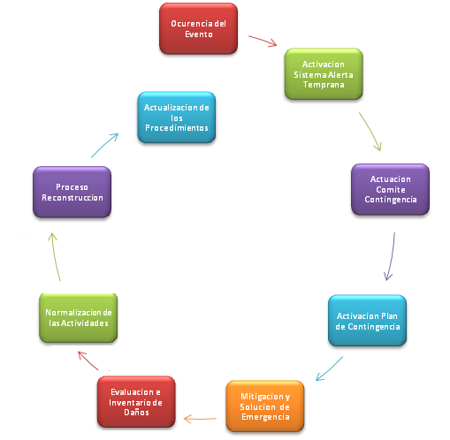

BIBLIOGRAFÍA
- ABT ASSOCIATES. DIAGNÓSTICO AMBIENTAL. 2001.
- BANCO CENTRAL DE LA REPÚBLICA DOMINICANA.( 2003). Informe de la Economía Dominicana 2002. Santo Domingo, Marzo
- BANCO CENTRAL DE LA REPÚBLICA DOMINICANA.(1999). Encuesta Nacional de Gastos e Ingresos de los Hogares. Santo Domingo, D.N.
- COMISIÓN PRESIDENCIAL PARA LA REFORMA Y MODERNIZACIÓN DEL ESTADO.( 1999) El Territorio que Habitamos, el Territorio que gobernamos. Santo Domingo.
- Chandlers, Robbing et al. Birds of North A….. 1983.
- DUEK, J. (1993).Métodos para la evaluación de Impactos Ambientales, CIDIAT, Mérida, Venezuela.
- EL TERRITORIO QUE HABITAMOS. EL TERRITORIO QUE GOBERNAMOS. Comisión Presidencial para la Reforma y Modernización del Estado Colección NALOS Nro. 18 s/f Santo Domingo, Distrito Nacional, República Dominicana.
- En vía del desastre: La Amenaza del Terremoto en La Hispaniola, In: Conferencia sobre Manejo de Desastres Naturales. Santo Domingo, 1999. M^{c}Cann, William R.
- ERA SOLAR. ENERGÍAS RENOVABLES. Julio-Agosto 2000. LIOGIER ALAIN., (1974.)- DICCIONARIO DE NOMBRES VULGARES DE LA ESPAÑOLA.
- Especies amenazadas de la República Dominicana. Diversidad biológica de Iberoamérica Vol. II. Heredia, F. et al. 1998. Acta Zoológica Mexicana. México.
- Guía para la Identificación de Los Anfibios y Reptiles de La Hispaniola. Henderson, R.W., A. Schwatz& S.J. Incháustegui. 1984. Museo de Historia Natural, Serie Monográfica I. Santo Domingo, República Dominicana. 128 Págs. 1984.
- GUIA PARA LA REALIZACION DE LAS EVALUACIONES DE IMPACTO SOCIAL (IES) DENTRO DEL PROCESO DE EVALUACION DE IMPACTO AMBIENTAL (EIA). Ministerio de Medio Ambiente y Recursos Naturales. Santo Domingo, Distrito Nacional, República Dominicana. Julio 2004.
- Henderson, R. W., A. Schwartz, L.S.J. Inchastegui, 1984. Guía para la Identificación de Anfibios y Reptiles de la República Dominicana. Editora Taller. Santo Domingo, R. D.
- Herbert, Raffaelle et al. A guide to the birds of the West Indies. Princeton University Press, 1998.
- La Flora de La Española Volumen I al VIII. UCE. San Pedro de Macorís. Rep. Dom. 1983.
- Lista sobre las aves de la española. Latta, C. S. & Colaboradores. 1998. Santo Domingo, República Dominicana. 6 págs. 1998.
- MANUAL DE EVALUACION DE IMPACTO AMBIENTAL (Técnicas para la Elaboración de Estudios Impacto). Larry W. Canter, Universidad de Oklahoma. Traducción de Ignacio Español Echaniz y Otros. McGraw Hill/Interamericana de España, 1999.
- Manual de Evaluación de Impacto Ambiental. Larry W. Canter Universidad de Oklahoma. Edición McGraw-Hill. España. 1998.
- Mercado de Trabajo 2000. Banco Central de la Republica Dominicana. Junio del 2001.
- Metodología para el estudio de la vegetación. Matteuci, S.D. 7 & A. Colma. 1982 Organización de Estados Americanos.
- MINISTERIO DE OBRAS PUBLICAS Y TRANSPORTE, (1991.), Guías Metodológicas para la Elaboración de Estudios de Impacto Ambiental. Monografías del Ministerio General de Medio Ambiente. Editora del Ministerio Técnica del Ministerio de Obras Públicas y Transporte, Madrid, España.
- Proyecto de Ley Sectorial de Áreas Protegidas, Santo Domingo, 2002.
- REPUBLICA DOMINCANA EN CIFRAS 2004. Oficina Nacional de Estadística, Noviembre 2004, Santo Domingo, Distrito Nacional, República Dominicana.
- REPUBLICA DOMINICANA. SINTESIS GEOGRAFICA (Avances del Atlas Nacional). Consejo Nacional de Reforma del Estado (CONARE). Santo Domingo, Distrito Nacional, Abril 2005.
- Stockton, A., 1978. Aves de la República Dominicana. 1ra edición, Museo de Historia Natural. Santo Domingo, R. D.
- Stockton, A., 1981. Guía de Campo Para las Aves de la República Dominicana. Editora Horizontes de América, Santo Domingo, República Dominicana.
- TECNICAS DE INVESTIGACION SOCIAL. Ezequiel Ander-Egg. 24ª Edición. Sin referencia.
- VII Censo Nacional de población y Vivienda. Segunda Edición Sto. Dgo. R.D.
- VIII CENSO POBLACION Y VIVIENDA 2002, Oficina Nacional de Estadística, Santo Domingo, República Dominicana, Febrero 2002.
- Wetmore, Alexander. Water Prey and Game Birds of North America Nacional …… piticsoc…… 1963.

ANEXOS

INDICE GENERAL
RESUMEN EJECUTIVO i

CAPITULO I - INTRODUCCIÓN. 1
1.Introducción 1
1.2. Objetivos 1
1.3. Justificación 2
1.4. Datos del Promotor 3
1.5. Costo de inversión 3
1.6. Metodología 3

CAPITULO II –DESCRIPCIÓN DEL PROYECTO 5
2.1. Descripción de las instalaciones 5

CAPITULO III - LÍNEA BASE AMBIENTAL Y SOCIO-ECONÓMICO DEL ÁREA DE INFLUENCIA DEL PROYECTO LOTIFICACION “ESTANCIA DON SOTO”. 11
3.1.- Características ambientales del Medio Físico Natural 11
3.2. Descripción del Medio Biótico 20
3.3.Aspectos sociales. 28
3.4. Vista Publica 31
3.5. Letrero 59

CAPITULO IV - CONSIDERACIONES LEGISLATIVAS Y NORMATIVAS 61

CAPITULO V 65
DETERMINACIÓN DE LOS IMPACTOS DEL PROYECTO 65
LOTIFICACION "ESTANCIA DON SOTO 65
5.1.- Introducción 65
5.2.- Identificación de las acciones del proyecto susceptibles de generar impactos 67
5.3.- Identificación de los elementos del medio ambiente 69
5.4.- Valoración de los impactos ambientales 72
5.5.- Valoración de los impactos de la fase de construcción 76
5.6.- Valoración de los impactos de la fase de operación 98
Matriz 1. Identificación y valoración de los impactos de la Fase de Construcción - “Proyecto Lotificacion “ESTANCIA DON SOTO”. 125
Matriz 2. Identificación y valoración de los impactos de la Fase de Operación - “PROYECTO Lotificacion “ESTANCIA DON SOTO”” 127

CAPITULO VI 129
PROGRAMA DE MANEJO Y ADECUACIÓN AMBIENTAL 129
PMAA 129
6.1. Generalidades. 129
6.1.1. La política y el Sistema de Gestión Ambiental del Proyecto 129
6.1.2. El Programa de Manejo y Adecuación Ambiental (PMAA) 130
6.1.3. Alcance del PMAA 131
6.1.4. Costo del PMAA 134
6.2.- Subprogramas del Plan de Manejo y Adecuación Ambiental durante la Fase de construcción. 135
6.2.1.- Subprograma de medidas para la protección, conservación y mejoramiento de la cobertura vegetal existente. 135
6.2.2.- Subprograma de medidas para la contaminación por polvo, gases de combustión interna y afectaciones por ruido. 138
6.2.4.- Subprograma para el tratamiento de los residuales líquidos domésticos durante la operación del “Proyecto Lotificacion “ESTANCIA DON SOTO”. 141
El “Proyecto Lotificacion “ESTANCIA DON SOTO”. 146
6.3.- Subprogramas del Plan de Manejo y Adecuación Ambiental durante la Fase de Operación. 151
6.3.1.- Subprograma de medidas para la conservación y mejoramiento de la cobertura vegetal creada. 151
6.3.3.- Subprogramas de medidas para el control del uso de productos químicos 153
6.3.4.- Subprograma de medidas para garantizar el tratamiento de los residuales líquidos. 157
6.3.5.- Subprograma de medidas para el manejo de los desechos sólidos peligrosos y no peligrosos 159
6.3.7.- Subprograma de medidas para la gestión de mantenimiento 162
6.3.9.- Subprograma de medidas para la gestión y manejo de recursos 165
6.3.10.- Subprograma de medidas de compensación social 167

CAPITULO VII 177
PLAN DE CONTINGENCIA. 177
7.1. Objetivos del Plan 177
7.2. Metas del Plan 177
7.2.1. Las metas primarias de seguridad son: 177

ANEXOS 191

Con la finalidad de prevenir, controlar y mitigar los posibles impactos sobre el medio ambiente y los recursos naturales ocasionados por obras, proyectos y actividades, se establece el proceso de evaluación ambiental con los siguientes instrumentos: 1) Declaración de impacto ambiental;2) Evaluación ambiental estratégica; 3) Estudio de impacto ambiental;4) Informe ambiental; 5) Licencia ambiental;6) permiso ambiental;7) Auditorías ambientales; y 8) Consultas públicas.
El proceso de permisos y licencias ambientales será administrado por el Ministerio de Medio Ambiente y Recursos Naturales, en coordinación con las instituciones que corresponde, las cuales estarán obligadas a consultar los estudios de impacto ambiental con los organismos sectoriales competentes, así como con los ayuntamientos municipales, garantizando la participación ciudadana y la difusión correspondiente.

